**TRƯỜNG CAO ĐẲNG CÔNG NGHỆ THỦ ĐỨC**

**KHOA CÔNG NGHỆ THÔNG TIN**

**BÁO CÁO CHUYÊN ĐỀ PHÁT TRIỂN WEB 2**

**Giảng viên hướng dẫn:** Phan Thanh Nhuần

**Nhóm: I**

**Sinh viên thực hiện:**

1. Hoàng Chí Nhân – 20211TT2166
2. Thái Minh Hiếu – 20211TT3032
3. Lê Văn Tuấn – 20211TT2351
4. Bùi Duy Thanh – 20211TT0660

**Ngành:** Công nghệ thông tin **Lớp:** TNC10711102

Tp. Hồ Chí Minh, ngày 02 tháng 12 năm 2022

**MỤC LỤC**

**LỜI MỞ ĐẦU** 1

**ĐỒ ÁN CUỐI KỲ** 1

**GIỚI THIỆU** 9

**Thiết kế giao diện cơ bản** 9

Hình 1. Thiết kế header 2

Hình 2. Thiết kế footer 3

Hình 3. Trang chủ 4

Hình 4. Thiết kế trang ứng tuyển 5

Hình 5. Thiết kế trang đăng ký, đăng nhập Employer 6

Hình 6. Thiết kế trang đăng ký, đăng nhập Customer 7

Hình 7. Thiết kế trang nhập thông tin để đổi mật khẩu khi đã quên mật khẩu hiện tại 8

Hình 8. Thiết kế trang thay đổi mật khẩu khi đã xác nhận email 9

Hình 9. Thiết kế trang tạo CV 10

Hình 10. Thiết kế trang kết quả Search 11

Hình 11. Thiết kế trang thông tin cá nhân nhập đầy đủ thông tin cá nhân 12

Hình 12. Thiết kế trang đổi mật khẩu 13

Hình 13. Thiết kế trang theo dõi công việc 14

Hình 14. Thiết kế trang đăng nhập admin 15

Hình 15. Thiết kế trang hiển thị danh sách công ty đăng tuyển dụng tuyển dụng 16

Hình 16. Thiết kế danh sách hồ sơ tuyển dụng 17

Hình 17. Thiết kế trang chi tiết hồ sơ 18

Hình 18. Thiết kế trang quản lý CV 19

Hình 19. Thiết kế trang cập nhật thông tin công ty 20

Hình 20. hiển thị danh sách các hồ sơ đã ứng tuyển 21

Hình 21. Thiết kế trang chi tiết hồ sơ 22

Hình 22. Thiết kế database 23

Hình 23. Sơ đồ ERD 24

**Thiết kế chi tiết các chức năng** 25

**Customer** 25

Hình 24. Thiết kế đăng ký tài khoản 27

Hình 25. Thiết kế hiển thị thông tin cá nhân và cập nhật thông tin 28

Hình 26. Màn hình đăng nhập 31

Hình 27. Màn hình hiển thị kết quả tìm kiếm 32

Hình 28. Màn hình thiết kế chi tiết về công việc 33

Hình 29. Màn hình thiết kế ứng tuyển 35

Hình 30. Màn hình thiết kế Tạo CV 36

Hình 31. Màn hình thiết kế quản lý CV 37

Hình 32. Màn hình thiết kế hiển thị công ty đang theo dõi 38

Hình 33. Màn hình thiết kế đổi mật khẩu 40

Hình 34. Thiết kế màn hình điền thông tin để thay đổi mật khẩu 41

Hình 35. Thiết kế thay đổi mật khẩu 43

**Admin** 43

Hình 36. Màn hình thiết kế hiển thị danh sách hồ sơ tuyển dụng 45

Hình 37. Màn hình thiết kế chi tiết hồ sơ tuyển dụng 46

**Employer** 47

Hình 38. Màn hình thiết kế đăng ký thông tin công ty 49

Hình 39. Màn hình thiết kế hiển thị thông tin công ty 50

Hình 40. Màn hình thiết kế cập nhật thông tin công ty 51

Hình 41. Màn hình thiết kế đổi mật khẩu 53

Hình 42. Thiết kế màn hình đăng nhập. 54

Hình 43. Màn hình thiết kế đăng thông tin tuyển dụng 56

Hình 44. Màn hình thiết kế danh sách bài tuyển dụng 57

Hình 45. Màn hình thiết kế thông tin bài tuyển dụng 58

Hình 46. Màn hình thiết kế chi tiết hồ sơ 59

Hình 47. Màn hình thiết kế xóa hồ sơ tuyển dụng 60

Hình 48. Thông tin thông báo ứng tuyển qua gmail. 60

**Permission** 61

Hình 49. Sơ đồ phân quyền 61

Hình 50. Giao diện header 63

Hình 51. Các file code header và các màn hình 64

Hình 52. Footer 64

Hình 53. Các file footer 64

Hình 54. Trang chủ 65

Hình 56. Trang đăng ký đăng nhập 67

Hình 57. Cấu trúc file login 67

Hình 58. Điển thông tin thay đổi mật khẩu 68

Hình 59. Thay đổi mật khẩu 68

Hình 60. Cấu trúc file thay đổi mật khẩu 69

Hình 61. Trang chủ admin 69

Hình 62. Cấu trúc file của trang chủ admin 70

Hình 63. Tạo CV 71

Hình 64. Cấu trúc file màn hình tạo CV 72

Hình 65. Chi tiết hồ sơ 72

Hình 66. Cấu trúc chi tiết hồ sơ 73

Hình 67. Giao diện thông tin công ty 73

Hình 68. Cấu trúc file của thông tin công ty 74

Hình 69. Cập nhật thông tin công ty 74

Hình 70. Cấu trúc file của cập nhật thông tin công ty 75

Hình 71. Danh sách ứng tuyển 75

Hình 72. Cấu trúc file danh sách ứng tuyển 76

Hình 73. Danh sách bài tuyển dụng 76

Hình 74. Cấu trúc file bài tuyển dụng 76

Hình 75. Màn hình trang chi tiết 77

Hình 76. Cấu trúc file của trang chi tiết 78

**Bảng phân chia công việc:** 91

**Bảng Đánh giá điểm** 93

**Meeting logs** 95

Lỗi CSRF: 87

**DANH MỤC HÌNH ẢNH**

Hình 1. Thiết kế header 2

Hình 2. Thiết kế footer 3

Hình 3. Trang chủ 4

Hình 4. Thiết kế trang ứng tuyển 5

Hình 5. Thiết kế trang đăng ký, đăng nhập Employer 6

Hình 6. Thiết kế trang đăng ký, đăng nhập Customer 7

Hình 7. Thiết kế trang nhập thông tin để đổi mật khẩu khi đã quên mật khẩu hiện tại 8

Hình 8. Thiết kế trang thay đổi mật khẩu khi đã xác nhận email 9

Hình 9. Thiết kế trang tạo CV 10

Hình 10. Thiết kế trang kết quả Search 11

Hình 11. Thiết kế trang thông tin cá nhân nhập đầy đủ thông tin cá nhân 12

Hình 12. Thiết kế trang đổi mật khẩu 13

Hình 13. Thiết kế trang theo dõi công việc 14

Hình 14. Thiết kế trang đăng nhập admin 15

Hình 15. Thiết kế trang hiển thị danh sách công ty đăng tuyển dụng tuyển dụng 16

Hình 16. Thiết kế danh sách hồ sơ tuyển dụng 17

Hình 17. Thiết kế trang chi tiết hồ sơ 18

Hình 18. Thiết kế trang quản lý CV 19

Hình 19. Thiết kế trang cập nhật thông tin công ty 20

Hình 20. hiển thị danh sách các hồ sơ đã ứng tuyển 21

Hình 21. Thiết kế trang chi tiết hồ sơ 22

Hình 22. Thiết kế database 23

Hình 23. Sơ đồ ERD 24

**Thiết kế chi tiết các chức năng** 35

**Customer** 25

Hình 24. Thiết kế đăng ký tài khoản 27

Hình 25. Thiết kế hiển thị thông tin cá nhân và cập nhật thông tin 28

Hình 26. Màn hình đăng nhập 31

Hình 27. Màn hình hiển thị kết quả tìm kiếm 32

Hình 28. Màn hình thiết kế chi tiết về công việc 33

Hình 29. Màn hình thiết kế ứng tuyển 35

Hình 30. Màn hình thiết kế Tạo CV 36

Hình 31. Màn hình thiết kế quản lý CV 37

Hình 32. Màn hình thiết kế hiển thị công ty đang theo dõi 38

Hình 33. Màn hình thiết kế đổi mật khẩu 40

Hình 34. Thiết kế màn hình điền thông tin để thay đổi mật khẩu 41

Hình 35. Thiết kế thay đổi mật khẩu 43

Admin 43

Hình 36. Màn hình thiết kế hiển thị danh sách hồ sơ tuyển dụng 45

Hình 37. Màn hình thiết kế chi tiết hồ sơ tuyển dụng 46

Employer 47

Hình 38. Màn hình thiết kế đăng ký thông tin công ty 49

Hình 39. Màn hình thiết kế hiển thị thông tin công ty 50

Hình 40. Màn hình thiết kế cập nhật thông tin công ty 51

Hình 41. Màn hình thiết kế đổi mật khẩu 53

Hình 42. Thiết kế màn hình đăng nhập. 54

Hình 43. Màn hình thiết kế đăng thông tin tuyển dụng 56

Hình 44. Màn hình thiết kế danh sách bài tuyển dụng 57

Hình 45. Màn hình thiết kế thông tin bài tuyển dụng 58

Hình 46. Màn hình thiết kế chi tiết hồ sơ 59

Hình 47. Màn hình thiết kế xóa hồ sơ tuyển dụng 60

Hình 48. Thông tin thông báo ứng tuyển qua gmail. 60

Permission 61

Hình 49. Sơ đồ phân quyền 61

Hình 50. Giao diện header 63

Hình 51. Các file code header và các màn hình 64

Hình 52. Footer 64

Hình 53. Các file footer 64

Hình 54. Trang chủ 65

Hình 56. Trang đăng ký đăng nhập 67

Hình 57. Cấu trúc file login 67

Hình 58. Điển thông tin thay đổi mật khẩu 68

Hình 59. Thay đổi mật khẩu 68

Hình 60. Cấu trúc file thay đổi mật khẩu 69

Hình 61. Trang chủ admin 69

Hình 62. Cấu trúc file của trang chủ admin 70

Hình 63. Tạo CV 71

Hình 64. Cấu trúc file màn hình tạo CV 72

Hình 65. Chi tiết hồ sơ 72

Hình 66. Cấu trúc chi tiết hồ sơ 73

Hình 67. Giao diện thông tin công ty 73

Hình 68. Cấu trúc file của thông tin công ty 74

Hình 69. Cập nhật thông tin công ty 74

Hình 70. Cấu trúc file của cập nhật thông tin công ty 75

Hình 71. Danh sách ứng tuyển 75

Hình 72. Cấu trúc file danh sách ứng tuyển 76

Hình 73. Danh sách bài tuyển dụng 76

Hình 74. Cấu trúc file bài tuyển dụng 76

Hình 75. Màn hình trang chi tiết 77

Hình 76. Cấu trúc file của trang chi tiết 78

# LỜI MỞ ĐẦU

Ngành công nghệ thông tin hiện nay đang trong giai đoạn phát triển nhanh, với nhu cầu tìm việc, tìm nhân sự cho công ty nên trang tuyển dụng, tìm việc cho công nghệ thông tin được ra đời với mục đích giúp người tìm việc tìm được công việc phù hợp với mình. Nhà tuyển dụng sẽ dễ dàng tuyển thêm nhân sự cho công ty của mình.

# ĐỒ ÁN CUỐI KỲ

## GIỚI THIỆU

### Tạo một trang web dành cho các doanh nghiệp có thể đăng tin tuyển dụng nhanh và để cho mọi người có thể tiếp tìm kiếm công việc nhanh hơn, dễ dàng hơn và phù hợp với bản thân.

### Giao diện thân thiện dễ sử dụng.

### Sử dụng framework laravel để phát triển

### Phân chia đồ án thành từng module và phân chia từng thành viên tương ứng và các tính năng trong đồ án.

## Thiết kế giao diện cơ bản

**Header**

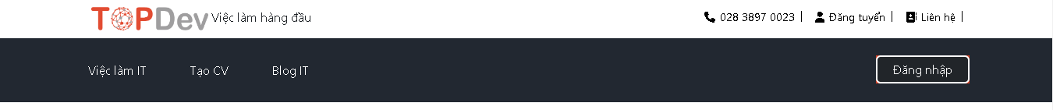

#### Hình 1. Thiết kế header

Mô tả:

* Top header gồm có logo và các thông tin liên lạc như số điện thoại công ty, đăng tin tuyển dụng, liên hệ, …
* Menu bao gồm: Các công việc tuyển dụng, Tạo CV, Công ty It, Blog IT,…
* Các button Đăng thông tin tuyển dụng và đăng nhập
* Header có thể sử dụng cho nhiều trang khác nhau.

**Footer**

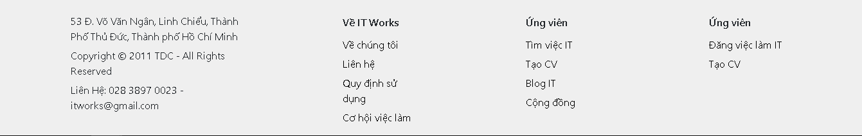

#### Hình 2. Thiết kế footer

Mô tả:

* Footer hiển thị bao gồm logo của ứng dụng, địa chỉ quản lý của trang ứng dụng
* Các mô tả về công việc hiện có trên ứng dụng
* Thông tin liên lạc quản lý ứng dụng
* Footer có thể sử dụng cho nhiều trang khac.

**Thiết kế trang chủ**

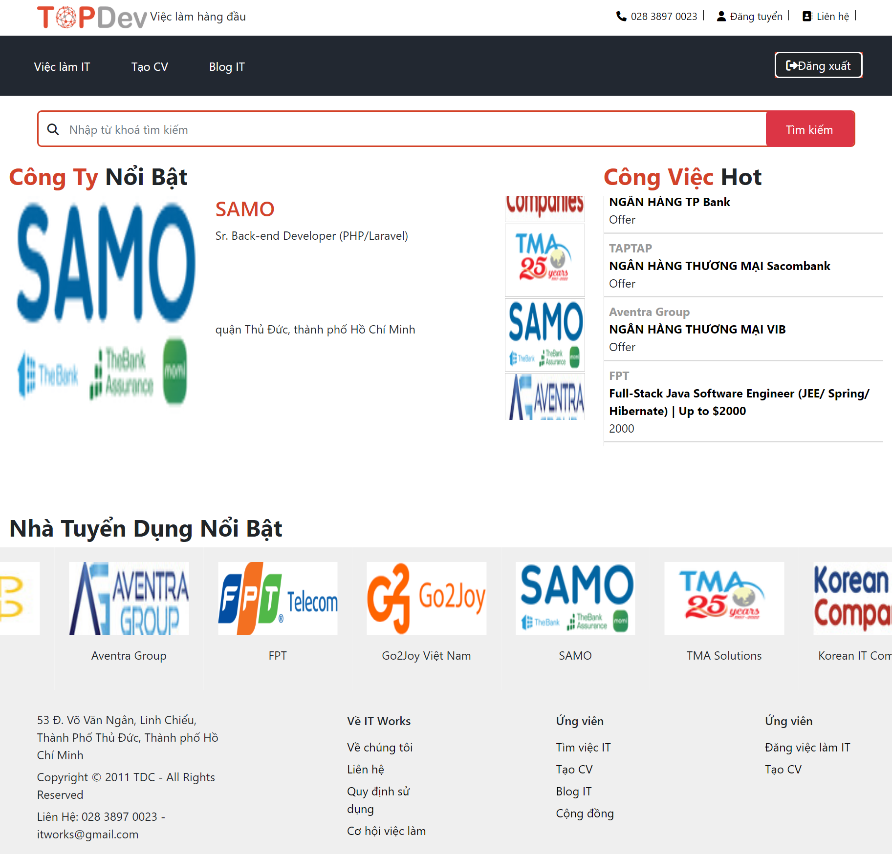

#### Hình 3. Trang chủ

Mô tả:

* Hiển thị thanh công cụ tìm kiếm cho phép người dùng tìm kiếm công việc theo tên
* Hiển thị các công ty nổi bật
* Hiển thị danh sách các công việc nổi bật
* Hiển thị danh sách tuyển dụng

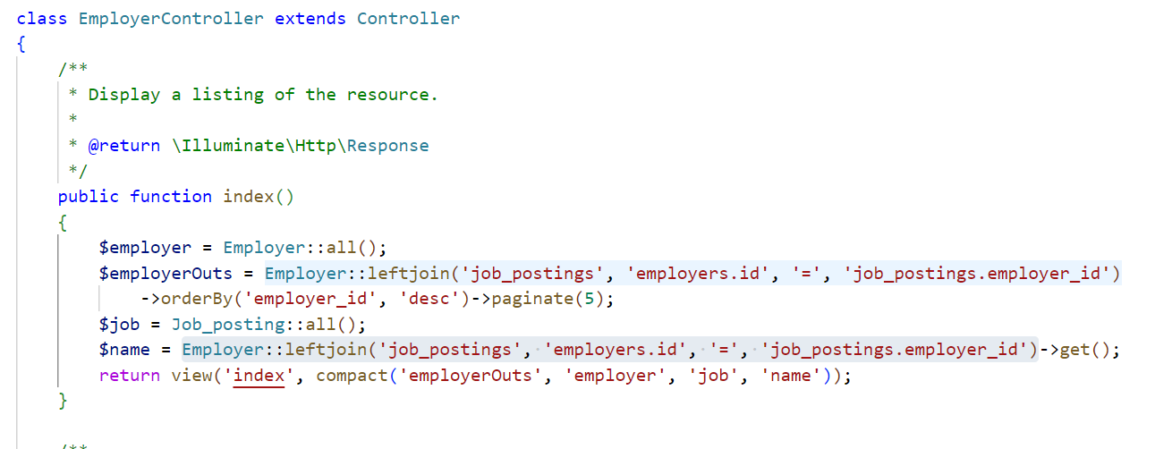

code các chức năng hiển thị ngoài trang chủ

**Trang chi tiết**

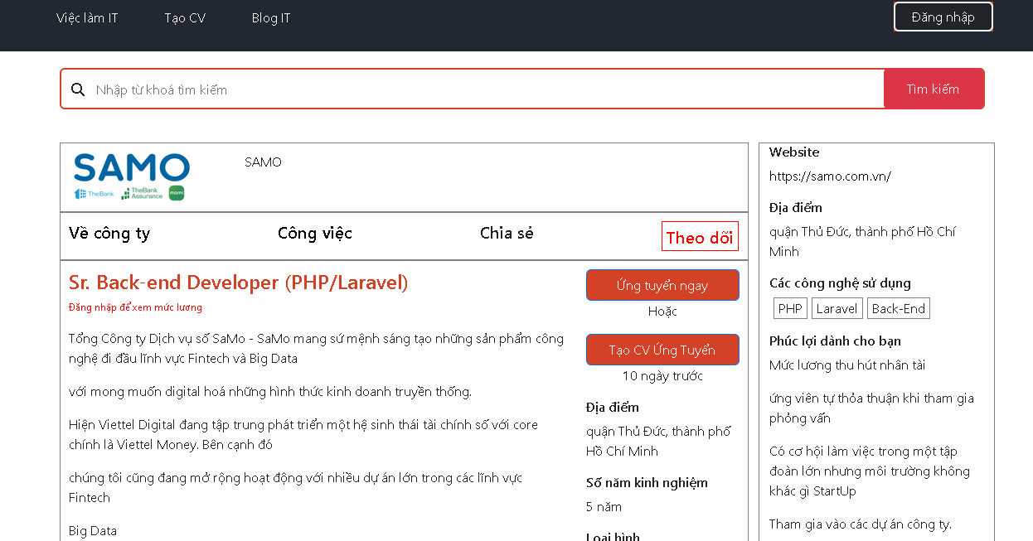

Trang chi tiết

Mô tả:

* Hiển thị chi tiết thông tin việc làm, thông tin liên quan đến công ty

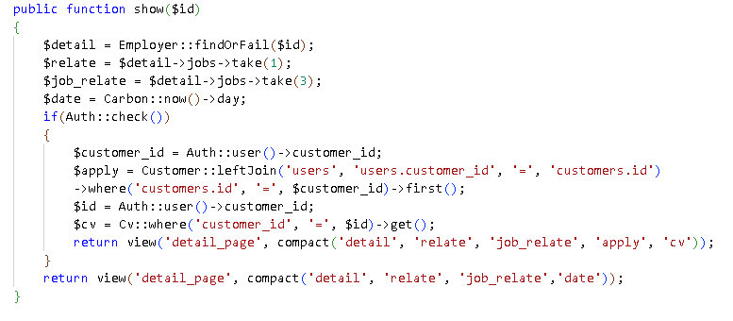

Code hiển thị chi tiết bài tuyển dụng

**Thiết kế database**

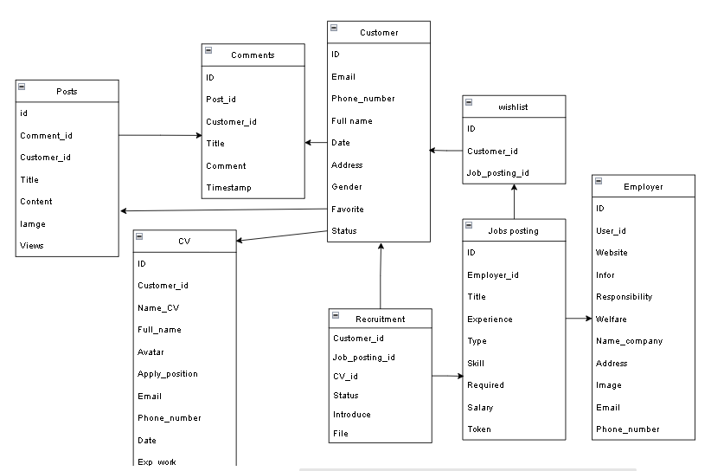

#### Hình 22. Thiết kế database

**Các table**

* **Customer**

| # | Name | Type | Required | Description | Notes |
| --- | --- | --- | --- | --- | --- |
| 1 | id | int | Yes | Khóa chính, số tự động tăng. | - |
| 2 | email | varchar(70) | Yes | Email | min: 10, max: 70 |
| 3 | phone_number | int(10) | Yes | Số điện thoại | Cố định 10 |
| 4 | full_name | varchar(55) | No | Họ và tên | Min: 2, Max: 55 |
| 5 | date | date | No | Ngày sinh | - |
| 6 | address | varchar(255) | No | Địa chỉ | - |
| 5 | gender | int | No | Giới tính | - |
| 6 | favorite | varchar(255) | No | Công nghệ yêu thích | - |
| 7 | status | int | No | Tình trạng | - |

* **Post**

| # | Name | Type | Required | Description | Notes |
| --- | --- | --- | --- | --- | --- |
| 1 | id | int | Yes | Khóa chính, số tự động tăng. | - |
| 2 | comment_id | int | No | Khóa ngoại, id bình luận | - |
| 2 | customer_id | int | No | Khóa ngoại, id khách hàng | - |
| 3 | Title | varchar(255) | Yes | Tiêu đề bài đăng |  |
| 4 | Content | text | Yes | Nội dung bài đăng | - |
| 5 | Image | varchar(255) | Yes | Hình ảnh bài đăng |  |
| 6 | Views | int | No | Số người xem |  |
| 7 | Timestamp | Datetime | Yes | Thời gian đăng bài | Ngày hiện tại |

* **Comments**

| # | Name | Type | Required | Description | Notes |
| --- | --- | --- | --- | --- | --- |
| 1 | id | int | Yes | Khóa chính, số tự động tăng. | - |
| 2 | post_id | int | No | Khóa ngoại, id bài đăng | - |
| 3 | customer_id | int | No | Khóa ngoại, id khách hàng | - |
| 4 | title | varchar(1000) | No | Tiêu đề | - |
| 5 | comment |  | Yes | Nội dung bình luận |  |
| 6 | Timestamp | Datetime | Yes | Thời gian bình luận | Ngày hiện tại |

* **CVs**

| # | Name | Type | Required | Description | Notes |
| --- | --- | --- | --- | --- | --- |
| 1 | ID | int | Yes | Khóa chính, số tự động tăng. | - |
| 2 | Customer_id | int | Yes | Khóa ngoại, id khách hàng | - |
| 3 | Name_CV | varchar(255) | Yes | Tên CV |  |
| 4 | Full_name | varchar(255) | Yes | Họ và tên | - |
| 5 | Avatar | varchar(255) | Yes | Ảnh 3*4 | - |
| 6 | Apply_position | varchar(255) | Yes | Vị trí ứng tuyển |  |
| 7 | Email | varchar(255) | Yes | Email | - |
| 8 | Phone_number | int | Yes | Số điện thoại | - |
| 9 | Date | date | Yes | Ngày sinh | - |
| 10 | Introduce | varchar(255) | No | Giới thiệu |  |
| 11 | Exp_work | varchar(255) | No | Kinh nghiệm làm việc | - |
| 12 | School_name | varchar(255) | Yes | Tên trường đang học | - |
| 13 | Learn_time | varchar(255) | Yes | Thời gian học | - |
| 14 | Majors | varchar(255) | Yes | Chuyên ngành | - |
| 15 | Infor_order | varchar(255) | No | Thông tin khác | - |
| 16 | Status | int | Yes | Tình trạng | - |

* **Employers**

| # | Name_company | Type | Required | Description | Notes |
| --- | --- | --- | --- | --- | --- |
| 1 | ID | int | Yes | Khóa chính, số tự động tăng. | - |
| 2 | User_id | int | Yes | Khóa ngoại, id user | - |
| 3 | Website | nvarchar(255) | No | Website công ty | - |
| 4 | Infor | nvarchar(5000) | No | Thông tin công ty | - |
| 5 | Responsibility | nvarchar(5000) | No | Trách nhiệm công việc | - |
| 6 | Welfare | nvarchar(500) | No | Lợi ích | - |
| 7 | Name_company | varchar(100) | Yes | Tên công ty | - |
| 8 | Address | varchar(300) | No | Địa chỉ công ty | - |
| 9 | Image | varchar(200) | No | Hình ảnh công ty | - |
| 10 | Email | varchar(70) | Yes | Email liên lạc | - |
| 11 | Phone_number | int(10) | Yes | Số điện thoại liên lạc | - |

* **Job_postings**

| # | Name | Type | Required | Description | Notes |
| --- | --- | --- | --- | --- | --- |
| 1 | ID | int | Yes | Khóa chính, số tự động tăng. | - |
| 2 | Employer_id | int | Yes | Khóa ngoại, id công ty tuyển dụng | - |
| 3 | Title | varchar(255) | Yes | TIêu đề bài tuyển dụng | - |
| 4 | Experience | varchar(200) | No | Kinh nghiệm | - |
| 5 | Type | varchar(255) | Yes | Loại hình | - |
| 6 | Skill | varchar(255) | Yes | Kỹ năng | - |
| 7 | Required | varchar(255) | Yes | Yêu cầu | - |
| 8 | Salary | int | Yes | Mức lương | - |
| 9 | Token | varchar(255) | Yes | - | - |

* **Wish Lists**

| # | Name | Type | Required | Description | Notes |
| --- | --- | --- | --- | --- | --- |
| 1 | ID | int | Yes | Khóa chính, số tự động tăng. | - |
| 1 | Customer_id | int | Yes | Khóa ngoại, id khách hàng | - |
| 1 | Job_posting_id | int | Yes | Khóa ngoại, id bài đăng | - |

* **Recruitments**

| # | Name | Type | Required | Description | Notes |
| --- | --- | --- | --- | --- | --- |
| 1 | Customer_id | int | Yes | Khóa ngoại, id khách hàng | - |
| 2 | Job_posting_id | int | Yes | Khóa ngoại, id thông tin tuyển dụng | - |
| 3 | Cv_id | int | No | Khóa ngoại, id CV | - |
| 4 | Status | varchar(20) | No | Tình trạng | - |
| 5 | Introduce | text | No | Giới thiệu bản thân | - |
| 6 | File | varchar(255) | No | File cv | - |

**SƠ ĐỒ ERD**

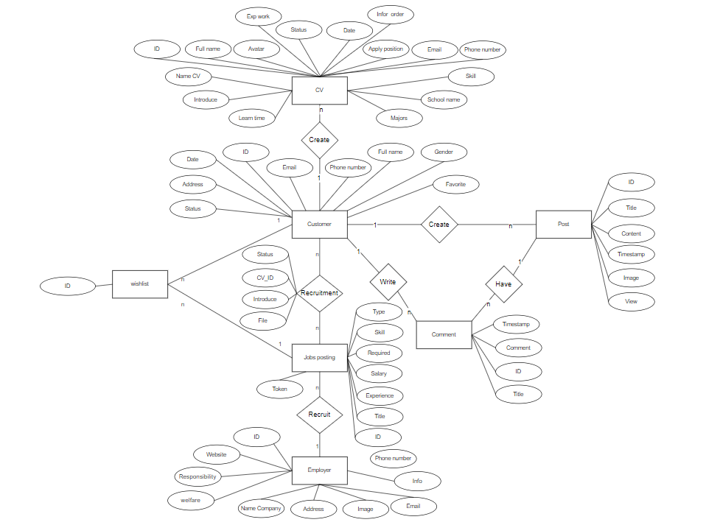

#### Hình 23. Sơ đồ ERD

## Thiết kế chi tiết các chức năng

### Customer

**Các chức năng:**

* Đăng ký tài khoản
* Thông tin cá nhân
* Xem thông tin cá nhân
* Cập nhật thông tin cá nhân
* Đăng nhập
* Tìm kiếm
* Xem chi tiết công việc
* Ứng tuyển
* Tạo CV
* Quản lý CV
* Công việc đang theo dõi
* Đổi mật khẩu

**Mô tả**

Khách hàng cần tìm việc làm

Thông tin tài khoản bao gồm:

| **#** | **Thông tin mô tả** | **Kiểu hiển thị** | **Chiều dài** | **Tên vật lý** | **Ghi chú** |
| --- | --- | --- | --- | --- | --- |
| 1 | Email | input | Min 10, max 70 | customer_email | Validate theo định dạng abc@gmail.com |
| 2 | Phone | input | Cố định: 10 | customer_phone | Validate ký tự là số, 0xxxxxxxxx |
| 3 | Password | input | Min : 6 , Max: 20 | customer_password | Validate gồm 1 ký tự viết hoa cả chữ và số |
| 4 | Re_password | input | Min : 6 Max: 20 | customer_confirm | Validate gồm 1 ký tự viết hoa cả chữ và số |

Khi vi phạm ràng buộc (bắt buộc phải nhập), chiều dài hoặc ràng buộc dữ liệu vi phạm: hiển thị thông tin lỗi phía dưới đối tượng lỗi

Thông tin lỗi được thể hiện như sau:

| **#** | **Thông tin mô tả** | **Thông tin lỗi vi phạm (Tiếng Việt)** | **Thông tin lỗi vi phạm (Tiếng Anh)** | **Trường hợp báo lỗi** |
| --- | --- | --- | --- | --- |
| 1 | Email | Vui lòng nhập Email | Please enter Email | Không nhập email |
|  |  | Vui lòng nhập Email hợp lệ | Please enter a valid Email | Nhập sai định dạng email |
| 3 | Phone | Vui lòng nhập Số điện thoại | Please enter phone number | Không nhập Phone |
|  |  | Vui lòng nhập Số điện thoại đúng định dạng | Please enter the correct phone number format | Nhập sai định dạng Phone |
| 3 | Password | Vui lòng nhập mật khẩu | Please enter a password | Không nhập mật khẩu |
|  |  | Vui lòng nhập mật khẩu có ký tự từ 6 đến 20 | Please enter a password with characters from 6 to 20 | Nhập số lượng ký tự ít hơn 6 hoặc lớn hơn 20 |
| 4 | Re_password | Vui lòng nhập Xác nhận mật khẩu  Vui lòng nhập xác nhận mật khẩu trùng với mật khẩu | Please enter Confirm Password  Please enter the confirmation password that matches the password | Không nhập xác nhận mật khẩu  Xác nhận mật khẩu không trùng với mật khẩu |

**Ghi Chú**

Xử lý đăng ký trùng lặp

Thông tin phone/email dùng để kiểm tra tính trùng lặp

**Mô tả thiết kế**

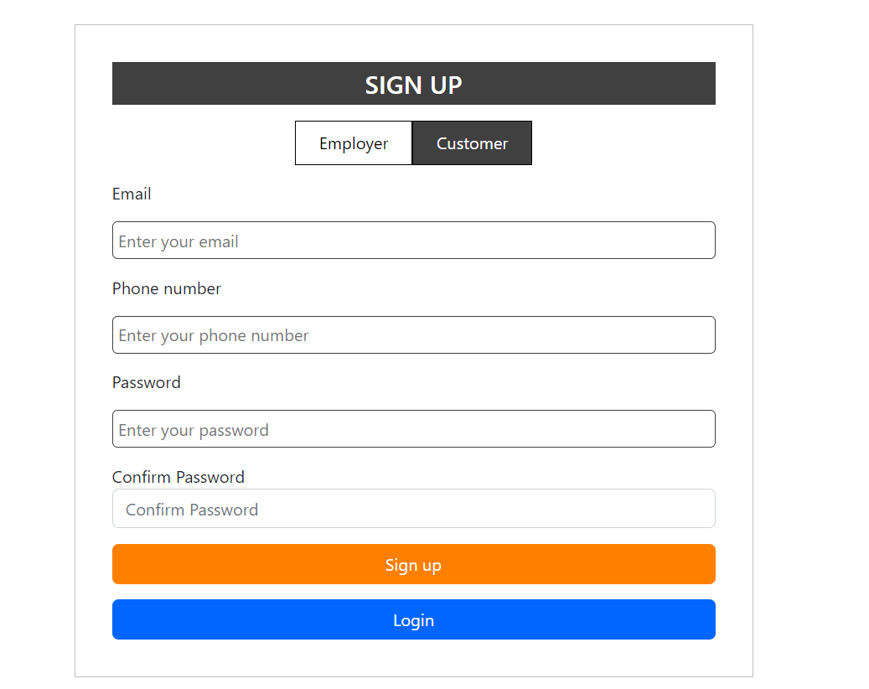

#### Hình 24. Thiết kế đăng ký tài khoản

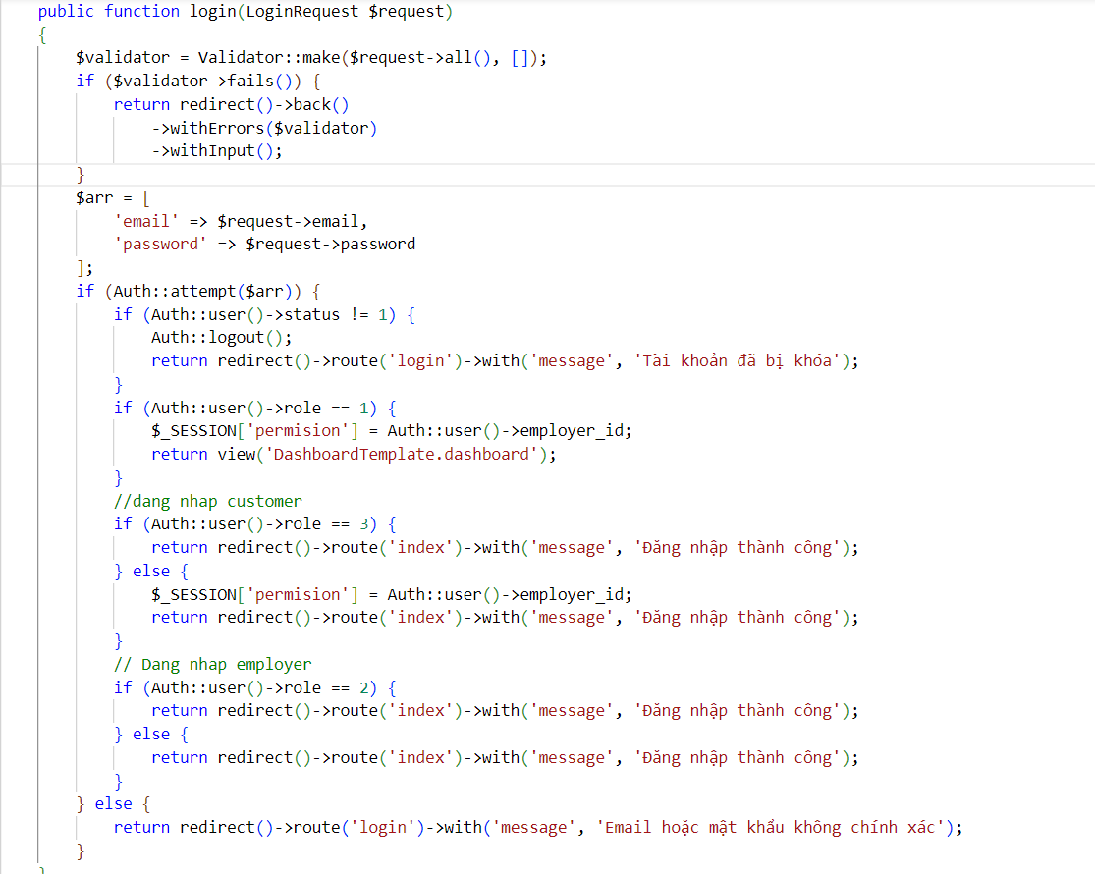

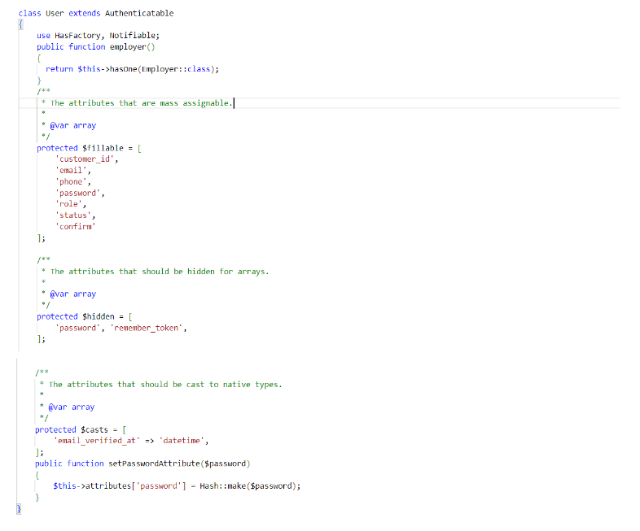

**Xem thông tin cá nhân**

Hiển thị thông tin cá nhân gồm:

| **#** | **Thông tin hiển thị** | **Mô tả** |
| --- | --- | --- |
| 1 | Full name | - Họ tên của customer |
| 2 | Date of birth | - Ngày sinh của customer |
| 3 | Phone | - Điện thoại của customer |
| 4 | Email | - Email của customer |
| 5 | Address | - Địa chỉ của customer |
| 6 | Gender | - Giới tính của customer |
| 7 | Favorite technology | - Công nghệ yêu thích của customer |

**Màn hình thiết kế**

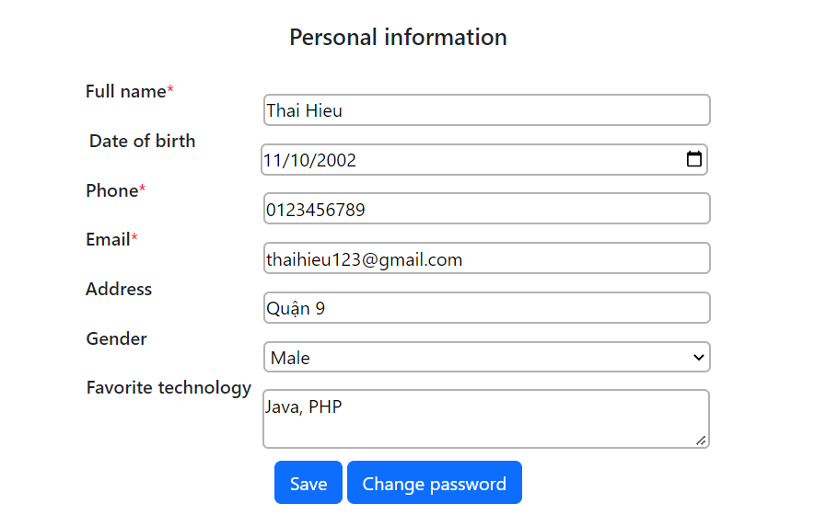

#### Hình 25. Thiết kế hiển thị thông tin cá nhân và cập nhật thông tin

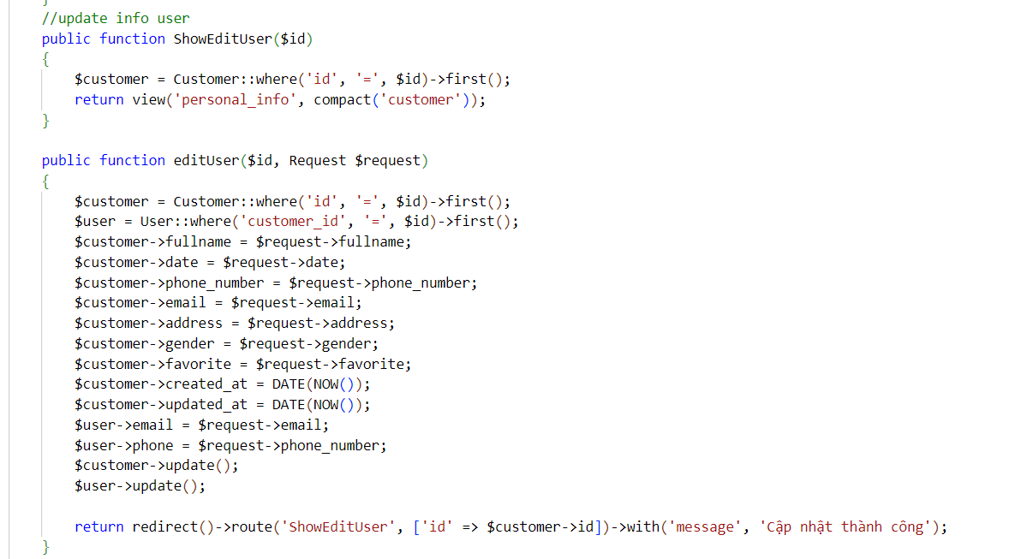

**Cập nhật thông tin cá nhân**

**Mô tả thông tin cập nhật**

| **#** | **Thông tin mô tả** | **Kiểu hiển thị** | **Ràng buộc** | **Chiều dài** | **Tên vật lý** | **Ghi chú** |
| --- | --- | --- | --- | --- | --- | --- |
| 1 | Full name | input | Có | Min: 2, Max: 55 | customer_fullname | - |
| 2 | Date of birth | input | Có | Max: 10 | customer_birthday | Validate ngày tháng hợp lệ |
| 3 | Phone | input | Có | Cố định: 10 | customer_phone | Validate ký tự là số, 0xxxxxxxxx |
| 4 | Email | input | Có | Min 10, max 70 | customer_confirm | Validate theo định dạng abc@gmail.com |
| 5 | Address | area | - | Max: 255 | customer_address | - |
| 6 | Gender | select | - | Max: 4 | customer_gender | - |
| 7 | Favorite technology | area | - | Max: 255 | customer_favorite | - |

Khi vi phạm ràng buộc (bắt buộc phải nhập), chiều dài hoặc ràng buộc dữ liệu vi phạm: hiển thị thông tin lỗi phía dưới đối tượng lỗi

Thông tin lỗi được hiển thị như sau

| **#** | **Thông tin mô tả** | **Thông tin lỗi vi phạm (Tiếng Việt)** | Thông tin lỗi vi phạm (Tiếng Anh) | **Ghi chú** |
| --- | --- | --- | --- | --- |
| 1 | Full name | Vui lòng nhập thông tin Họ tên | Please enter your full name | - |
| 2 | Date of birth | Vui lòng nhập Ngày sinh hợp lệ | Please enter a valid Date of Birth | Mô tả thêm tại 1-1-1 |
| 3 | Phone | Vui lòng nhập Số điện thoại  Vui lòng nhập Số điện thoại đúng định dạng | Please enter phone number  Please enter the correct phone number format | - |
| 4 | Email | Vui lòng nhập email  Vui lòng nhập email đúng định dạng | Please enter email  Please enter the correct email format | Không nhập email |
|  |  | Email đã tồn tại | Email already exists | Nhập sai định dạng email |
| 5 | Address | - | - | - |
| 6 | Gender | - | - | - |
| 7 | Favorite technology | - | - | - |

**Ghi Chú:**

Ngày tháng hợp lệ

Cho phép người dùng chọn từ dialog hoặc tự nhập vào

Ngày tháng được xem là hợp lệ khi đúng định dạng sau

* dd-mm-yyyy
* dd/mm/yyyy
* d/m/yyyy

**Đăng nhập**

Thông tin người dùng đăng nhập vào hệ thống

| **#** | **Thông tin mô tả** | **Kiểu hiển thị** | **Ràng buộc** | **Chiều dài** | **Tên vật lý** | **Ghi chú** |
| --- | --- | --- | --- | --- | --- | --- |
| 1 | Email | input | Có | Min 10, max 70 | customer_email | Validate theo định dạng abc@gmail.com |
| 2 | Password | input | Có | Min : 6 , Max: 20 | customer_password | Validate gồm 1 ký tự viết hoa cả chữ và số |
| 3 | Nút điều khiển | button | Có | - | customer_login | Đăng nhập vào hệ thống |

Khi vi phạm ràng buộc (bắt buộc phải nhập), chiều dài hoặc ràng buộc dữ liệu vi phạm: hiển thị thông tin lỗi phía dưới đối tượng lỗi

Thông tin lỗi được hiển thị như sau:

| **#** | **Thông tin mô tả** | **Thông tin lỗi vi phạm (Tiếng Việt)** | **Thông tin lỗi vi phạm (Tiếng Anh)** | **Trường hợp báo lỗi** |
| --- | --- | --- | --- | --- |
| 1 | Email | Vui lòng nhập email Nhập sai email | Please enter email  Email incorrect | Không nhập Email  Nhập sai Email |
| 2 | Password | Vui lòng **nhập mật khẩu**  Nhập sai mật khẩu | Please enter email  Password incorrect | Không nhập Password  Sai mật khẩu |

**Màn hình thiết kế**

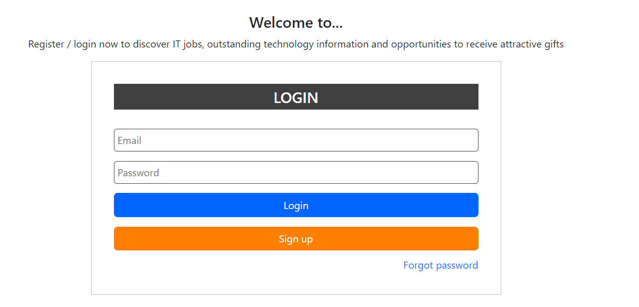

#### Hình 26. Màn hình đăng nhập

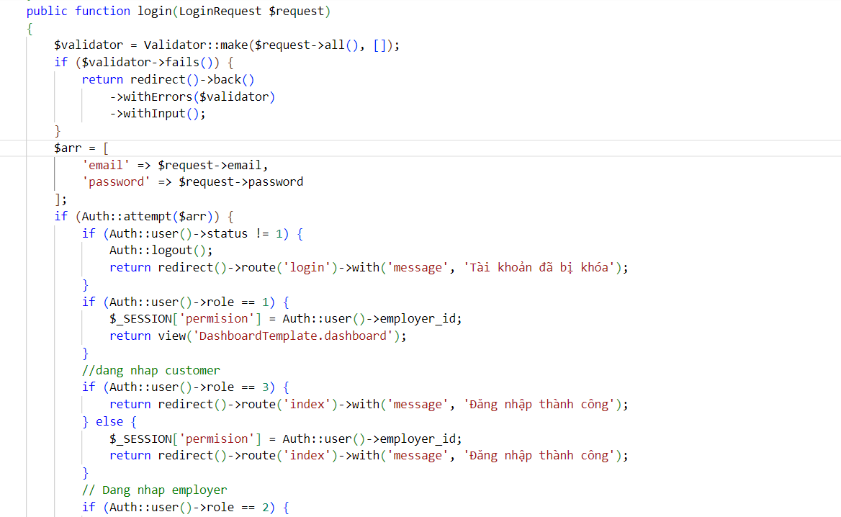

**Tìm kiếm công việc**

Khách hàng tìm kiếm công việc thông qua thanh tìm kiếm

| **#** | **Thông tin hiển thị** | **Mô tả** |
| --- | --- | --- |
| 1 | keyword | Khách hàng nhập từ khóa liên quan đến công việc mà khách hàng đang tìm kiếm. |

**Màn hinh thiết kế**

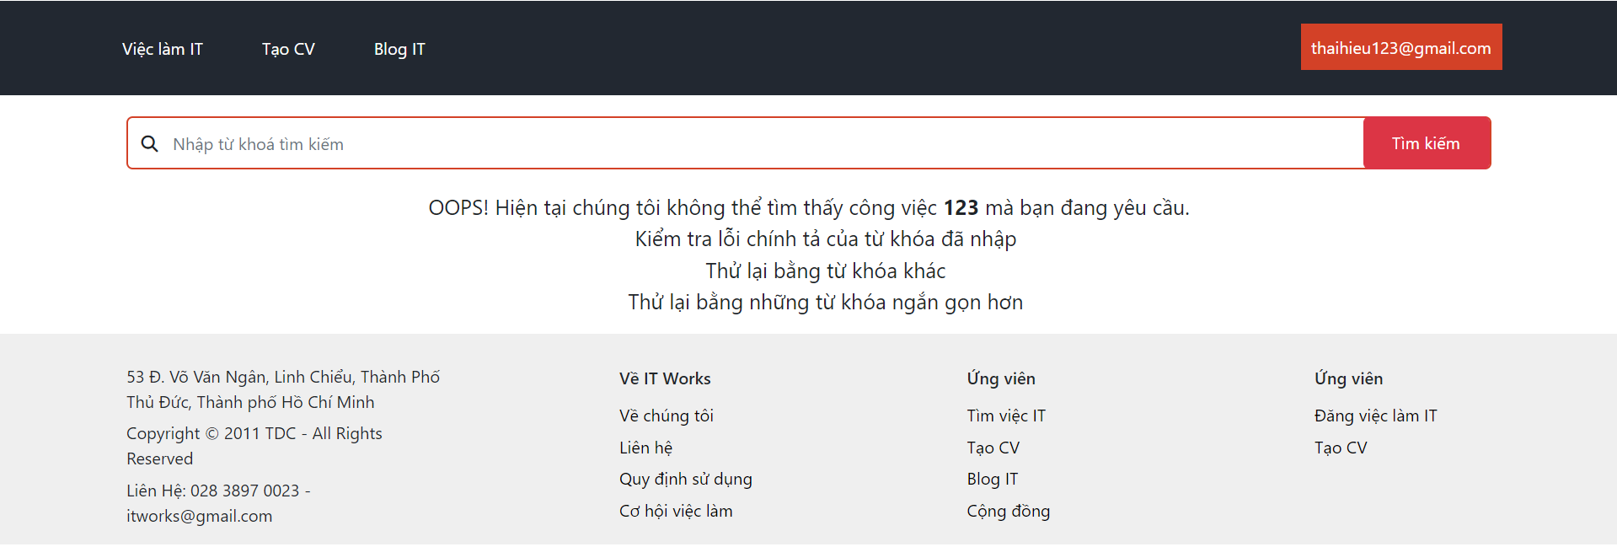

#### Hình 27. Màn hình hiển thị kết quả tìm kiếm

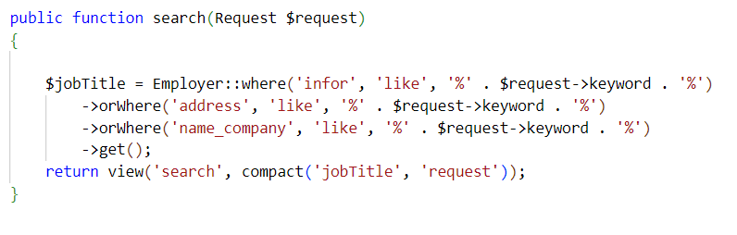

**Xem chi tiết công việc**

Thông tin chi tiết về công việc

| **#** | **Thông tin hiển thị** | **Mô tả** |
| --- | --- | --- |
| 1 | Title | - Tiêu đề bài đăng công việc |
| 2 | Experience | - Kinh nghiệm làm việc |
| 3 | Type | - Loại hình công việc |
| 4 | Skills | - Kỹ năng cần có trong công việc |
| 5 | Required | - Yêu cầu về công việc |
| 6 | Salary | - Mức lương của công việc |

**Màn hình thiết kế chi tiết về công việc**

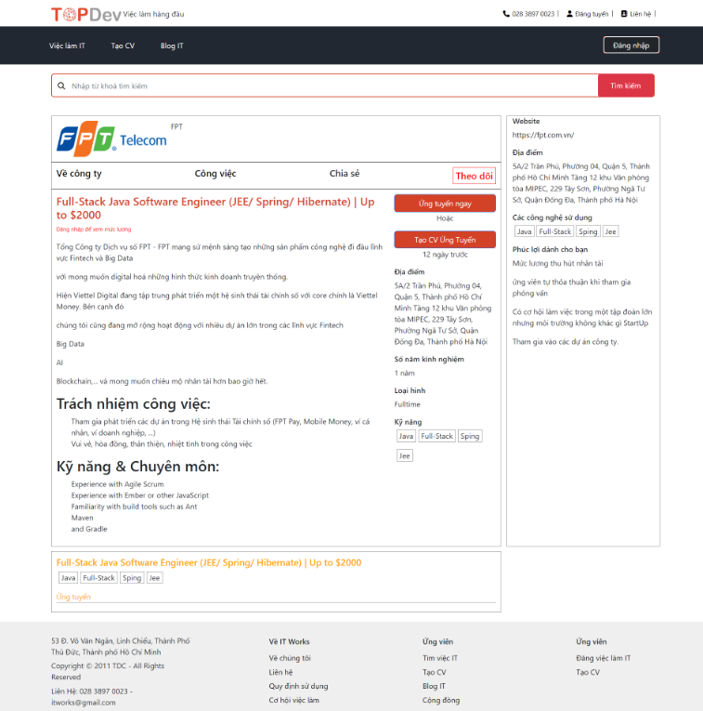

#### Hình 28. Màn hình thiết kế chi tiết về công việc

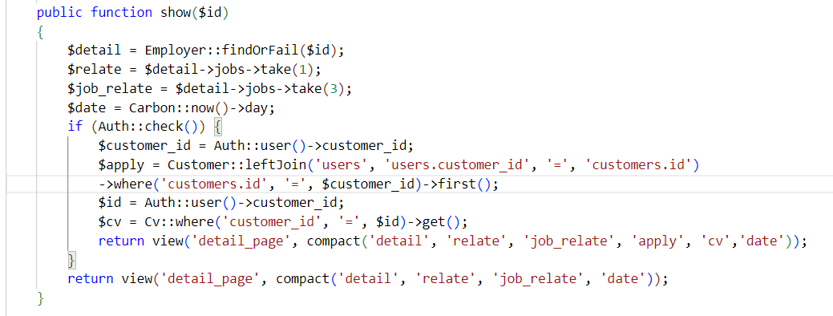

**Ứng tuyển**

Bảng thông tin ứng tuyển

| **#** | **Thông tin mô tả** | **Kiểu hiển thị** | **Ràng buộc** | **Chiều dài** | **Tên vật lý** | **Ghi chú** |
| --- | --- | --- | --- | --- | --- | --- |
| 1 | Full name | input | Có | Max: 55 | customer_fullname | - |
| 2 | Email | input | Có | Min 10, max 70 | customer_email | Validate theo định dạng abc@gmail.com |
| 3 | Phone number | button | Có | Cố định: 10 | customer_phone | Validate ký tự là số, 0xxxxxxxxx |
| 4 | Select CV | button | Có | - | customer_cv | - |
| 5 | Button control | radio  button | Có | - | - | Chỉ hiển thị khi bạn đã đăng nhập tài khoản và tạo CV  trên tài khoản này |

Khi vi phạm ràng buộc (bắt buộc phải nhập), chiều dài hoặc ràng buộc dữ liệu vi phạm: hiển thị thông tin lỗi phía dưới đối tượng lỗi

Thông tin lỗi được hiển thị như sau:

| **#** | **Thông tin mô tả** | **Thông tin lỗi vi phạm (Tiếng Việt)** | **Thông tin lỗi vi phạm (Tiếng Anh)** | **Ghi chú** |
| --- | --- | --- | --- | --- |
| 1 | Full name | Vui lòng nhập thông tin Họ tên | Please enter your full name | - |
| 2 | Email | Vui lòng nhập đúng Email hợp lệ | Please enter the correct valid Email | - |
| 3 | Phone number | Vui lòng nhập Số điện thoại | Please enter phone number | - |
|  |  | Vui lòng nhập Số điện thoại đúng định dạng | Please enter the correct phone number format | - |

**Màn hình thiết kế**

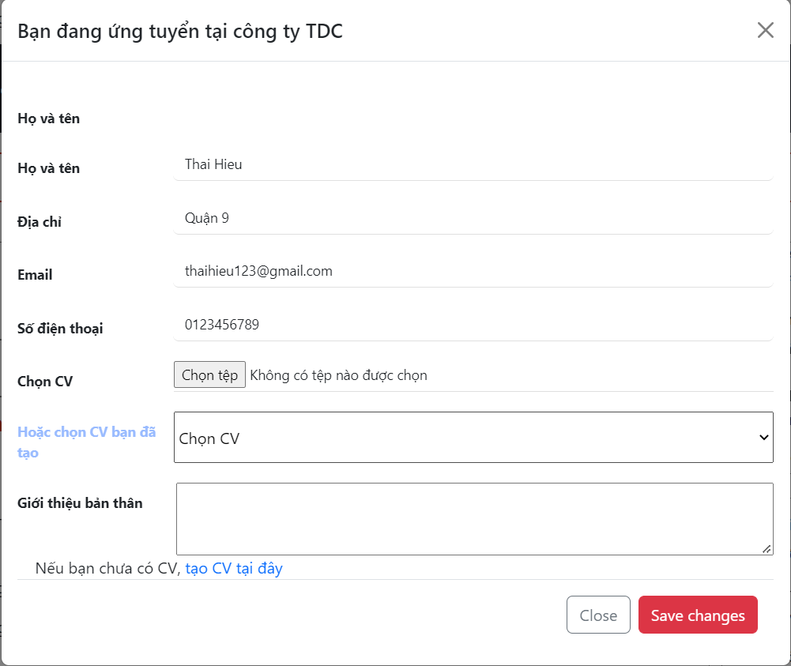

#### Hình 29. Màn hình thiết kế ứng tuyển

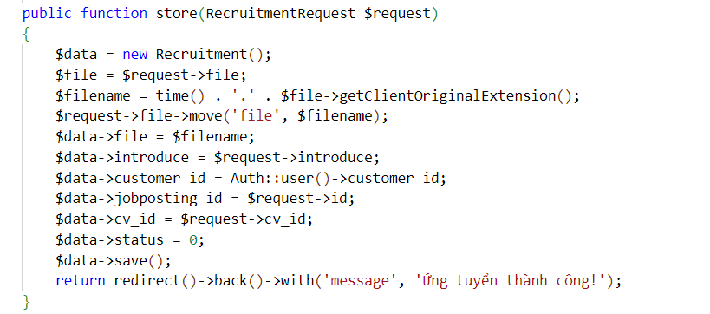

**Tạo CV**

Giúp khách hàng tạo CV trực tiếp trên trang

| **#** | **Thông tin mô tả** | **Kiểu hiển thị** | **Ràng buộc** | **Tên vật lý** | **Ghi chú** |
| --- | --- | --- | --- | --- | --- |
| 1 | Full name | input | Có | customer_fullname | - |
| 2 | Position applying for | input | Có | customer_position | - |
| 3 | Email | input | Có | customer_email | Validate theo định dạng abc@gmail.com |
| 4 | Phone number | button | Có | customer_phone | Validate ký tự là số, 0xxxxxxxxx |
| 5 | Gender | select | Có | customer_gender | - |
| 6 | Work experience | input | Có | customer_exp | - |
| 7 | Programming skills | input | Có | customer_skill | - |
| 8 | Other information | area | - | customer_other | - |

**Màn hình thiết kế**

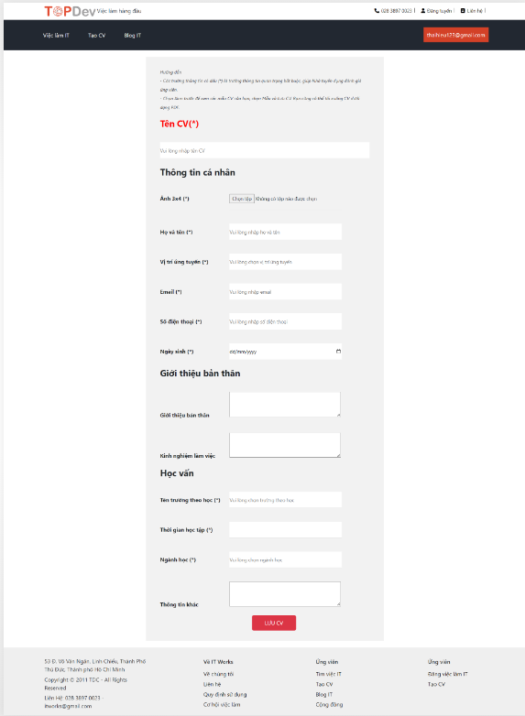

#### Hình 30. Màn hình thiết kế Tạo CV

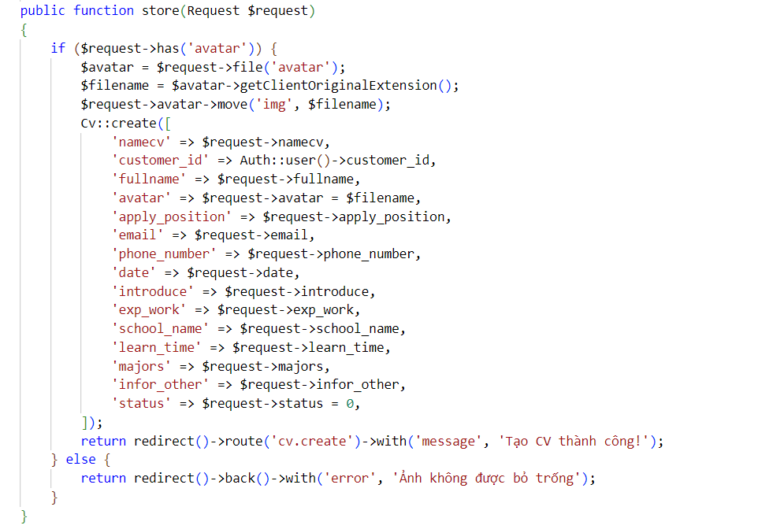

**Quản lý CV**

Khách hàng có thể tạo nhiều CV để lựa chọn khi ứng tuyển nên phần quản lý để khách hàng có thể cập nhật hoặc xóa CV không sử dụng nữa.

Hiển thị tất cả CV hiện có

| **#** | **Thông tin hiển thị** | Mô tả |
| --- | --- | --- |
| 1 | CV name | - |
| 2 | CV status | - |
| 3 | Last edited | - |
| 4 | Control button | Delete, Update, View |

**Màn hình thiết kế**

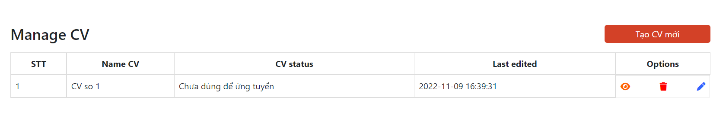

#### 

#### Hình 31. Màn hình thiết kế quản lý CV

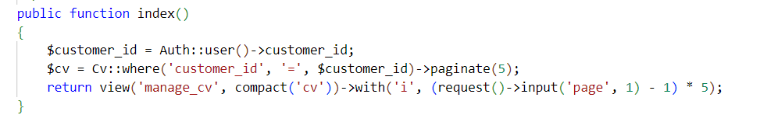

**Công việc đang theo dõi**

Để khách hàng có thể theo dõi công việc mà khách hàng đang quan tâm

Hiển thị công việc đang theo dõi

| **#** | **Thông tin hiển thị** | **Mô tả** |
| --- | --- | --- |
| 1 | Logo | Logo công ty |
| 2 | Company name | Tên công ty |
| 3 | Position applying for | Vị trí ứng tuyển |
| 4 | Workplace | Nơi làm việc |
| 5 | Salary | Mức lương |

**Màn hình thiết kế**

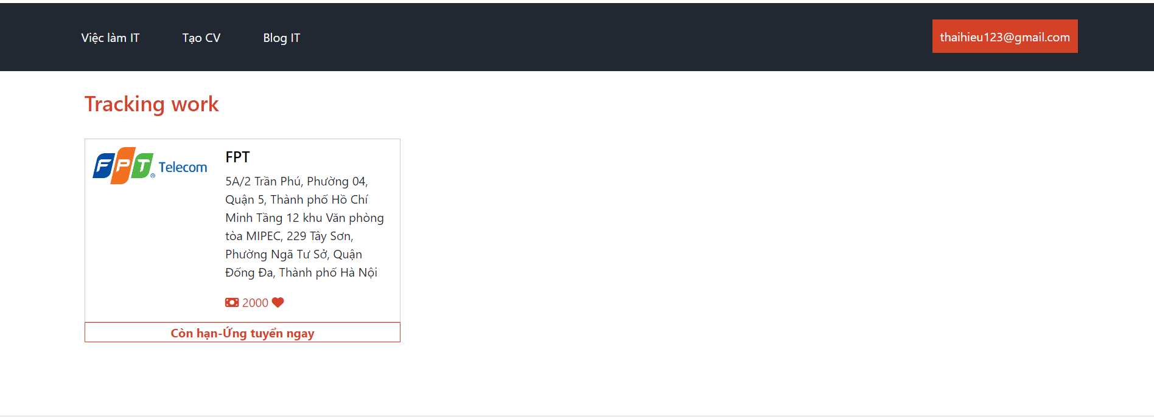

#### Hình 32. Màn hình thiết kế hiển thị công ty đang theo dõi

Xem công việc đang theo dõi

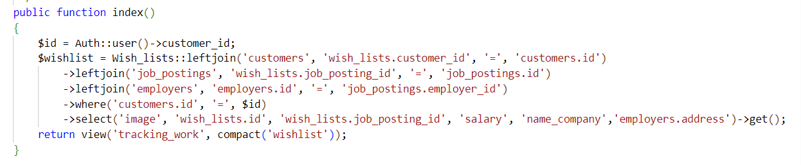

Thêm vào danh sách công việc đang theo dõi

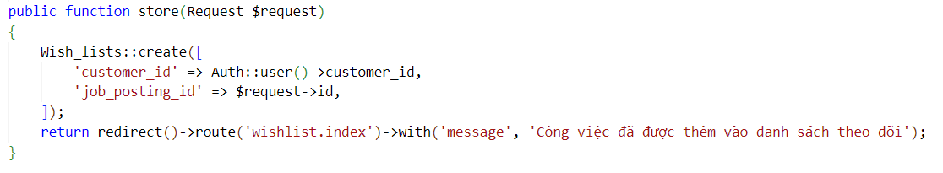

Xóa khỏi danh sách công việc đang theo dõi

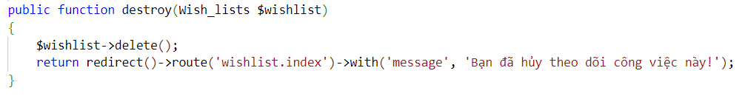

**Đổi mật khẩu**

Để khách hàng có thể đổi mật khẩu

Hiển thị

| **#** | **Thông tin mô tả** | **Kiểu hiển thị** | **Ràng buộc** | **Tên vật lý** | **Ghi chú** |
| --- | --- | --- | --- | --- | --- |
| 1 | Old password | input | Có | customer_password_old | Phải nhập đúng mật khẩu hiện tại |
| 2 | New password | input | Có | customer_password_new | Nhập mật khẩu mới phải khác mật khẩu cũ và Validate gồm 1 ký tự viết hoa cả chữ và số |
| 3 | Confirm new password | input | Có | customer_confirm_password | Nhập lại mật khẩu trùng mật khẩu mới và Validate gồm 1 ký tự viết hoa cả chữ và số |

Khi vi phạm ràng buộc (bắt buộc phải nhập), chiều dài hoặc ràng buộc dữ liệu vi phạm: hiển thị thông tin lỗi phía dưới đối tượng lỗi

Thông tin lỗi được hiển thị như sau

| **#** | **Thông tin mô tả** | **Thông tin lỗi vi phạm (Tiếng Việt)** | **Thông tin lỗi vi phạm (Tiếng Anh)** | **Ghi chú** |
| --- | --- | --- | --- | --- |
| 1 | Old password | Vui lòng nhập Mật khẩu cũ | Please enter Old Password | Khi chưa nhập mật khẩu cũ |
|  |  | Vui lòng nhập đúng mật khẩu cũ | Please enter the correct old password | Khi nhập không đúng mật khẩu cũ |
| 2 | New password | Vui lòng nhập mật khẩu mới khác mật khẩu cũ | Please enter a new password that is different from the old password | Khi nhập mật khẩu mới giống  mật khẩu cũ |
| 3 | Confirm new password | Vui lòng Nhập lại mật khẩu trùng mật khẩu mới | Please re-enter the same password with the new password | Khi nhập lại mật khẩu không trùng với  mật khẩu mới |

**Màn hình thiết kế**

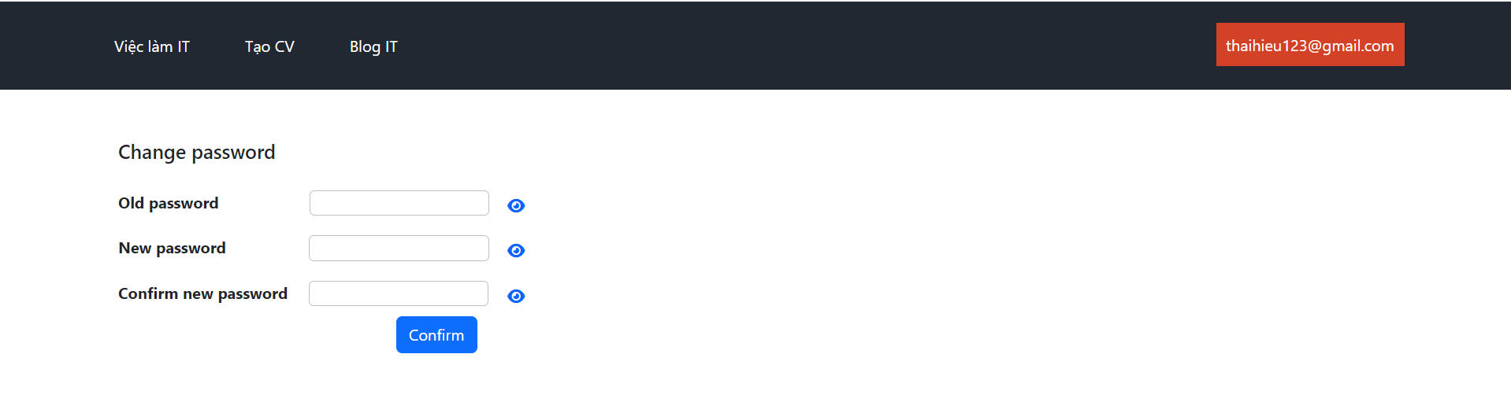

#### Hình 33. Màn hình thiết kế đổi mật khẩu

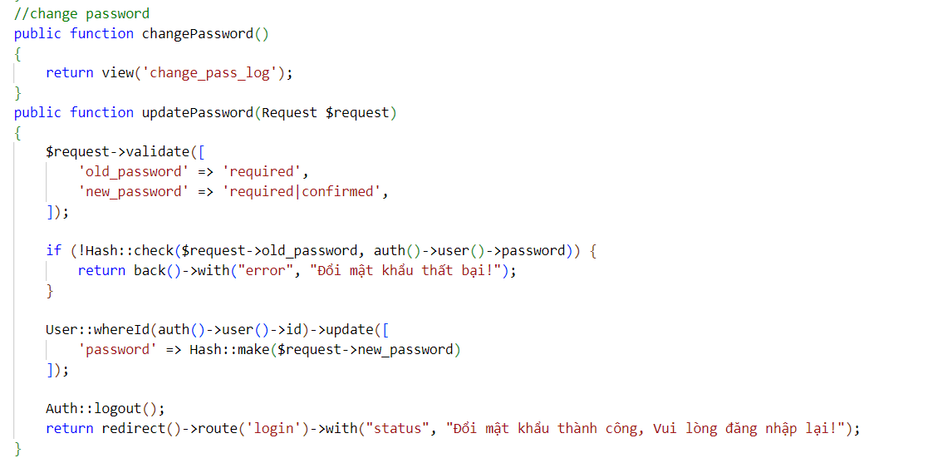

**Quên mật khẩu**

Để khách hàng có thể đổi mật khẩu khi quên mật khẩu hiện tại

Màn hình hiển thị

| **#** | **Thông tin mô tả** | **Kiểu hiển thị** | **Ràng buộc** | **Tên vật lý** | **Ghi chú** |
| --- | --- | --- | --- | --- | --- |
| 1 | Email | input | Có | customer_email | Validate theo định dạng abc@gmail.com |
| 2 | Send | button | Có | customer_send | - |

Khi vi phạm ràng buộc (bắt buộc phải nhập), chiều dài hoặc ràng buộc dữ liệu vi phạm: hiển thị thông tin lỗi phía dưới đối tượng lỗi

Thông tin lỗi được hiển thị như sau:

| **#** | **Thông tin mô tả** | **Thông tin lỗi vi phạm (Tiếng Việt)** | **Thông tin lỗi vi phạm (Tiếng Anh)** | **Ghi chú** |
| --- | --- | --- | --- | --- |
| 1 | Email | Vui lòng nhập Email | Please enter Email | Khi chưa nhập mật khẩu cũ |
|  |  | Email chưa đăng ký tài khoản | Email not registered account | Khi nhập email chưa đăng ký tài khoản  (nhập sai email cần lấy lại mật khẩu của tài khoản) |
|  |  | Vui lòng nhập email đúng định dạng | Please enter the correct email format | Nhập sai định dạng email |

**Màn hình thiết kế**

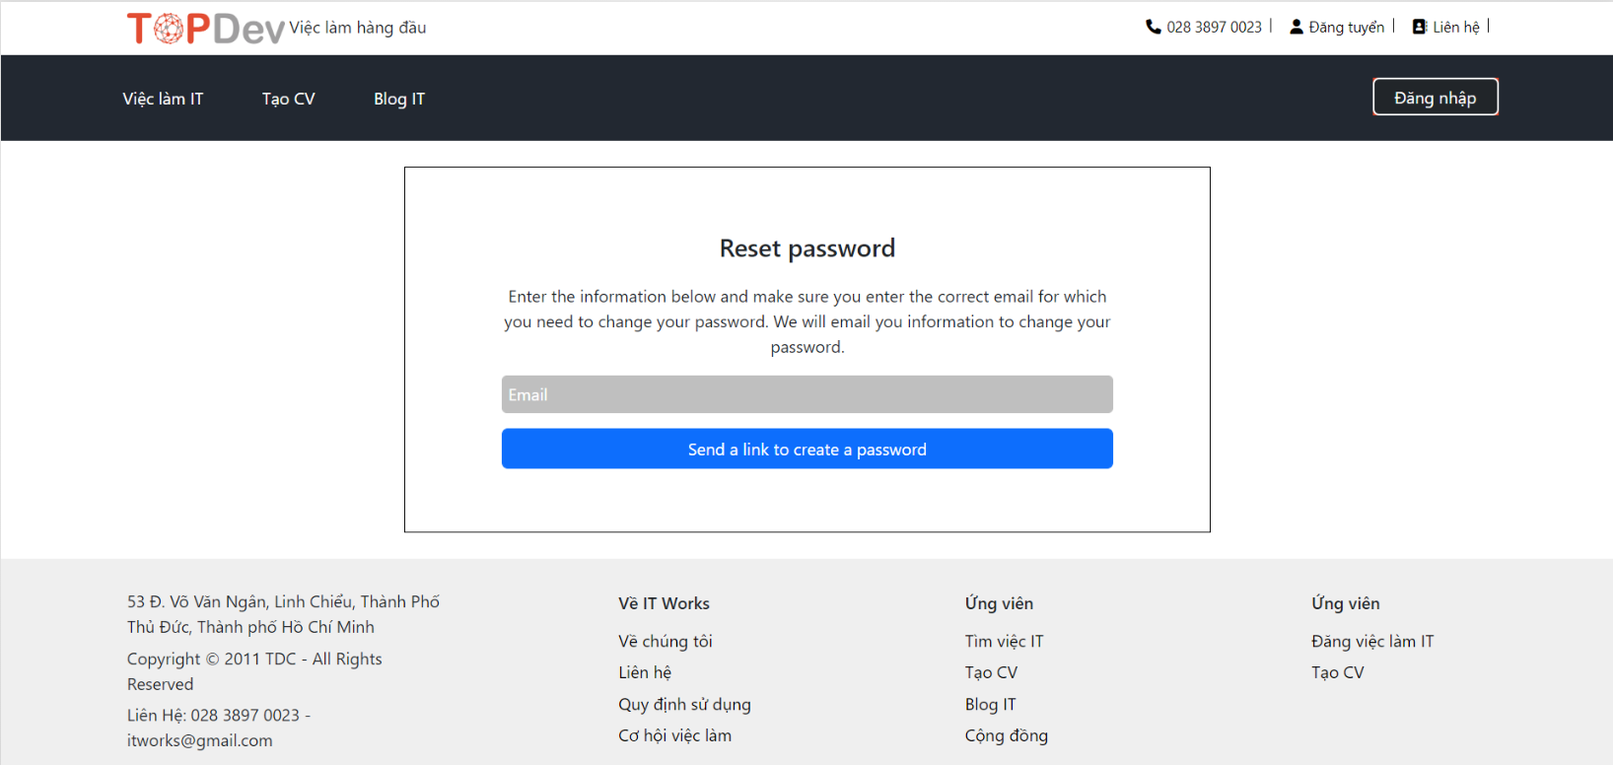

#### Hình 34. Thiết kế màn hình điền thông tin để thay đổi mật khẩu

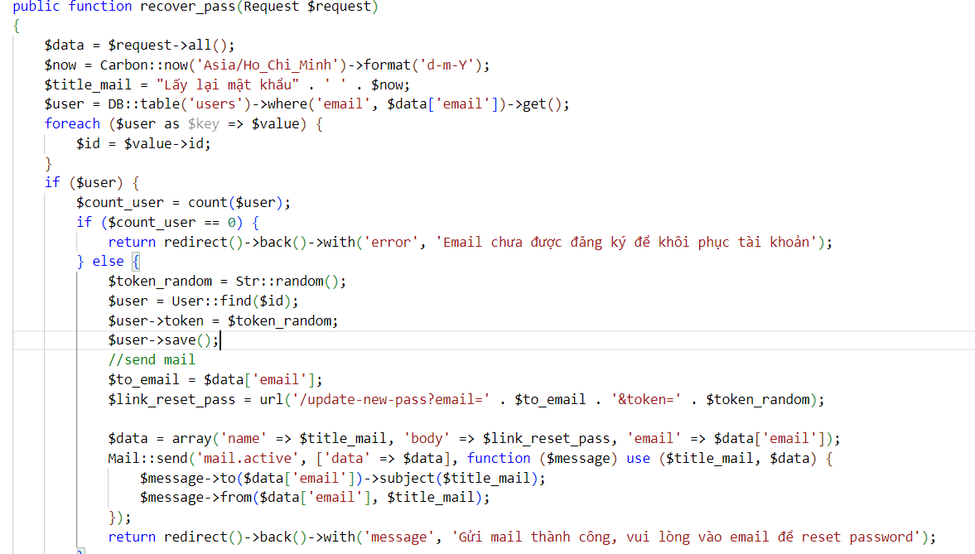

**Sau khi nhập đúng email, email sẽ gửi link xác nhận để đổi mật khẩu**

Màn hình hiển thị

| **#** | **Thông tin mô tả** | **Kiểu hiển thị** | **Chiều dài** | **Tên vật lý** | **Ghi chú** |
| --- | --- | --- | --- | --- | --- |
| 1 | Email | input | Min 10, max 70 | customer_email | Validate theo định dạng abc@gmail.com |
| 3 | Password | input | Min : 6 , Max: 20 | customer_password | Validate gồm 1 ký tự viết hoa cả chữ và số |
| 4 | Re_password | input | Min : 6 Max: 20 | customer_confirm | Validate gồm 1 ký tự viết hoa cả chữ và số |

Khi vi phạm ràng buộc (bắt buộc phải nhập), chiều dài hoặc ràng buộc dữ liệu vi phạm: hiển thị thông tin lỗi phía dưới đối tượng lỗi

Thông tin lỗi được hiển thị như sau

| **#** | **Thông tin mô tả** | **Thông tin lỗi vi phạm (Tiếng Việt)** | **Thông tin lỗi vi phạm (Tiếng Anh)** | **Trường hợp báo lỗi** |
| --- | --- | --- | --- | --- |
| 1 | Email | Vui lòng nhập Email | Please enter Email | Không nhập email |
|  |  | Vui lòng nhập Email hợp lệ | Please enter a valid Email | Nhập sai định dạng email |
| 3 | Password | Vui lòng nhập mật khẩu | Please enter a password | Không nhập mật khẩu |
|  |  | Vui lòng nhập mật khẩu có ký tự từ 6 đến 20 | Please enter a password with characters from 6 to 20 | Nhập số lượng ký tự ít hơn 6 hoặc lớn hơn 20 |
| 4 | Re_password | Vui lòng nhập Xác nhận mật khẩu | Please enter Confirm Password | Không nhập xác nhận mật khẩu |
|  |  | Vui lòng nhập xác nhận mật khẩu trùng với mật khẩu | Please enter the confirmation password that matches the password | Xác nhận mật khẩu không trùng với mật khẩu |

**Màn hình thiết kế**

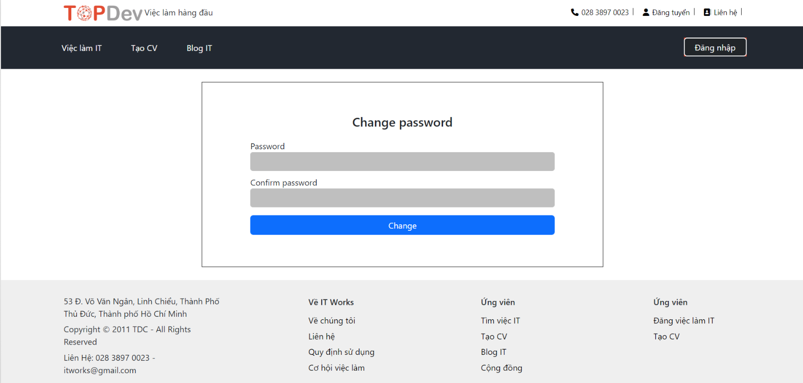

#### Hình 35. Thiết kế thay đổi mật khẩu

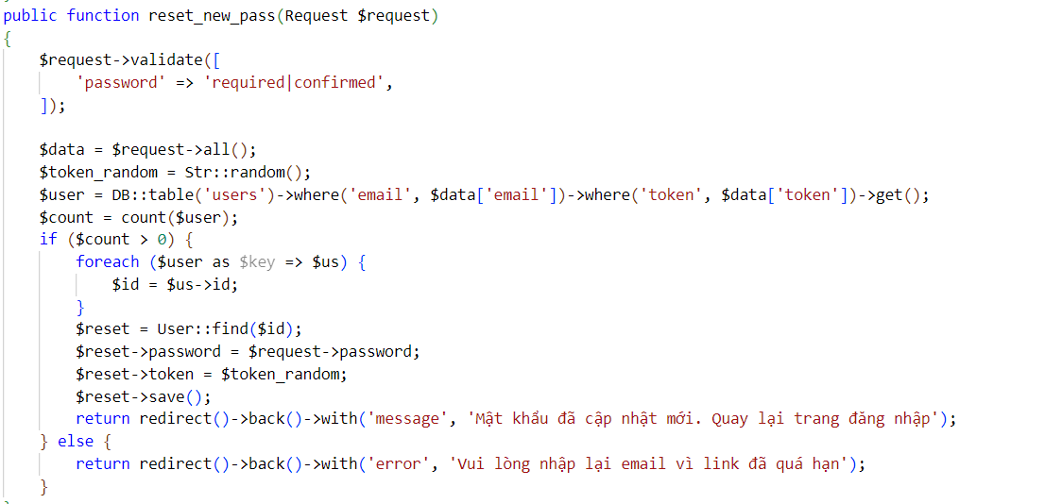

### Admin

Đối tượng sử dụng hệ thống gồm

| **#** | **Người sử dụng** | **Tên vật lý** | **Mô tả** |
| --- | --- | --- | --- |
| 1 | Người sử dụng | customer | - Người dùng internet |
| 2 | Quản trị hệ thống | admin | - Có quyền cao nhất trong hệ thống |
| 3 | Nhà tuyển dụng | Employer | - Tuyển dụng nhân viên cho công ty |

Mô tả các chức năng nằm trong admin

* Quyền hạn
* Quản trị user
* Quản trị thông tin tuyển dụng
* Thông tin user
* Thông tin cơ bản(bắt buộc)
* Thông tin khác(không bắt buộc)
* Xử lý hồ sơ tuyển dụng
* Danh sách hồ sơ tuyển dụng
* Chi tiết hồ sơ tuyển dụng

Mô tả chi tiết

Quyền hạn

Quản trị user

* Thêm mới user
* Quản trị viện có thể thêm mới user, người dùng có thể đăng ký tài khoản
* Xóa user
* Thao tác xóa luận lý, không xóa vật lý
* Cập nhật thông tin user
* user có thể cập nhật lại về thông tin các bài đăng hay cập nhật lại các trạng thái của từng bài đăng
* Tìm kiếm user
* user có thể tìm kiếm các thông tin về các bài đăng và thông tin của các công ty

Quản trị thông tin tuyển dụng

* CRUD hồ sơ
* Mô tả thêm tại mục 2-3. Quản trị hồ sơ đăng ký

**Thông tin user**

Mô tả thông tin của user đăng nhập vào hệ thống

Thông tin cơ bản (bắt buộc)

| # | Thông tin mô tả | Kiểu hiển thị | Ràng buộc | Chiều dài | Tên vật lý | Ghi chú |
| --- | --- | --- | --- | --- | --- | --- |
| 1 | FullName | input | Có | Min:2, Max: 50 | user_firstname | - chỉ tín ký tự chữ cái |
| 2 | Password | input | Có | Min:6, Max: 25 | user_password | - Chiều dài cho phép user nhập, chiều dài vật lý: 255 (mã hóa) |
| 3 | Email | input | Có | Min:10, Max: 255 | user_email | - Email hợp lệ phải có @ |
| 4 | Phone | input | Có | Fixed: 10 | user_phone | - Số di động hợp lệ |

Thông tin khác (không bắt buộc)

| **#** | **Thông tin mô tả** | **Kiểu hiển thị** | **Ràng buộc** | **Chiều dài** | **Tên vật lý** | **Ghi chú** |
| --- | --- | --- | --- | --- | --- | --- |
| 1 | status | input |  | Cố định: 1 | user_status | Khóa tài khoản, tài khoản đang hoạt động |
| 2 | Address | input |  | Min: 5, Max: 255 | user_address |  |
| 3 | user_sex | input |  | Cố định: 3 | user_sex | - chỉ tính ký tự chữ cái |

**Xử lý hồ sơ tuyển dụng**

* CRUD hồ sơ tuyển dụng
* Chi tiết một hồ sơ tuyển dụng
* Thông tin hồ sơ tuyển dụng

**Danh sách hồ sơ tuyển dụng**

Hiển thị thông tin hồ sơ tuyển dụng gồm

| **#** | **Thông tin hiển thị** | **Mô tả** |
| --- | --- | --- |
| 1 | image | - có thể là logo công ty |
| 2 | Name_company | - Không các ký tự đặc biệt (/, ?, \, {, }, +, *, @, #, $, %, ^, *, ~) |
| 3 | Address | - Có thể vừa số hoặc chữ |
| 4 | Email | - Có thể vừa có chữ số và chữ cái, và bắt buộc phải có @ |
| 5 | Phone_number | - là chữ số có tối đa 10 chữ số |
| 6 | Status | - Hiển thị đã Xử lý hoặc chưa xử lý |

**User**

**màn hình thiết kế**

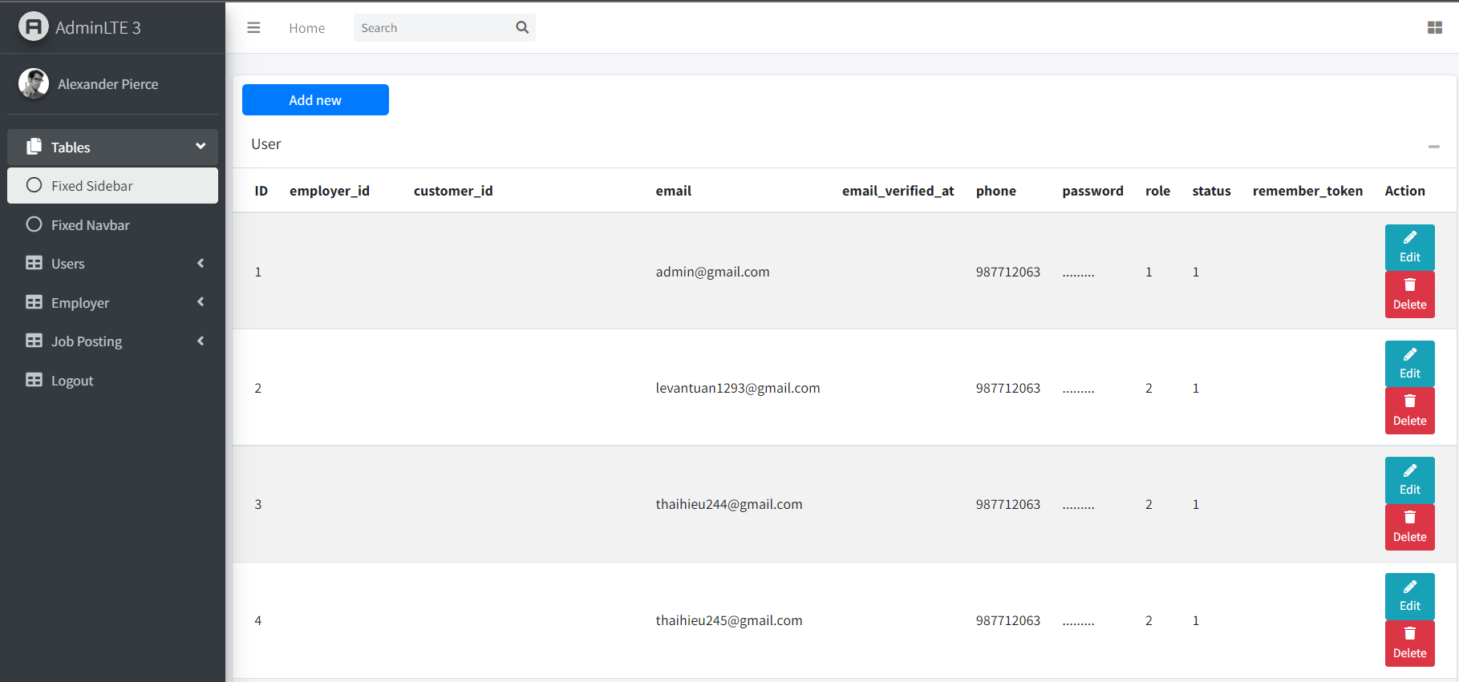

Hình 36. màn hình thiết kế hiển thị thông tin user

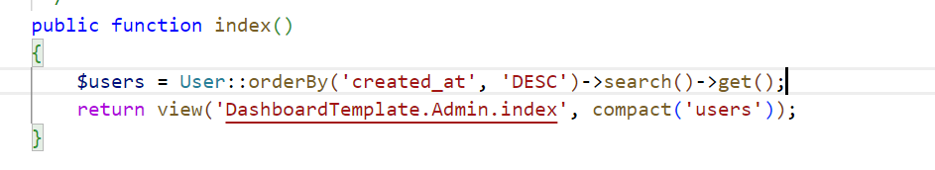

code chức năng hiển thị tất cả các thông tin user

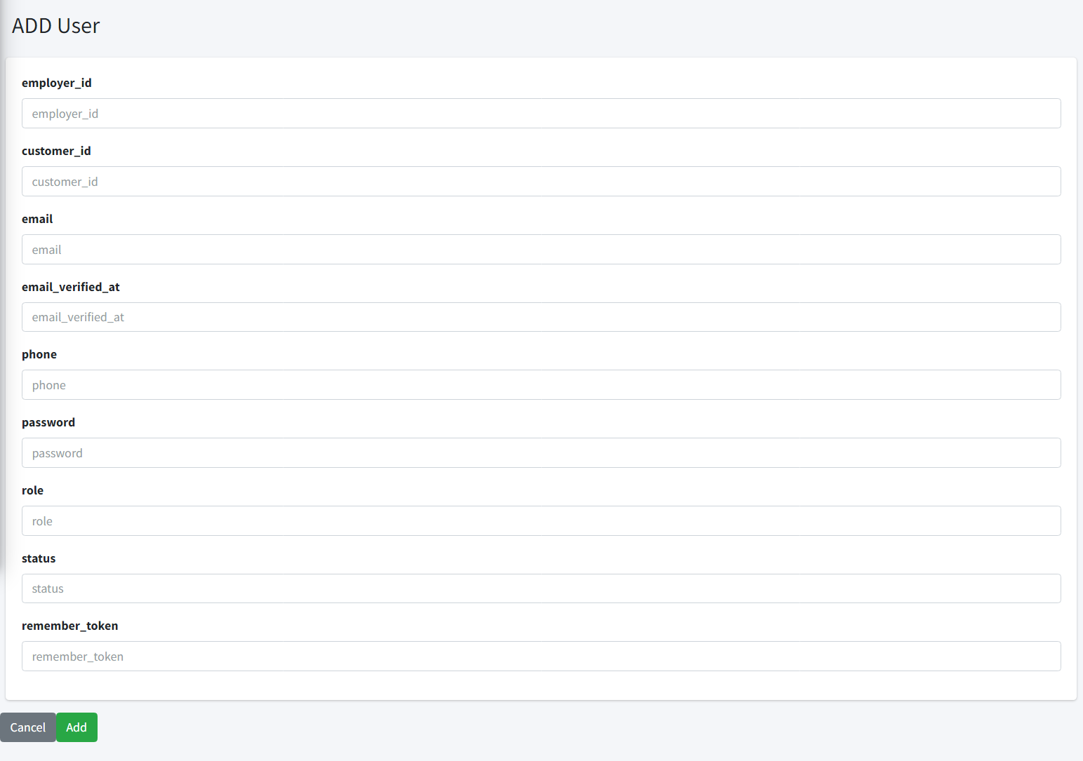

Hình 37. from thêm user

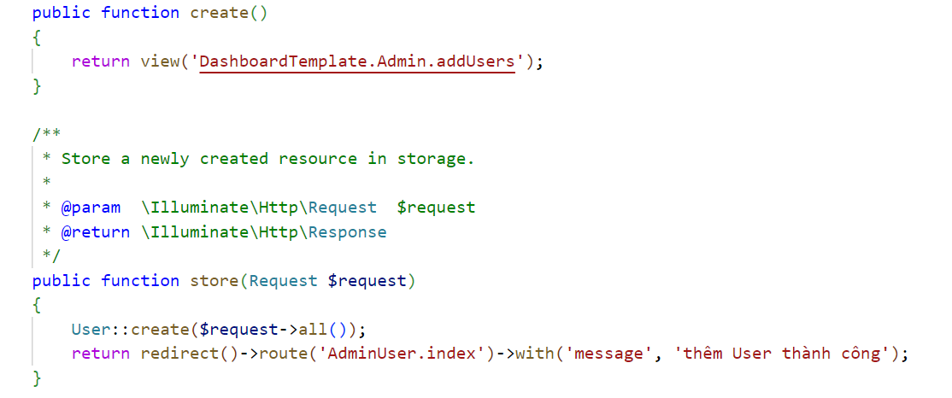

Hình 38. code chức năng thêm user

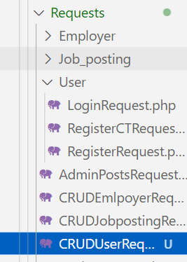

Hình 39. Cấu trúc file requests của thêm user

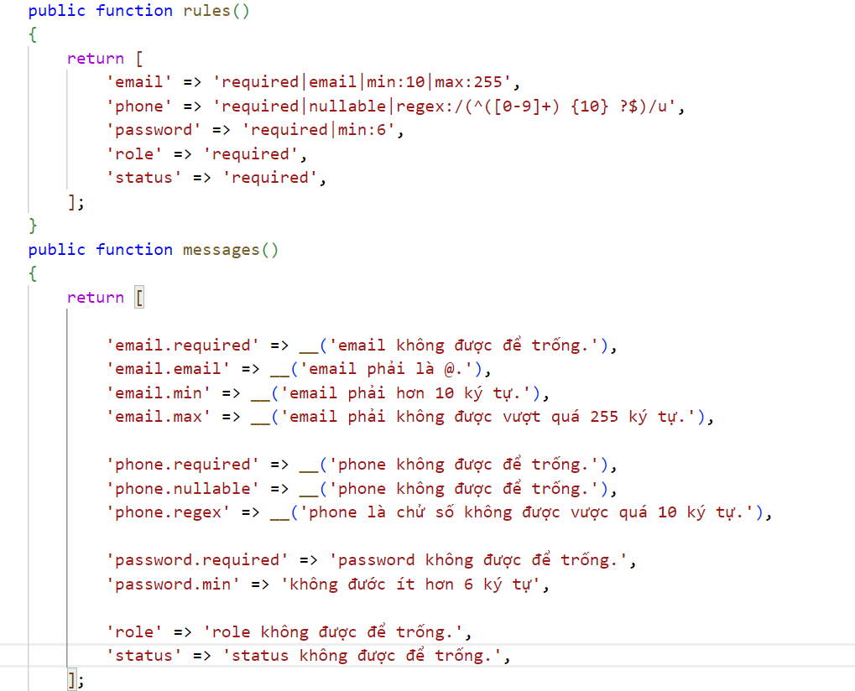

Hình 40. code request CRUDUserRequests

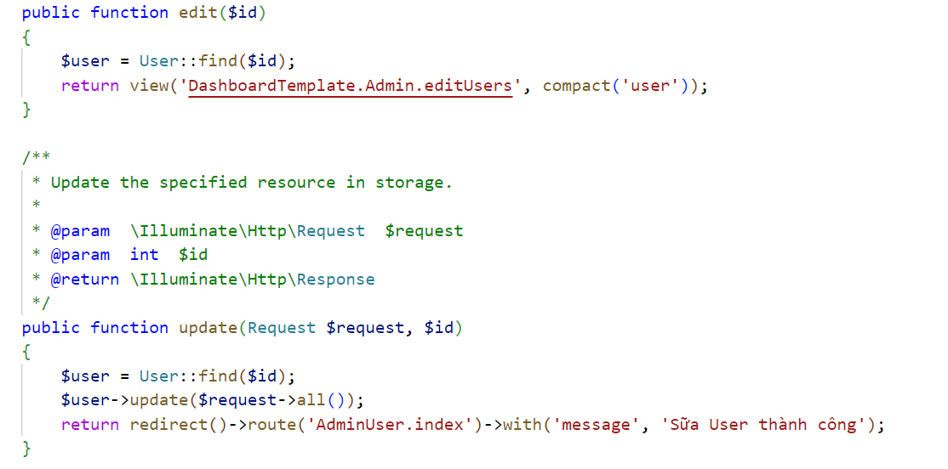

Hình 41. code chức năng sửa user

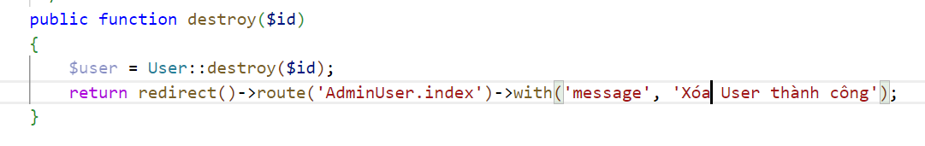

Hình 42. code chức năng xóa user

* xóa dữ liệu tạm thời, không xóa hẳn trên database

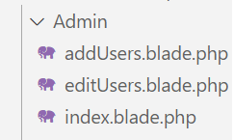

Hình 43. Cấu trúc file User

Tìm kiếm User

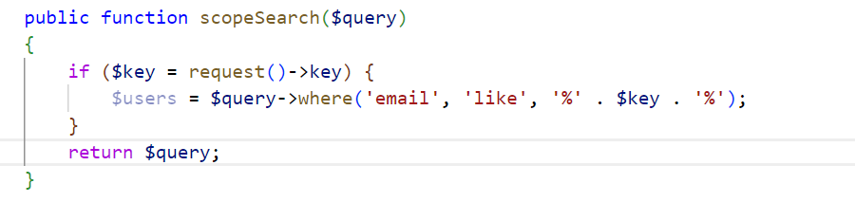

Hình 44. code chức năng tìm kiếm user

* Tìm kiếm User theo email

**Màn hình thiết kế**

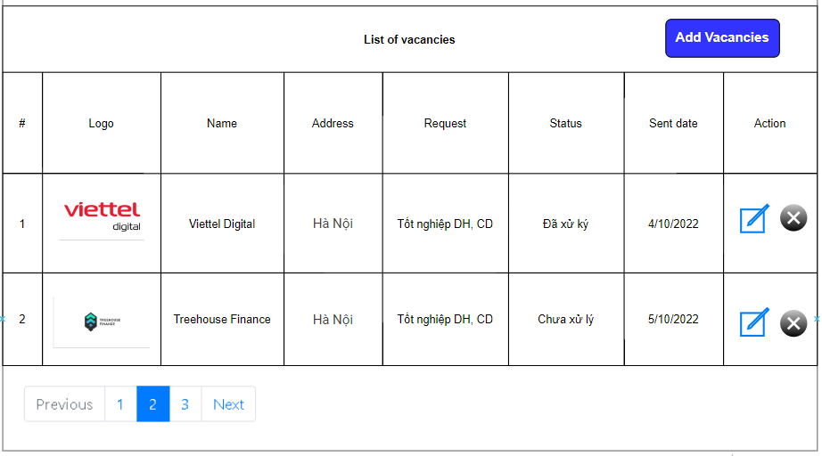

#### Hình 45. Màn hình thiết kế hiển thị danh sách hồ sơ tuyển dụng

**Chi tiết hồ sơ đăng ký**

* Hiển thị thông tin hồ sơ đăng ký của customer
* Trạng thái
* Cho phép điều chỉnh trạng thái của hồ sơ

**Màn hình thiết kế**

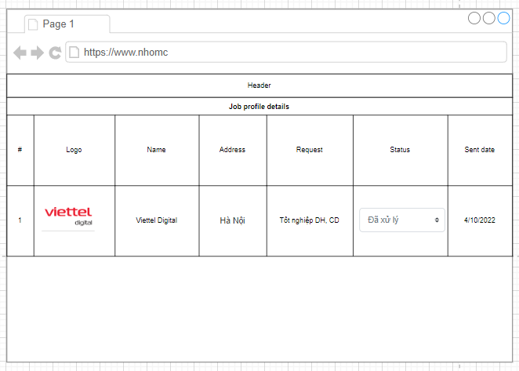

Hình 46. Màn hình thiết kế chi tiết hồ sơ tuyển dụng

### 

### Employer

Mô tả các chức năng trong employer

* Đăng ký tài khoản
* Thông tin công ty
* Xem thông tin
* Cập nhật thông tin
* Đổi mật khẩu

Đăng nhập

Đăng thông tin tuyển dụng

* Quản lý danh sách bài tuyển dụng

Quản lý hồ sơ tuyển dụng

* Xem hồ sơ tuyển dụng
* Xóa hồ sơ tuyển dụng

**Thông báo tuyển dụng**

Mô tả chi tiết

Đăng ký tài khoản

Nhà tuyển dụng có thể đăng ký tài khoản

Thông tin liên hệ bao gồm:

| **#** | **Thông tin công ty** | **Kiểu hiển thị** | **Ràng buộc** | **Chiều dài** | **Tên vật lý** | **Ghi chú** |
| --- | --- | --- | --- | --- | --- | --- |
| 1 | Name_company | input | Có | Max: 255 | employer_name | - |
| 2 | Address | area | Không | Max : | employer_address | - |
| 3 | Email | input | Có | Min : 10 Max: 70 | employer_email | Validate theo định dạng abc@gmail.com |
| 4 | Phone_number | input | Có | Cố định : 10 | employer_phone | Validate ký tự là số, 0xxxxxxxxx |
| 5 | Password | input | Có | Min : 6 Max: 20 | employer_pass | Validate gồm 1 ký tự viết hoa cả chữ và số |
| 6 | Re-password | input | Có | Min : 6 Max: 20 | employer_re_pass | Validate gồm 1 ký tự viết hoa cả chữ và số |
| 7 | Button_control | button | Có | - | btn_register | - |

Khi vi phạm ràng buộc (bắt buộc phải nhập), chiều dài hoặc ràng buộc dữ liệu vi phạm: hiển thị thông tin lỗi phía dưới đối tượng lỗi

Thông tin lỗi được hiển thị như sau:

| **#** | **Thông tin mô tả** | **Thông tin lỗi vi phạm (Tiếng Việt)** | **Thông tin lỗi vi phạm (Tiếng Anh)** | **Trường hợp báo lỗi** |
| --- | --- | --- | --- | --- |
| 1 | Name_company | Vui lòng nhập tên công ty | Please enter company name | Không nhập Name Company |
|  |  | Vui lòng nhập tên công ty hợp lệ | Please enter the correct company name format | Nhập sai định dạng Name Company |
| 2 | Email | Vui lòng nhập email | Please enter email | Không nhập email |
|  |  | Vui lòng nhập email đúng định dạng | Please enter the correct email format | Nhập sai định dạng email |
|  |  | Email đã tồn tại | Email already exists | Email đã tồn tại, vui lòng nhập email khác |
| 3 | Phone_number | Vui lòng nhập số điện thoại | Please enter phone number | Không nhập Phone Number |
|  |  | Vui lòng nhập số điện thoại đúng định dạng | Please enter the correct phone number format | Nhập sai định dạng Phone Number |
| 4 | Password | Vui lòng nhậpmật khẩu | Please enter password | Không nhập Password |
|  |  | Sai mật khẩu | Password incorrect | Nhập sai Password |
|  |  | Vui lòng nhập mật khẩu đúng định dạng | Please enter the correct password format | Nhập Password sai định dạng |
| 5 | Re_password | Vui lòng nhập lạimật khẩu | Please enter re password | Không nhập Re_Password |
|  |  | Nhập lại mật khẩu không chính xác | Enter re-password incorrect | Nhập lại Re_password không giống với Password |

**Màn hình thiết kế**

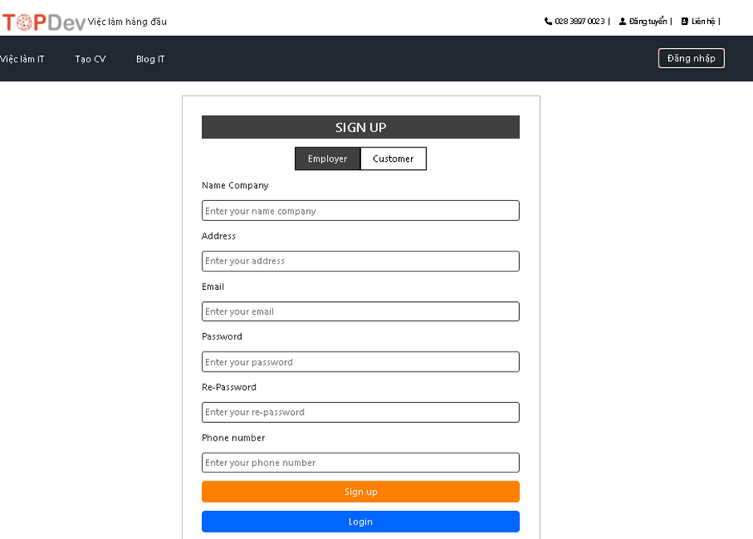

#### Hình 47. Màn hình thiết kế đăng ký thông tin công ty

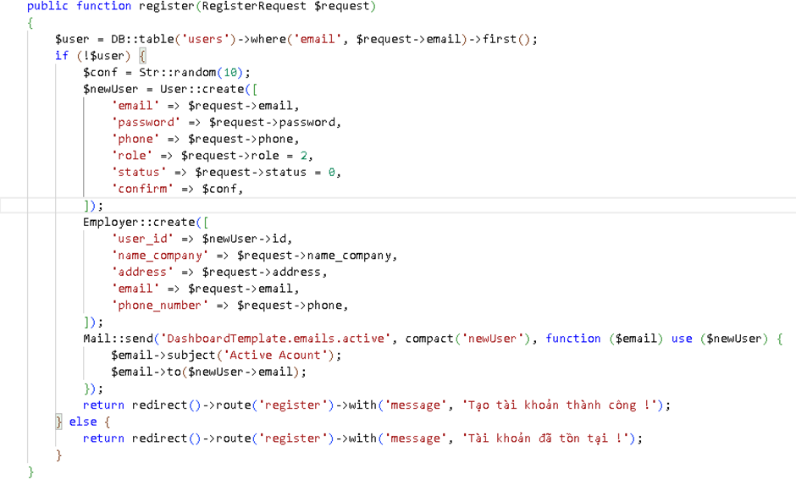

Hình 48. Code chức năng đăng ký tài khoản Employer

Kiểm tra dữ liệu người dùng nhập vào

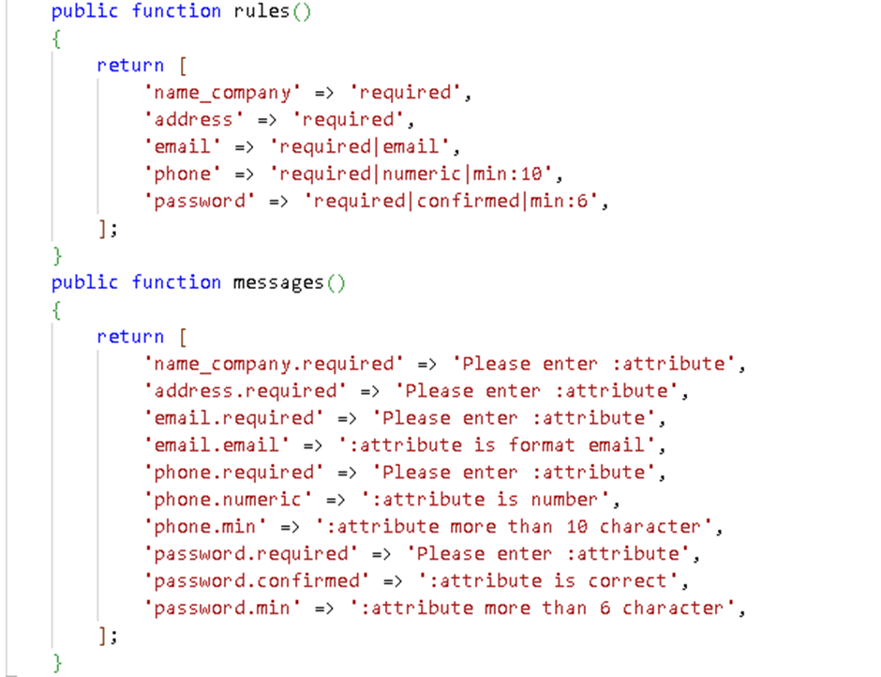

Hình 49. RegisterRequest Employer

Khi người dùng đăng ký tài khoản hệ thống sẽ gửi xác nhận tài khoản qua email người dùng đã đăng ký để kích hoạt tài khoản

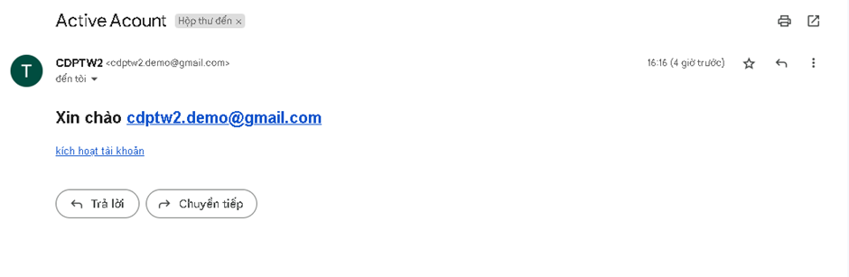

Hình 50. Active tài khoản qua email đã đăng ký

**Xem thông tin**

Hiển thị thông tin tài khoản bao gồm

| **#** | **Thông tin hiển thị** | **Mô tả** |
| --- | --- | --- |
| 1 | Image | - Hình ảnh công ty |
| 2 | Name_company | - Tên công ty |
| 3 | Address | - Địa chỉ công ty |
| 4 | Email | - Email liên lạc công ty |
| 5 | Phone_number | - Số điện thoại công ty |
| 6 | Website | -Website liên lạc với công ty |
| 7 | Infor | -Thông tin công ty |
| 8 | Responsibility | -Trách nhiệm công việc |
| 9 | Welfare | -Lợi ích khi tham gia |

**Màn hình mô tả**

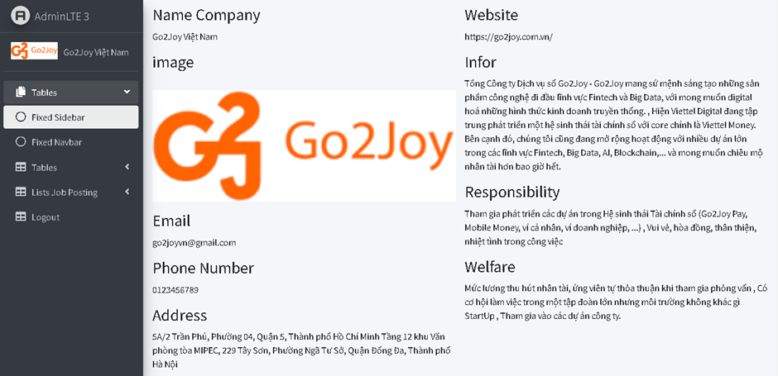

#### Hình 51. Màn hình thiết kế hiển thị thông tin công ty

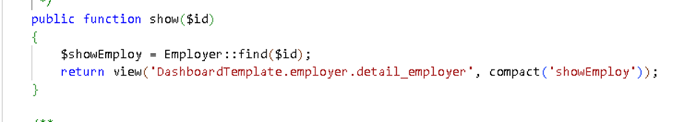

Hình 52. Code hiển thị thông tin công ty theo id đã đăng nhập

**Cập nhật thông tin**

Mô tả thông tin cập nhật

| **#** | **Thông tin mô tả** | **Kiểu hiển thị** | **Ràng buộc** | **Chiều dài** | **Tên vật lý** | **Ghi chú** |
| --- | --- | --- | --- | --- | --- | --- |
| 1 | Image | input | Không | Max: 255 | employer_img | Validate định dạng .img, .jpg, .jpeg, .sgv ,... |
| 2 | Name_company | input | Có | Max: 255 | employer_name | - |
| 3 | Address | area | Không | Max : 255 | employer_address | - |
| 4 | Email | input | Không | Max:255 | employer_email | Validate theo định dạng abc@gmail.com |
| 5 | Phone_number | input | Không | Cố định : 10 | employer_phone | Validate ký tự là số, 0xxxxxxxxx; |
| 6 | Website | textarea | Không | Max:255 | employer_website | - |
| 7 | Infor | textarea | Không | Max:5000 | employer_info | - |
| 8 | Responsibility | textarea | Không | Max:5000 | employer_res | - |
| 9 | Welfare | textarea | Không | Max:500 | employer_wel | - |
| 10 | Button_control | button | Có | - | employer_update | - |

Người dùng nhập các thông tin cần cập nhật lại

Sau khi điền đầy đủ các thông tin cần cập nhật click vào button để lưu lại thông tin

**Màn hình thiết kế**

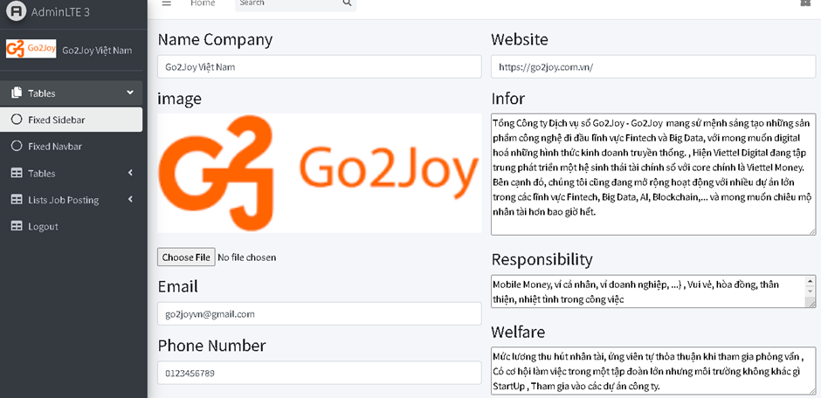

#### Hình 53. Màn hình thiết kế cập nhật thông tin công ty

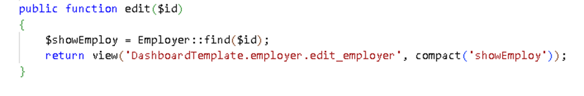

Hình 54. Code hiển thị thông tin công ty

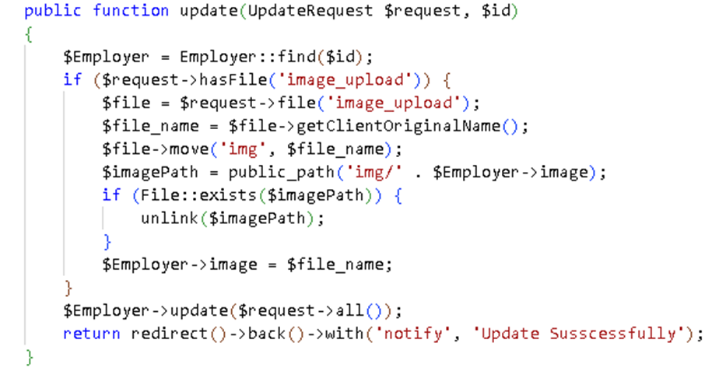

Hình 55. Code thực hiện cập nhật lại thông tin công ty

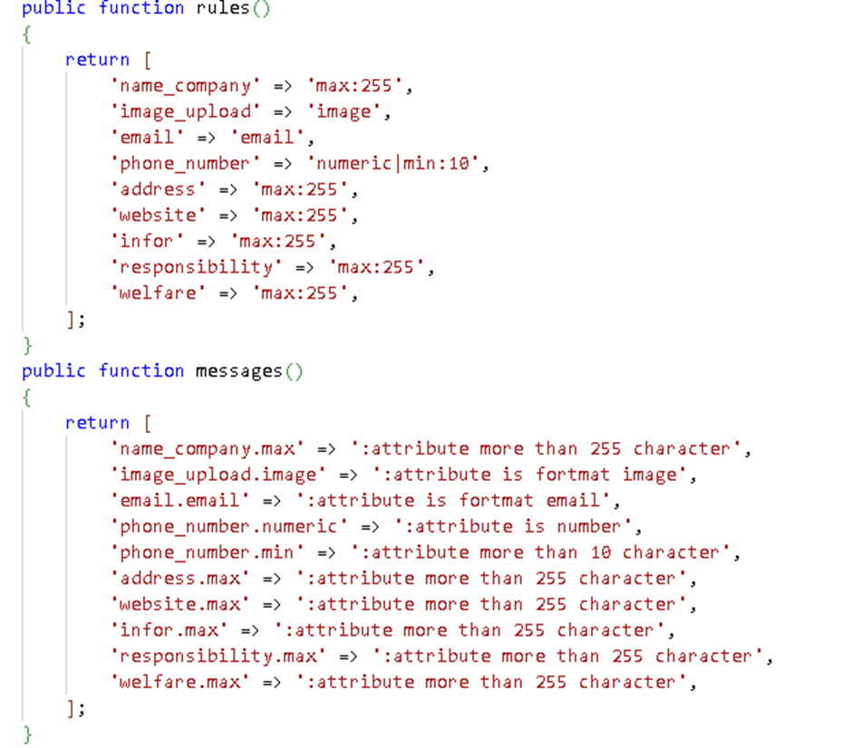

Hình 56. Kiểm tra thông tin người dùng nhập vào

Cấu trúc thư mục sử dụng :

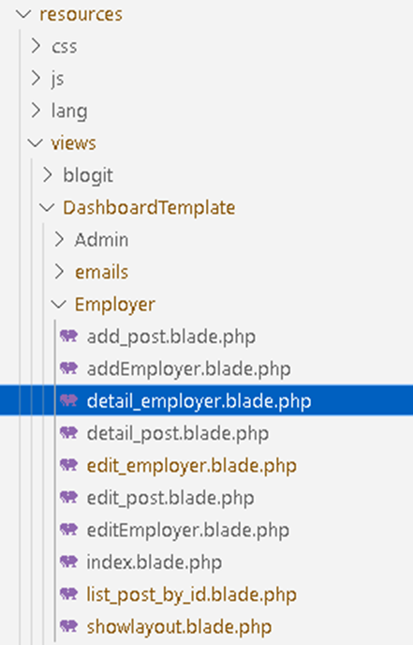

Hình 57. Cấu trúc thư mục hiển thị thông tin công ty

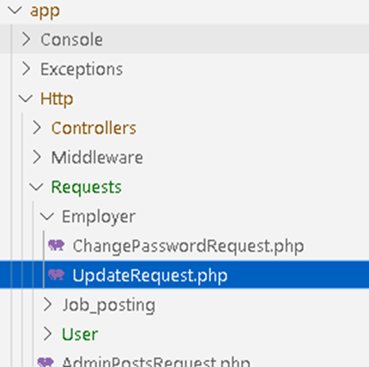

Hình 58. Cấu trúc thư mục UpdateRequest

**Đổi mật khẩu**

Mô tả thông tin cập nhật

| **#** | **Thông tin mô tả** | **Kiểu hiển thị** | **Ràng buộc** | **Chiều dài** | **Tên vật lý** | **Ghi chú** |
| --- | --- | --- | --- | --- | --- | --- |
| 1 | Password | input | Có | Min : 6 Max : 20 | employer_password | Validate gồm 1 ký tự viết hoa cả chữ và số |
| 2 | Password_new | input | Có | Min : 6 Max: 20 | employer_password_new | Validate gồm 1 ký tự viết hoa cả chữ và số |
| 3 | Re-password_new | input | Có | Min : 6 Max: 20 | employer_re_password_new | Validate gồm 1 ký tự viết hoa cả chữ và số |
| 4 | Button_control | button | Có | - | employer_update | - |

Khi vi phạm ràng buộc (bắt buộc phải nhập), chiều dài hoặc ràng buộc dữ liệu vi phạm: hiển thị thông tin lỗi phía dưới đối tượng lỗi

Thông tin lỗi được hiển thị như sau:

| **#** | **Thông tin mô tả** | **Thông tin lỗi vi phạm (Tiếng Việt)** | **Thông tin lỗi vi phạm (Tiếng Anh)** | **Trường hợp báo lỗi** |
| --- | --- | --- | --- | --- |
| 1 | Password | Vui lòng nhậpmật khẩu | Please enter password | Không nhập Password |
|  |  | Nhập sai mật khẩu | Password incorrect | Nhập sai Password |
| 2 | Password_new | Vui lòng **nhập** mật khẩu mới | Please enter password new | Không nhập Password New |
|  |  | Nhập mật khẩu mới sai định dạng | Please enter the correct password new format | Nhập mật khẩu mới sai định dạng |
| 3 | Re_password_new | Vui lòng **nhập lại** mật khẩu mới | Please enter re-password new | Không nhập Repassword New |
|  |  | Nhập lại mật khẩu mới không chính xác | Re-password new incorrect | Nhập Re_password_new không giống Password_new |

**Màn hình thiết kế**

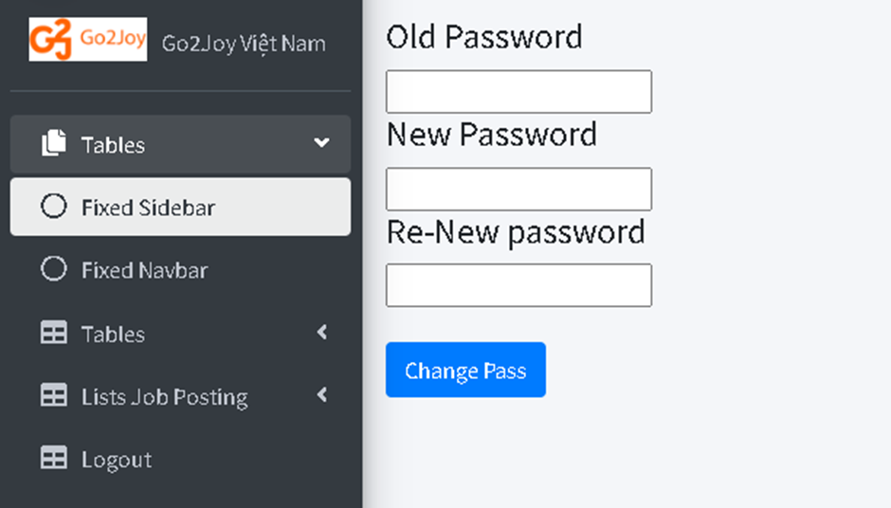

#### Hình 59. Màn hình thiết kế đổi mật khẩu

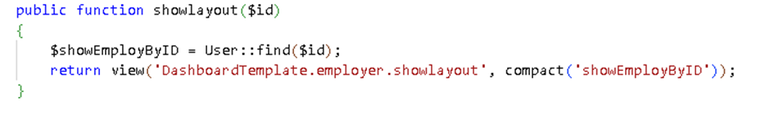

Code lấy thông tin người dùng đã đăng nhập

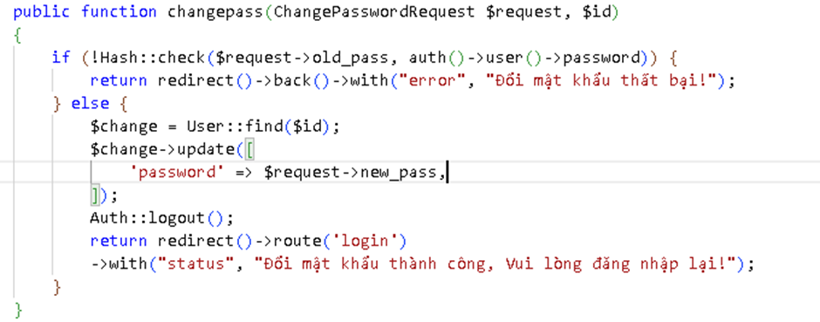

Hình 60. Code tiến hành thực hiện thay đổi mật khẩu

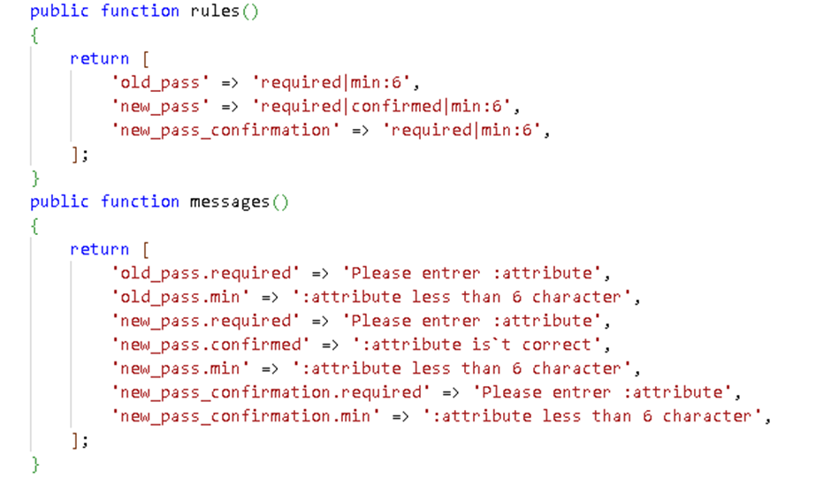

Hình 61. Kiểm tra dữ liệu nhập vào

**Đăng nhập**

Thông tin người dùng đăng nhập vào hệ thống

| **#** | **Thông tin mô tả** | **Kiểu hiển thị** | **Ràng buộc** | **Chiều dài** | **Tên vật lý** | **Ghi chú** |
| --- | --- | --- | --- | --- | --- | --- |
| 1 | Email | input | Có | Min : 10 Max : 70 | employer_email | Validate định dạng email xxx@xxx.xxx |
| 2 | Password | input | Có | Min : 6 Max: 20 | employer_pass | Định dạng mục 3-1-1-1. |
| 3 | Button_control | button | Có | - | btn_login | Đăng nhập vào hệ thống |

Khi vi phạm ràng buộc (bắt buộc phải nhập), chiều dài hoặc ràng buộc dữ liệu vi phạm: hiển thị thông tin lỗi phía dưới đối tượng lỗi

Thông tin lỗi được hiển thị như sau:

| **#** | **Thông tin mô tả** | **Thông tin lỗi vi phạm (Tiếng Việt)** | **Thông tin lỗi vi phạm (Tiếng Anh)** | **Trường hợp báo lỗi** |
| --- | --- | --- | --- | --- |
| 1 | Email | Vui lòng nhập **email** | Please enter email | Không nhập Email |
|  |  | Nhập sai email | Email incorrect | Nhập sai Email |
| 2 | Password | Vui lòng **nhập mật khẩu** | Please enter email | Không nhập Password |
|  |  | Nhập sai mật khẩu | Password incorrect | Sai mật khẩu |

**Màn hình thiết kế**

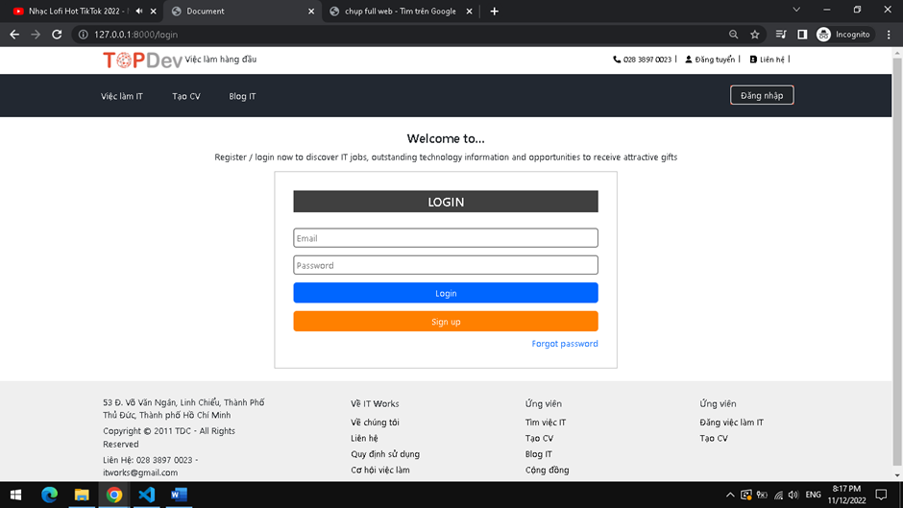

#### Hình 63. Thiết kế màn hình đăng nhập.

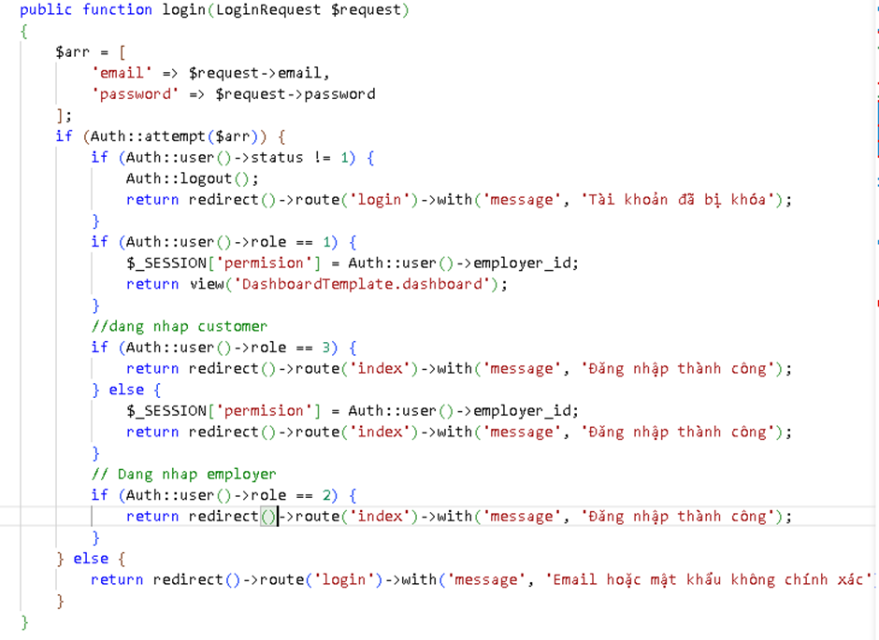

Hình 64. Code đăng nhập Employer

**Kiểm tra dữ liệu người dùng nhập vào**

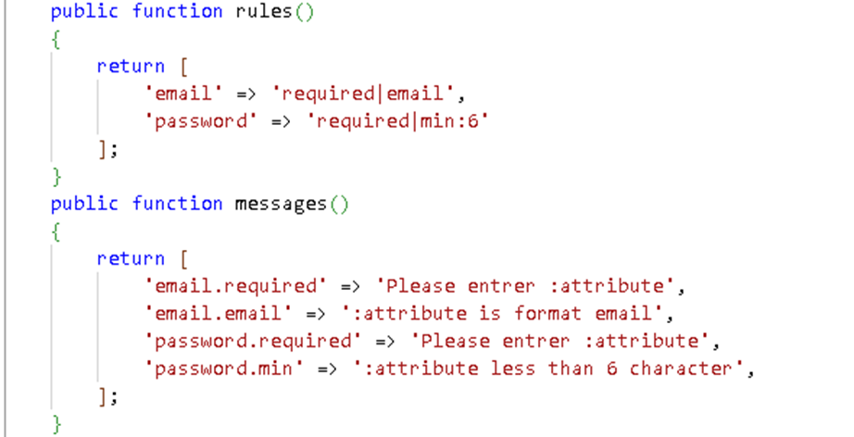

Hình 65. LoginRequest Employer

Cấu trúc thư mục đăng nhập, đăng ký

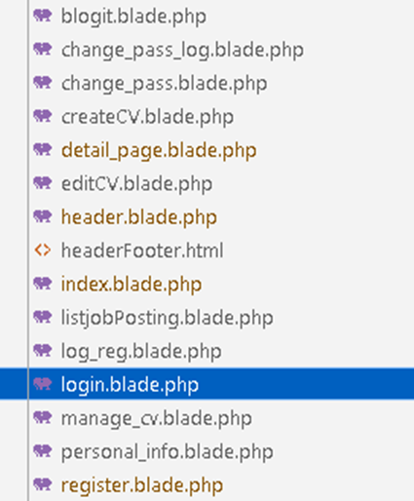

Hình 66. Cấu trúc thư mục đăng nhập, đăng ký Employer

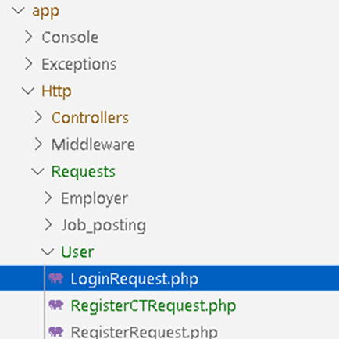

Hình 67. Cấu trúc thư mục Request đăng nhập, đăng ký Employer

**Đăng thông tin tuyển dụng**

Mô tả thông tin tuyển dụng

| **#** | **Thông tin mô tả** | **Kiểu hiển thị** | **Ràng buộc** | **Chiều dài** | **Tên vật lý** | **Ghi chú** |
| --- | --- | --- | --- | --- | --- | --- |
| 1 | Title | input | Có | Max: 255 | employer_title | - |
| 2 | Experience | input | Không | Max : 255 | employer_exp | - |
| 3 | Type | input | Có | max: 255 | employer_type | - |
| 4 | Skill | input | Có | max: 255 | employer_skill | - |
| 5 | Salary | input | Có | Max : 50 | employer_salary | Validate là số |
| 6 | Require | area | Có | max: 255 | employer_require | - |
| 7 | Button_control | button | Có | - | btn_post | Đăng thông tin tuyển dụng |

Khi vi phạm ràng buộc (bắt buộc phải nhập), chiều dài hoặc ràng buộc dữ liệu vi phạm: hiển thị thông tin lỗi phía dưới đối tượng lỗi

Thông tin lỗi được hiển thị như sau:

| **#** | **Thông tin mô tả** | **Thông tin lỗi vi phạm (Tiếng Việt)** | **Thông tin lỗi vi phạm (Tiếng Anh)** | **Trường hợp báo lỗi** |
| --- | --- | --- | --- | --- |
| 1 | Title | Vui lòng nhập **tiêu đề bài tuyển dụng** | Please enter title | Không nhập Title |
|  |  | Tiêu đề bài tuyển dụng vượt quá số lượng | Please enter the correct title format | Nhập sai định dạng Title |
| 2 | Experience | Vượt quá giới hạn cho phép | Please enter the correct experience format | Sai định dạng Experience |
| 3 | Type | Vui lòng nhập **loại hình** | Please enter type | Không nhập Type |
|  |  | Loại hình vượt quá giới hạn | Please enter the correct type format | Nhập sai định dạng Type |
| 4 | Skill | Vui lòng nhập **kỹ năng** | Please enter skill | Không nhập Skill |
|  |  | Kỹ năng vượt quá giới hạn số lượng cho phép | Please enter the correct skill format | Nhập sai định dạng Skill |
| 5 | Salary | Vui lòng nhập **mức lượng** | Please enter salary | Không nhập Salary |
|  |  | Nhập sai định dạng mức lượng | Please enter the correct salary format | Nhập sai định dạng Salary |
| 6 | Require | Vui lòng nhập yêu cầu tuyển dụng | Please enter require | Không nhập Require |

**Màn hình thiết kế**

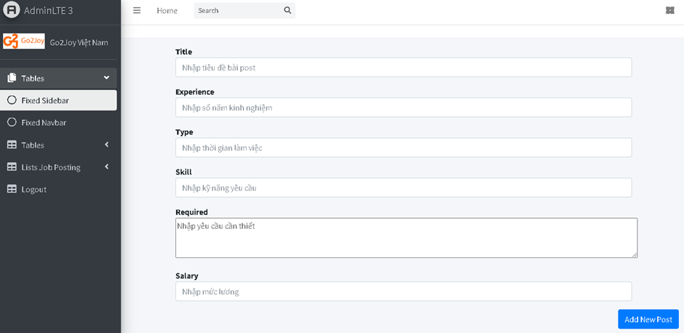

#### Hình 68. Màn hình thiết kế đăng thông tin tuyển dụng

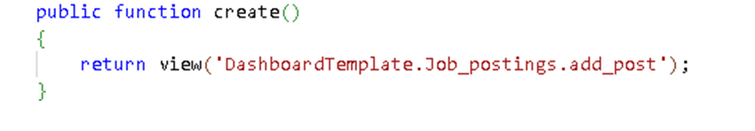

Code hiển thị giao diện đăng thông tin tuyển dụng

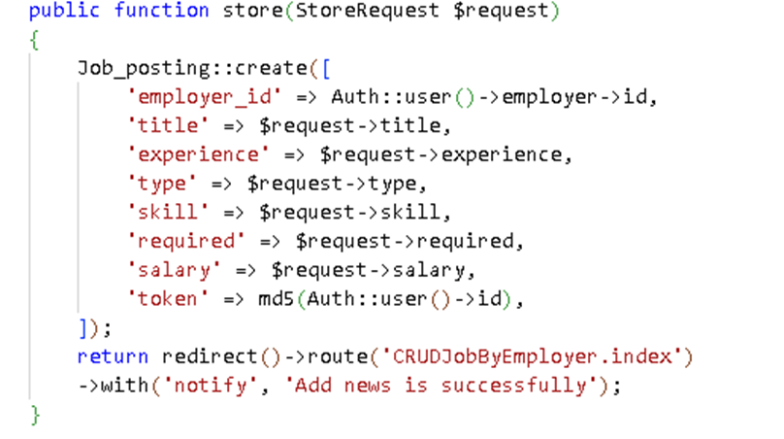

Hình 69. Code thực hiện đăng thông tin tuyển dụng

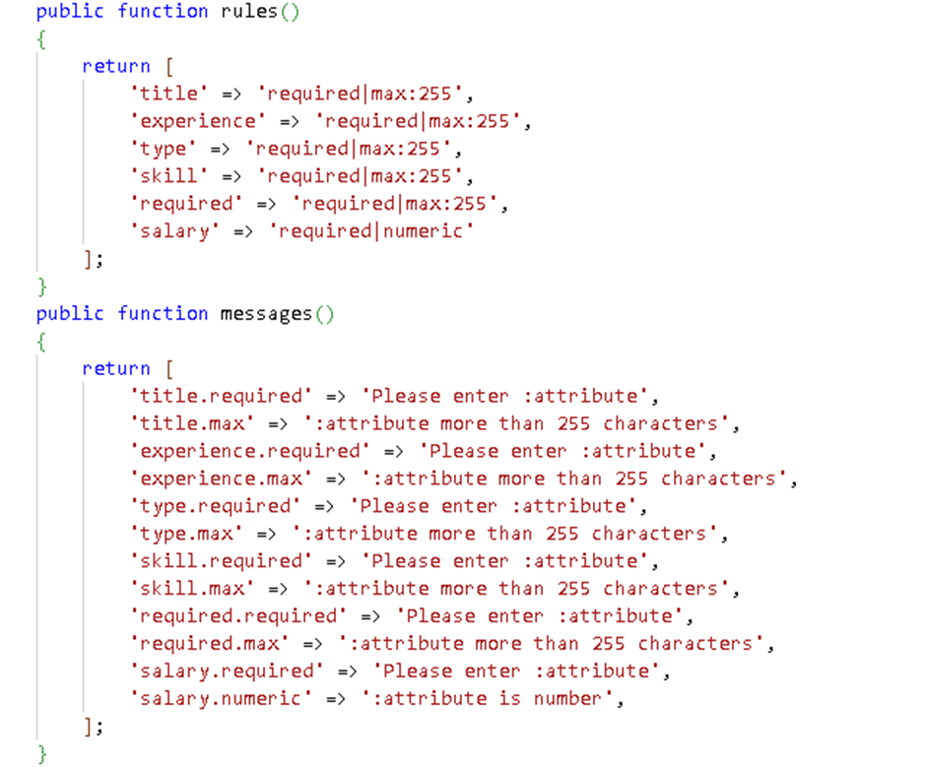

Hình 70. Kiểm tra dữ liệu nhập vào

**Quản lý thông tin tuyển dụng**

Hiển thị thông tin bài tuyển dụng bao gồm

| **#** | **Thông tin hiển thị** | **Mô tả** |
| --- | --- | --- |
| 1 | Title | - Tiêu đề bài tuyển dụng |
| 2 | Experience | - Số năm kinh nghiệm |
| 3 | Type | - Loại hình |
| 4 | Skill | - Kỹ năng cần có |
| 5 | Salary | - Mức lương |
| 6 | Require | - Yêu cầu kinh nghiệm |
| 7 | Button_control | - CRUD thông tin tuyển dụng |

**Màn hình thiết kế**

* Danh sách bài tuyển dụng theo employer id

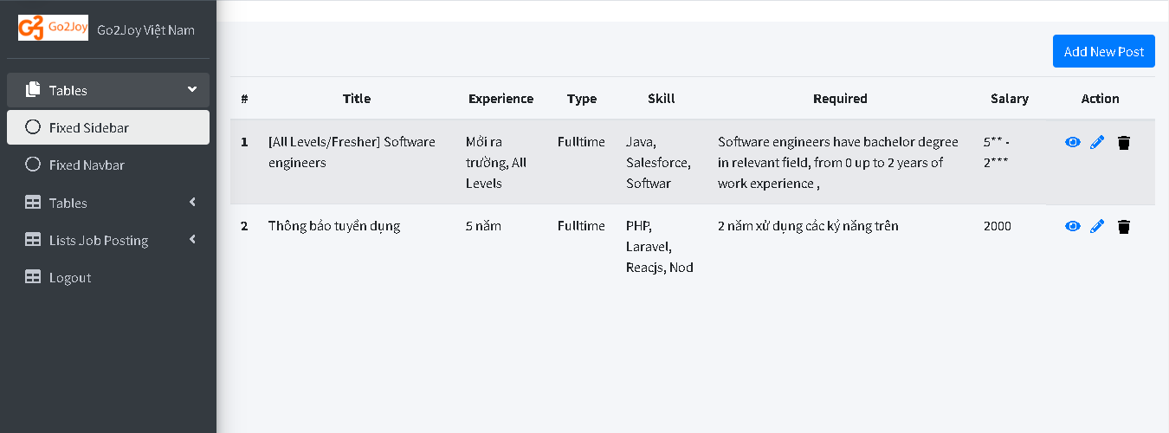

#### Hình 71. Màn hình thiết kế danh sách bài tuyển dụng

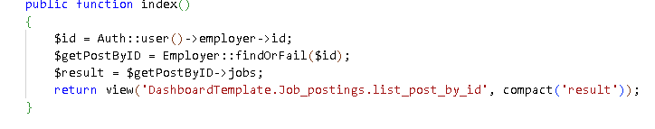

Hình 72. Code hiển thị thông tin bài tuyển dụng

* Cập nhật bài tuyển dụng

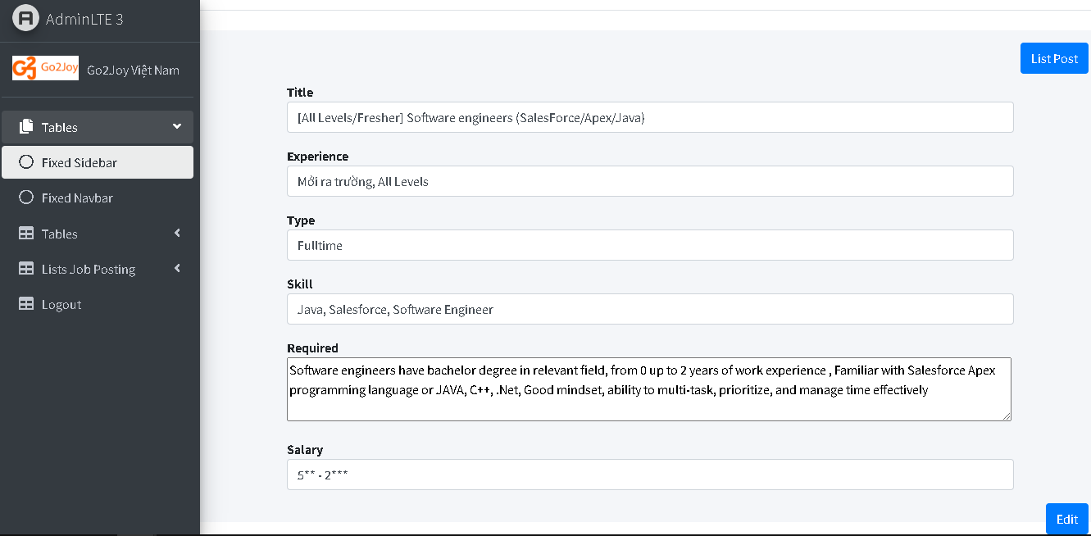

Hình 73. Màn hình thiết kế cập nhật bài tuyển dụng

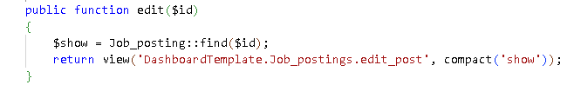

Hình 74. Code hiển thị bài post theo id

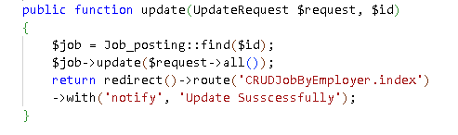

Hình 75. Code thực hiện cập nhật bài tuyển dụng

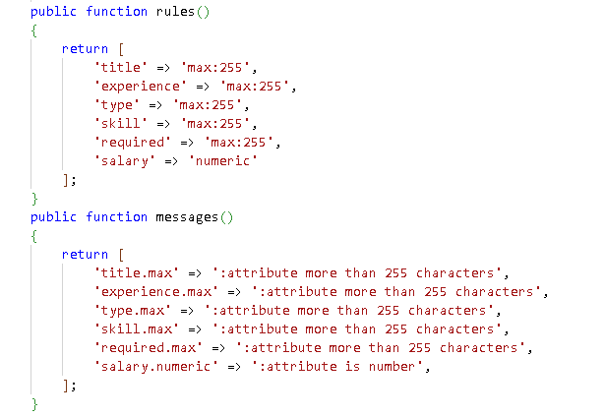

Hình 76. Kiểm tra dữ liệu nhập vào

* Xóa bài tuyển dụng

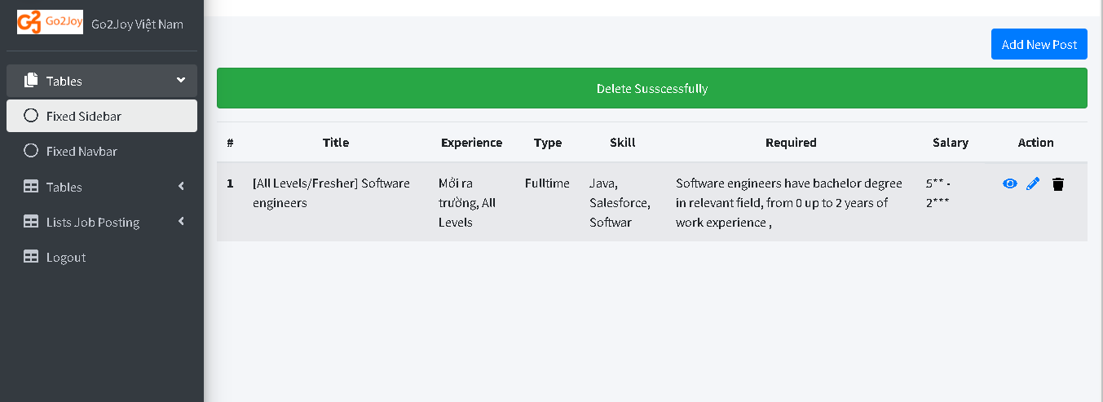

Hình 77. Giao diện xóa bài tuyển dụng

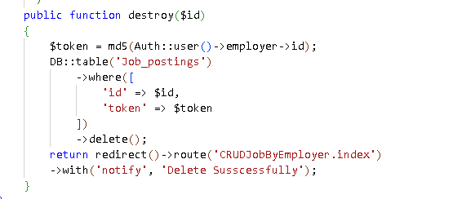

Hình 78. Code xóa bài tuyển dụng

Các thư mục sử dụng

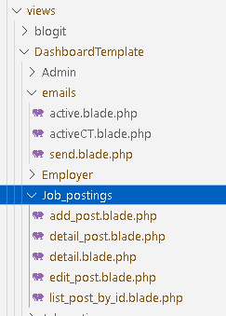

Hình 79. Thư mục CRUD bài tuyển dụng

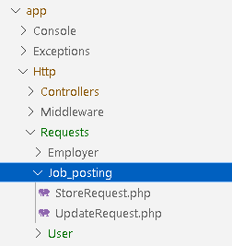

Hình 80. Thư mục kiểm tra dữ liệu nhập vào create & update job

**Danh sách hồ sơ ứng tuyển**

Hiển thị thông tin bài tuyển dụng bao gồm

| **#** | **Thông tin hiển thị** | **Mô tả** |
| --- | --- | --- |
| 1 | Employment information | - Thông tin tuyển dụng |
| 2 | Full name | - Tên của người ứng tuyển |
| 3 | Apply position | - Vị trí ứng tuyển |
| 4 | Email | - Email liên lạc |
| 5 | Experience work | - Kinh nghiệm làm việc |
| 6 | Status | - Tình trạng xử lý hồ sơ |
| 7 | Button | - Xem chi tiết, xóa hồ sơ ứng tuyển |

**Màn hình thiết kế**

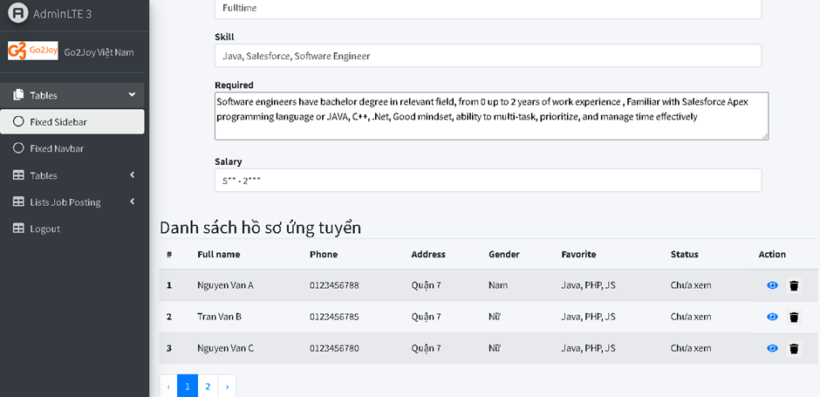

#### Hình 81. Màn hình thiết kế thông tin bài tuyển dụng

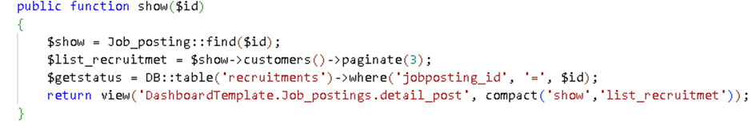

Hình 82. Code hiển thị danh sách hồ sơ ứng tuyển theo id bài tuyển dụng

**Xem hồ sơ ứng tuyển**

Thông tin hiển thị bao gồm

| **#** | **Thông tin hiển thị** | **Mô tả** |
| --- | --- | --- |
| 1 | Full name | - Tên của người ứng tuyển |
| 2 | Email | - Email ứng tuyển |
| 3 | Phone number | - Số điện thoại liên lạc |
| 4 | Gender | - Giới tính |
| 5 | Date | - Ngày tháng năm sinh |
| 6 | Favorite | - Công nghệ yêu thích |
| 7 | Address | - Địa chỉ |
| 8 | Button | - Liên lạc, xóa hồ sơ |

**Màn hình thiết kế**

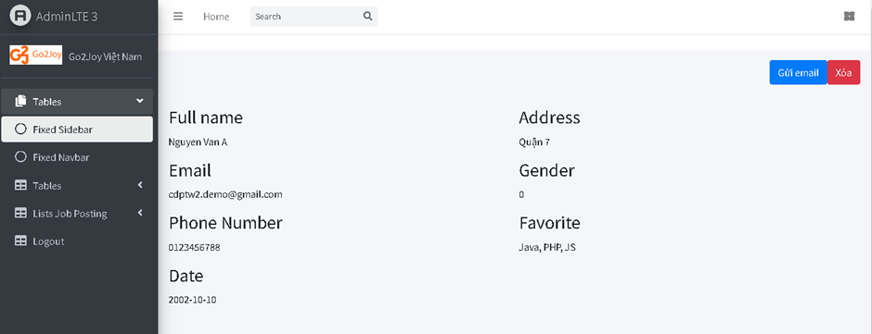

#### Hình 83. Màn hình thiết kế chi tiết hồ sơ

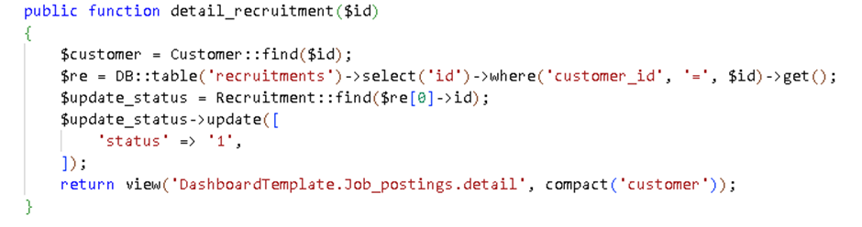

Hình 84. Code hiển thị chi tiết hồ sơ ứng tuyển

**Xóa hồ sơ ứng tuyển**

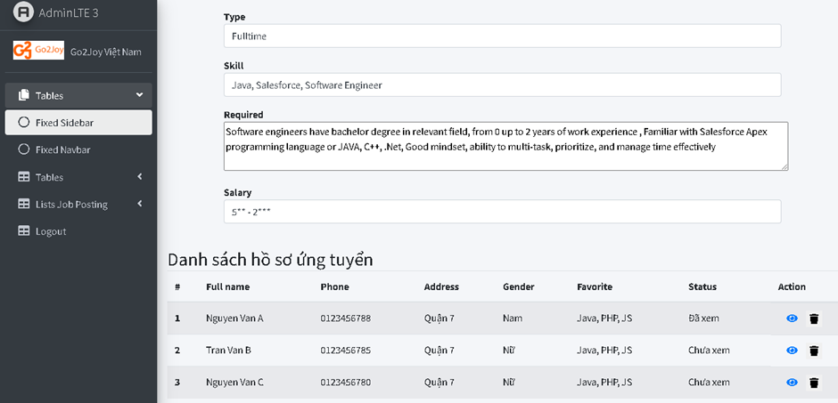

#### Hình 85. Màn hình thiết kế xóa hồ sơ tuyển dụng

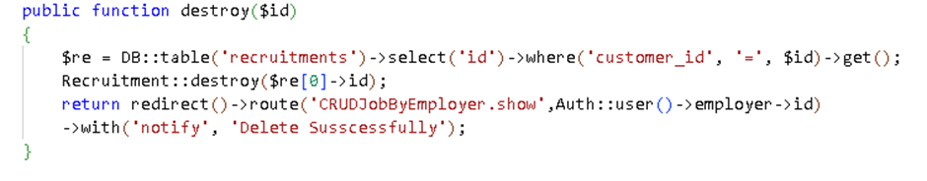

Hình 86. Code xóa hồ sơ ứng tuyển

Cấu trúc thư mục

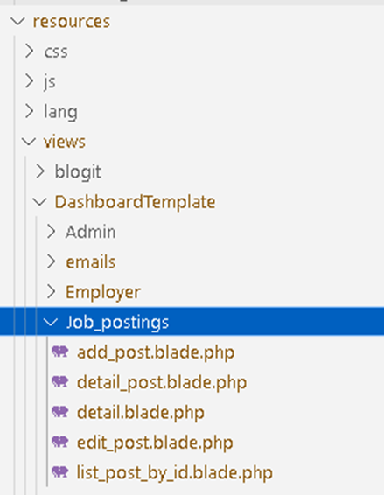

Hình 87. Cấu trúc thư mục RD bài tuyển dụng

**Thông báo tuyển dụng**

Sau khi xem thông tin ứng tuyển, có thể thông báo tuyển dụng qua email đã được gửi trước đó

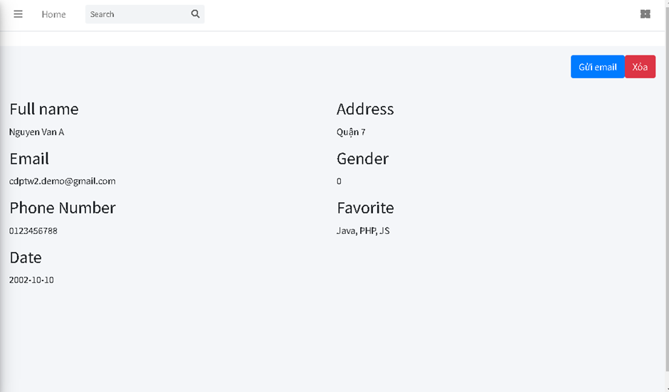

#### Hình 88. Thông tin thông báo ứng tuyển qua gmail.

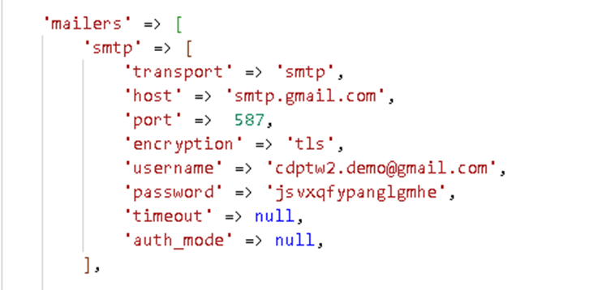

Hình 89. Cấu hình email gửi tin tuyển dụng

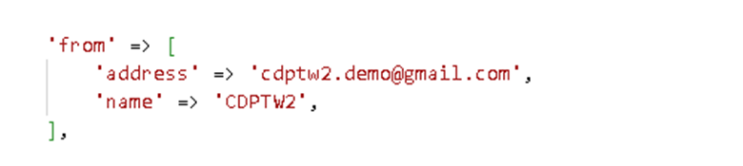

Hình 90. Tên và địa chỉ email gửi thông báo tuyển dụng

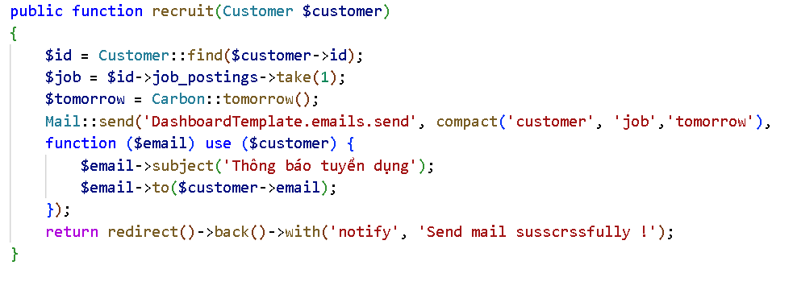

Hình 91 . Code gửi email tuyển dụng

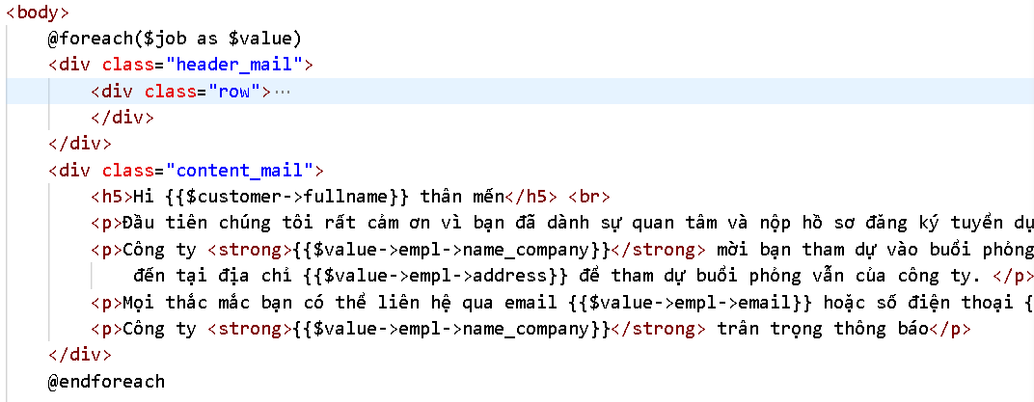

Hình 92. Giao diện email sẽ gửi đến người dùng

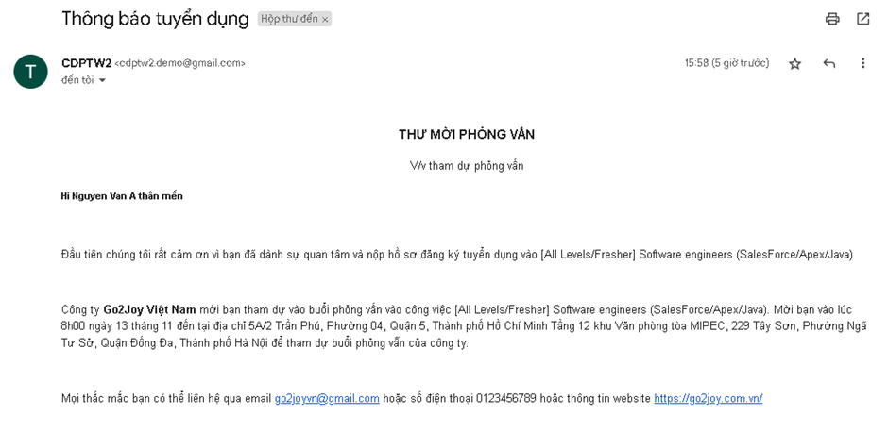

Hình 93. Thông báo tuyển dụng người dùng nhập được

### Permission

Mô tả chức năng

* Đối tượng sử dụng
* Quyền truy cập
* Đối tượng sử dụng

| **#** | **Người sử dụng** | **Tên vật lý** | **Mô tả** |
| --- | --- | --- | --- |
| 1 | Quản trị hệ thống | Admin | - Có quyền cao nhất trong hệ thống |
| 2 | Nhà tuyển dụng | Employer | - Công ty có nhu cầu tuyển dụng |
| 3 | Người dùng | Customer | - Khách hàng có nhu cầu ứng tuyển |

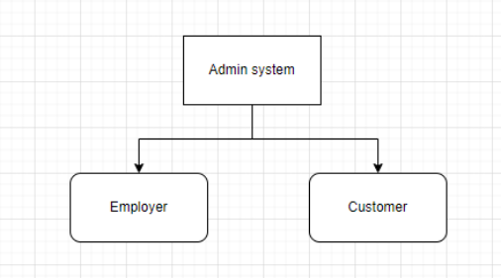

#### Hình 94. Sơ đồ phân quyền

Bảng quyền truy cập

| # | Quyền | Admin | Employer | Customer | Mô tả |
| --- | --- | --- | --- | --- | --- |
|  | CRUD Customer | x | - | CRU | Customer có quyền thêm, sửa, xem thông tin của chính mình, không được quyền xem thông của Customer khác |
|  |  |  |  |  | Admin có quyền thêm, xóa, sửa thông tin Customer |
|  |  |  |  |  | Employer không có quyền xem thông tin của Customer |
|  |  |  |  |  |  |
|  | CRUD Employer | x | CRU | R | Employer có quyền thêm, sửa, xem thông tin của chính mình, được quyền xem thông của Employer khác |
|  |  |  |  |  | Admin có quyền thêm, xóa, sửa thông tin Employer |
|  |  |  |  |  | Customer có quyền xem thông tin của Employer |
|  |  |  |  |  |  |
|  | CRUD Curriculum vitae | x | R | x | Customer có quyền thêm, xóa, sửa, xem thông tin CV của mình, không được quyền xem CV của Customer khác |
|  |  |  |  |  | Admin có thể thêm, xóa, sửa, xem CV của Customer |
|  |  |  |  |  | Employer có thể xem thông tin CV của Customer |
|  | CRUD công việc đang theo dõi | - | - | x | Customer có quyền thêm, xóa, sửa các công việc theo dõi |
|  |  |  |  |  | Admin và Employer không có quyền xem các công việc đang theo dõi của Customer |
|  |  |  |  |  |  |
|  | CRUD bài viết | x | R | R | Admin có thể thêm, xóa, sửa bài viết |
|  |  |  |  |  | Customer và Employer chỉ có quyền đọc bài viết |
|  |  |  |  |  |  |
|  | CRUD nội dung website | x | R | R | Admin có thể thêm, xóa, sửa nội dung website |
|  |  |  |  |  | Customer và Employer chỉ có quyền xem |
|  |  |  |  |  |  |
|  | CRUD bình luận trong bài viết | x | - | x | Customer có thể thêm, xóa, sửa bình luận của chính mình |
|  |  |  |  |  | Admin có thể thêm, xóa, sửa bình luận của tất cả Customer |
|  |  |  |  |  | Admin, Customer có thể phản hồi bình luận của nhau |
|  |  |  |  |  | Customer bị Admin đánh dấu là 'spam' sẽ không có quyền bình luận đến khi được Admin mở lại |
|  |  |  |  |  |  |
|  | CRUD trang quản trị | x | - | - | Admin có toàn quyền thêm, xóa, sửa các nội dung trong trang quản trị |
|  |  |  |  |  | Employer và Customer không có quyền truy cập trang quản trị |
|  |  |  |  |  |  |
|  | CRUD account | x | - | - | Admin có quyền thêm hoặc xóa account của Employer hoặc Customer |
|  |  |  |  |  | Employer và Customer không có quyền tự xóa account của chính mình |
|  |  |  |  |  |  |
|  | CRUD đăng thông tin tuyển dụng | RD | x | R | Employer có quyền thêm, xóa, sửa đăng thông tin tuyển dụng |
|  |  |  |  |  | Admin có quyền xem và xóa bài đăng tuyển dụng của Employer |
|  |  |  |  |  | Customer chỉ có quyền xem bài đăng |
|  |  |  |  |  |  |
|  | CRUD quản lý hồ sơ tuyển dụng | RD | RD | - | Employer và Admin có quyền đọc, xóa các hồ sơ tuyển dụng đang ứng tuyển vào công ty |
|  |  |  |  |  | Customer không có quyền truy cập vào mục quản lý hồ sơ tuyển dụng của Employer |

## Bảng phân chia công việc:

| # | **Công việc** | **Chức năng** | **Phụ trách** | **Giờ** | **Ghi chú** | | **Bắt đầu** | **Kết thúc** |
| --- | --- | --- | --- | --- | --- | --- | --- | --- |
| **1** | **Customer** | **Sheet 1-customer** | Hiếu | **32** | DEV | 24 | 29/09/2022 | 12/10/2022 |
|  | (Giai đoạn 1) | 1-1. Đăng ký tài khoản |  |  | QC | 8 |  |  |
|  |  | 1-1-1. Thông tin cá nhân |  |  | Review |  |  |  |
|  |  | 1-1-1-1. Xem thông tin cá nhân |  |  |  |  |  |  |
|  |  | 1-1-1-2. Cập nhật thông tin cá nhân |  |  |  |  |  |  |
|  |  | 1-2. Đăng nhập |  |  |  |  |  |  |
|  |  | 1-3. Tìm kiếm công việc |  |  |  |  |  |  |
|  |  | 1-3-1. Xem chi tiết công việc |  |  |  |  |  |  |
|  |  | 1-3-2. Ứng tuyển |  |  |  |  |  |  |
|  |  | 1-4. Tạo CV |  |  |  |  |  |  |
|  |  | 1-4-1. Quản lý CV |  |  |  |  |  |  |
|  |  | 1-5. Công việc đang theo dõi |  |  |  |  |  |  |
|  |  | 1-6. Đổi mật khẩu |  |  |  |  |  |  |
|  |  | 1-7. Quên mật khẩu |  |  |  |  |  |  |
|  | **Customer** | Code giao diện login, sign up |  |  | DEV |  | 13/10/2022 | 20/10/2022 |
|  | (Giai đoạn 2) | Code giao diện quên mật khẩu |  |  | QC |  |  |  |
|  |  | Code giao diện thông tin cá nhân |  |  | Review |  |  |  |
|  |  | Code giao diện đổi mật khẩu |  |  |  |  |  |  |
|  |  | Code giao diện việc đang theo dõi |  |  |  |  |  |  |
|  |  | Code giao diện quản lý CV |  |  |  |  |  |  |
|  |  | Soạn CSRF |  |  |  |  |  |  |
| **2** | **Admin** | **Sheet: 2-admin** | Nhân | **32** | DEV | 20 | 29/09/2022 | 12/10/2022 |
|  | (Giai đoạn 1) | 2-1. Quyền hạn |  |  | QC | 16 |  |  |
|  |  | 2-1-1. Quản trị user |  |  | Review |  |  |  |
|  |  | 2-1-2. Quản trị thông tin tuyển dụng |  |  |  |  |  |  |
|  |  | 2-2. Thông tin user |  |  |  |  |  |  |
|  |  | 2-2-1. Thông tin cơ bản (bắt buộc) |  |  |  |  |  |  |
|  |  | 2-2-2. Thông tin khác (không bắt buộc) |  |  |  |  |  |  |
|  |  | 2-3. Xử lý hồ sơ đăng ký |  |  |  |  |  |  |
|  |  | 2-3-1. Danh sách hồ sơ đăng ký |  |  |  |  |  |  |
|  |  | 2-3-2. Chi tiết hồ sơ đăng ký |  |  |  |  |  |  |
|  | Admin | Soạn bài tập 3, 4 (lỗi bảo mật CSRF) |  |  | DEV |  | 13/10/2022 | 20/10/2022 |
|  | (Giai Đoạn 2) | Code giao diện item công ty |  |  | QC |  |  |  |
|  |  | Code giao diện trang chủ |  |  | Review |  |  |  |
|  |  | Viết lại file báo cáo |  |  |  |  |  |  |
| **3** | **Employer** | **Sheet: 3-Employer** | Tuấn | **30** | DEV | 22 | 29/09/2022 | 12/10/2022 |
|  | **(Giai đoạn 1)** | 3-1. Đăng ký tài khoản |  |  | QC | 8 |  |  |
|  |  | 3-1-1. Thông tin công ty |  |  | Review |  |  |  |
|  |  | 3-1-1-1. Xem thông tin |  |  |  |  |  |  |
|  |  | 3-1-1-2. Cập nhập thông tin |  |  |  |  |  |  |
|  |  | 3-1-1-3. Đổi mật khẩu |  |  |  |  |  |  |
|  |  | 3-2. Đăng nhập |  |  |  |  |  |  |
|  |  | 3-3. Đăng thông tin tuyển dụng |  |  |  |  |  |  |
|  |  | 3-3-1. Quản lý bài tuyển dụng |  |  |  |  |  |  |
|  |  | 3-4. Danh sách hồ sơ tuyển dụng |  |  |  |  |  |  |
|  |  | 3-4-1. Xem hồ sơ ứng tuyển |  |  |  |  |  |  |
|  |  | 3-4-2. Xóa hồ sơ ứng tuyển |  |  |  |  |  |  |
|  |  | 3-5. Thông báo tuyển dụng |  |  |  |  |  |  |
|  |  | Định nghĩa table |  |  |  |  |  |  |
|  |  | Vẽ ERD |  |  |  |  |  |  |
|  |  | Làm bài tập 3,4 (lỗi bảo mật XSS) |  |  |  |  |  |  |
|  | (Giai Đoạn 2) | Code giao diện thông tin tuyển dụng |  |  | DEV |  | 13/10/2022 | 20/10/2022 |
|  |  | Code giao diện danh sách tuyển dụng |  |  | QC |  |  |  |
|  |  | Code giao diện thông tin công ty |  |  | Review |  |  |  |
|  |  | Code giao diện danh sách bài ứng tuyển |  |  |  |  |  |  |
|  |  | Code trang chi tiết hồ sơ ứng tuyển |  |  |  |  |  |  |
|  |  | Code giao diện trang chi tiết |  |  |  |  |  |  |
| **4** | **Giai đoạn 1** |  | Thanh | 24 | DEV | 22 | 29/09/2022 | 12/10/2022 |
|  | Permission | Sheet: 4-Permission |  |  | QC | 2 |  |  |
|  |  | 4-1. Đối tượng sử dụng |  |  | Review |  |  |  |
|  |  | 4-2. Quyền truy cập |  |  |  |  |  |  |
|  |  | Ghi chép lại meeting log của nhóm |  |  |  |  |  |  |
|  |  | Ghi chép Q&A |  |  |  |  |  |  |
|  |  | Vẽ database |  |  |  |  |  |  |
|  |  | Làm bài tập 3,4 (lỗi bảo mật XSS) |  |  |  |  |  |  |
|  |  | Vẽ giao diện customer, tạo CV, tìm kiếm, thông tin cá nhân |  |  |  |  |  |  |
|  |  | Vẽ giao diện quản lý CV, công việc đang theo dõi, đổi mật khẩu |  |  |  |  |  |  |
|  | **Giai đoạn 2** | Code giao diện footer và header |  |  | DEV |  | 13/10.2022 | 20/10/2022 |
|  |  | Code giao diện trang ứng tuyển |  |  | QC |  |  |  |
|  |  | Code giao diện trang tìm kiếm |  |  | Review |  |  |  |
|  |  | Code giao diện trang tạo CV |  |  |  |  |  |  |
|  |  | Code giao diện trang chủ admin |  |  |  |  |  |  |
|  |  |  |  |  |  |  |  |  |

## 

## Bảng Đánh giá điểm

| **Công việc** | **Người phụ trách** | **Thời gian bắt đầu** | **Thời gian kết thúc** | **Trạng thái** | **Phần trăm tham gia đồ án** | **Ghi Chú** |
| --- | --- | --- | --- | --- | --- | --- |
| Vẽ diagrams đăng ký, đăng nhập, quên mật khẩu, ứng tuyển | Hiếu | 29/9/2022 | 12/10/2022 | Đã hoàn thành | 45% |  |
| Viết sheet1-customer | Hiếu | 29/9/2022 | 12/10/2022 | Đã hoàn thành |
| - Code giao diện login, sign up  - Code giao diện quên mật khẩu  - Code giao diện thông tin cá nhân  - Code giao diện đổi mật khẩu  - Code giao diện việc đang theo dõi  - Code giao diện quản lý CV | Hiếu | 13/10/2022 | 20/10/2022 | Đã hoàn thành |
| Bài tập 3, 4 tìm hiểu định nghĩa, cách thức thực hiện, cách ngăn chặn soạn file word (lỗi CSRF) | Hiếu | 13/10/2022 | 20/10/2022 | Đã hoàn thành |
| Vẽ diagrams trang chủ giao diện ngoài, admin | Nhân | 29/9/2022 | 12/10/2022 | Đã hoàn thành |  |  |
| Viết sheet2-admin | Nhân | 29/9/2022 | 12/10/2022 | Đã hoàn thành | 40% |  |
| Code trang chủ giao diện ngoài, intem công ty. | Nhân | 13/10/2022 | 20/10/2022 | Đã hoàn thành |
| Bài tập 3, 4 tìm hiểu định nghĩa, cách thức thực hiện, cách ngăn chặn soạn file word (lỗi CSRF) | Nhân | 13/10/2022 | 20/10/2022 | Đã hoàn thành |
| Vẻ diagrams customer, tạo CV, tìm kiếm, thông tin cá nhân, quản lý CV, công việc đang theo dõi, đổi mật khẩu | Thanh | 29/9/2022 | 12/10/2022 | Đã hoàn thành | 45% |  |
| Sheet: 4-Permission | Thanh | 29/9/2022 | 12/10/2022 | Đã hoàn thành |
| - Code giao diện footer và header  - Code trang ứng tuyển  - Code trang tìm kiếm  - Code trang tạo CV  - Code giao diện trang chủ admin | Thanh | 13/10/2022 | 20/10/2022 | Đã hoàn thành |
| Bài tập 3, 4 demo thực hiện mô phỏng lại lỗi CSRF | Thanh | 13/10/2022 | 20/10/2022 | Đã hoàn thành |
| Vẻ diagrams  ERD, datable,  Đăng ký tài khoản, đăng nhập, đăng thông tin tuyển dụng, danh sách hồ sơ tuyển dụng, thông báo tuyển dụng | Tuấn | 29/9/2022 | 12/10/2022 | Đã hoàn thành | 45% |  |
| Sheet: 3-Employer | Tuấn | 29/9/2022 | 12/10/2022 | Đã hoàn thành |
| - Code giao diện thông tin tuyển dụng  - Code giao diện danh sách tuyển dụng  - Code giao diện thông tin công ty  - Code giao diện danh sách bài ứng tuyển  - Code trang chi tiết hồ sơ ứng tuyển  - Code giao diện trang chi tiết | Tuấn | 13/10/2022 | 20/10/2022 | Đã hoàn thành |
| Bài tập 3, 4 demo thực hiện mô phỏng lại lỗi CSRF | Tuấn | 13/10/2022 | 20/10/2022 | Đã hoàn thành |

## 

## Meeting logs

| **#** | **Ngày tháng** | **Nội dung trao đổi** | **Ghi chú** |
| --- | --- | --- | --- |
| 1 | 29/09/2022  13h - 16h | 1/ Thành phần  Hoàng Chí Nhân  Thái Minh Hiếu  Lê Văn Tuấn  Bùi Duy Thanh  2/ Thảo luận  2.1 Chọn đồ án  2.2 Chốt lại đồ án  2.3 Bàn luận các chức năng của trang web  2.4 Thống nhất môi trường làm việc  2.5 Phân chia công việc cho từng thành viên | Đã chốt được đồ án của nhóm  Đề tài: tạo 1 trang web đăng ký tuyển dụng  Nêu được 1 vài chức năng cơ bản của đề tài |
|  |  |  |
| **2** | 11/10/2022  13h->18h | 1/ Thành phần  Lê Văn Tuấn  Bùi Duy Thanh  Thái Minh Hiếu  2/ Thảo luận  2.1 Phân tích thiết kế database  2.2 Vẽ ERD dựa trên mẫu thiết kế  2.3 Tiếp tục làm các công việc được giao | Các thành viên hoàn thành được 60% tiến độ công việc  Database gặp nhiều vấn đề, chưa thống nhất được các bảng với nhau |
| 3 | 12/10/2022  08h->11h30 | 1/ thành viên  Lê Văn Tuấn  Bùi Duy Thanh  2/Thảo Luận  2.1 Thảo luận hướng giải quyết bài tập tuần 3-4  2.2 Thực hiện bài tập tuần 3-4  2.3 Tiếp tục làm các công việc được giao | Chưa giải quyết được thu thập tự động cookie của người dung  Các thành viên hoàn thành được 80% tiến độ công việc |
| 4 | 12/10/2022  19h->23h | 1/ Thành phần  Hoàng Chí Nhân  Thái Minh Hiếu  Lê Văn Tuấn  Bùi Duy Thanh  2/ Thảo luận  2.1 Chỉnh sửa lại database và ERD  2.2 Định nghĩa table  2.3 Thống nhất layout  2.4 Viết báo cáo |  |
| 5 | 13/10/2022  8h->11h | 1/ Thành phần  Hoàng Chí Nhân  Thái Minh Hiếu  Lê Văn Tuấn  Bùi Duy Thanh  2/ Thảo luận  2.1 Tiếp tục làm và hoàn thiện database, ERD  2.2 Chốt báo cáo | Các thành viên đã hoàn thành công việc được giao |
| 6 | 16/10/2022  18h->23h | 1/ Thành phần  Hoàng Chí Nhân  Thái Minh Hiếu  Lê Văn Tuấn  Bùi Duy Thanh  2/ Thảo luận  2.1 Chỉnh sửa lần cuối giao diện và database  2.2 Hoàn thiện báo cáo  2.3 Triển khai giai đoạn 2 (code giao diện)  2.4 Làm bài tập CSRF | Chốt được giao diện chính thức và database  Các thành viên bắt đầu code giao diện  Báo cáo cần chỉnh sửa lại khá nhiều, đặc biệt là về phần trình bày |
| 7 | 20/10/2022  13h->17h | 1/ Thành phần  Lê Văn Tuấn  Bùi Duy Thanh  Hoàng Chí Nhân  Thái Minh Hiếu  2/ Thảo luận  2.1 Chỉnh sửa và ghép giao diện  2.2 Hoàn thiện báo cáo cho đợt 2  2.3 Hoàn thành bài tập CSRF | Nhóm đã hoàn thành code giao diện  Các thành viên hoàn thành đúng tiến độ công việc được giao  Hoàn thành tốt bài tập CSRF |

Project

Nội dung trao đổi giữa GV và nhóm, giữa các thành viên trong nhóm

| **#** | **Ngày tạo** | **Người tạo** | **Nội dung hỏi** | **Nội dung trả lời** | **Ngày trả lời** | **Người trả lời** | **Trạng thái** |
| --- | --- | --- | --- | --- | --- | --- | --- |
| **1** | 29/09/2022 | Tuấn, Thanh, Hiếu, Nhân | Nhóm sẽ chọn đồ án nào? | Chọn đồ án số 7 tạo 1 trang web đăng tin tuyển dụng | 29/09/2022 | Các thành viên biểu quyết | Done |
|  |  |  | Lựa chọn môi trường nào để phát triển đồ án? | Laravel, Wamp serve, Visual Studio Code |  |  |  |
| **2** | 06/10/2022 | Thanh | Phân công như thế nào cho phù hợp? | Nhóm trưởng sẽ phân công việc cho từng thành viên sao cho phù hợp nhất | 6/10/2022 | Các thành viên biểu quyết | Done |
| **3** | 11/10/2022 | Tuấn, Thanh, Hiếu | Database đồ án cần những bảng nào? | Các thành viên thảo luận trên Google meet, dựa vào đồ án để triển khai database | 11/10/2022 | Các thành viên cùng nhau thảo luận | Done |
|  |  |  | ERD vẽ thế nào cho phù hợp? | Sẽ dựa vào mối quan hệ giữa các bảng, các thành viên sẽ cùng thảo luận để xác định |  |  |  |
| 4 | 12/10/2022 | Thanh, Tuấn | Bài tập tuần 3, 4 (XSS)  Làm thế nào để có thể lấy tự động cookie  của người dùng về database của hacker? |  |  |  | Done |
| 5 | 16/10.2022 | Tuấn, Thanh, Hiếu, Nhân | Phân chia thư mục SASS thế nào cho đúng?  Các thành viên sẽ ráp giao diện lại với nhau thư thế nào? |  |  |  |  |

Bảng trạng thái Q&A

| # | Trạng thái | Mô tả |
| --- | --- | --- |
| 1 | New | Đăng mới |
| 2 | Done | Đã trả lời |
| 3 | OK | Xác nhận Q&A đã xong |

**Trang blog IT**

- Trên header nhân vào “Blog IT” để truy cập vào trang blog

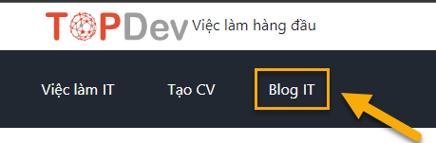

Hình 95: nhấn vào “Blog IT” để vào trang blog

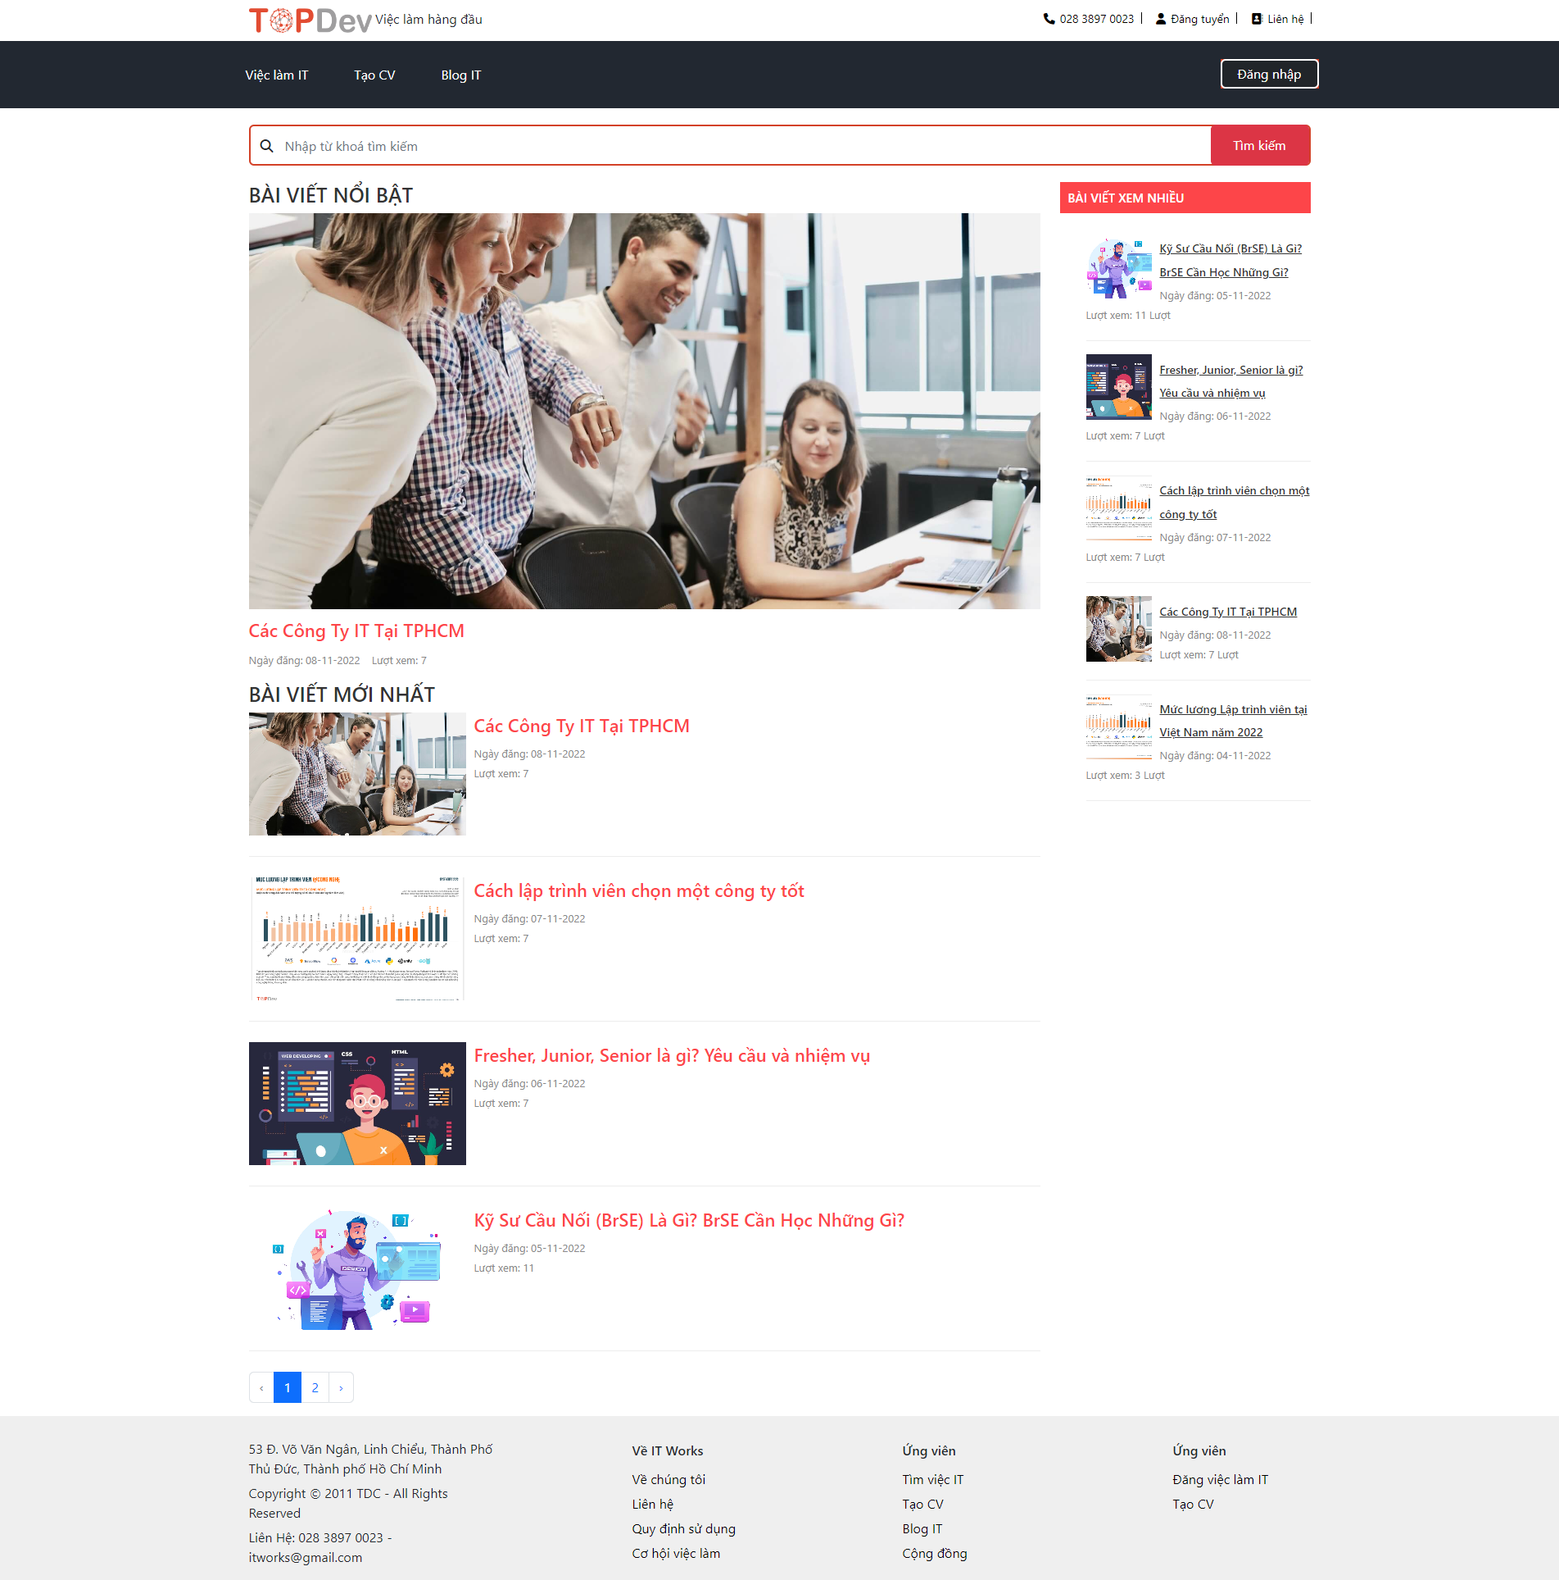

Hình 96: giao diện trang blog

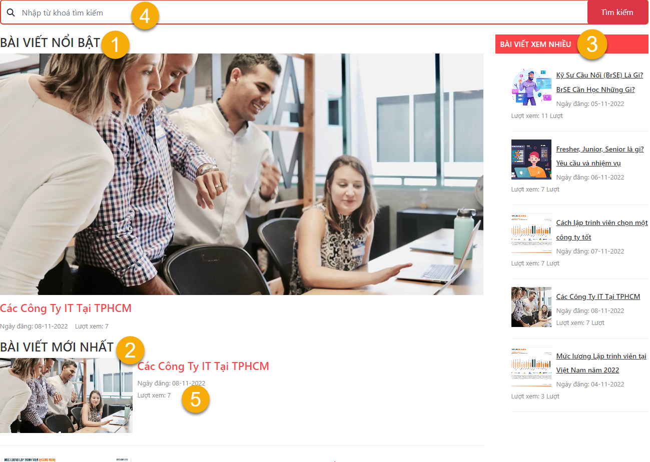

Hình 97: chi tiết trang blog

Yêu cầu:

* Ở trang blog người dùng có thể xem được thông tin các bài viết như: Bài viết nổi bật (1), Bài viết mới nhất (2), Bài viết xem nhiều (3).
* Người dùng có thể tìm kiếm bài viết bằng cách nhập từ khóa tìm kiếm vào ô tìm kiếm (4)
* Lượt xem bài viết sẽ tăng lên khi người dùng nhấp vào bài viết (5)
* Nhấn vào bài viết bất kỳ sẽ hiển thị thông tin chi tiết bài viết đó và có thể comment (bắt buộc phải đăng nhập)

Hiện thực hoá

* Tạo table (*database/migration/2022_11_11_024420_create_posts_table.php*) và thêm dữ liệu mẫu vào table (*database/seeders/postSeeder.php*)

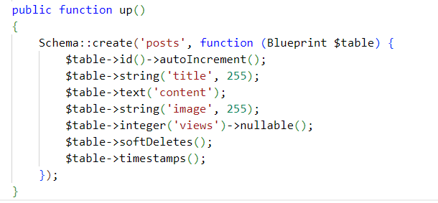

Hình 98: Tạo table “posts”

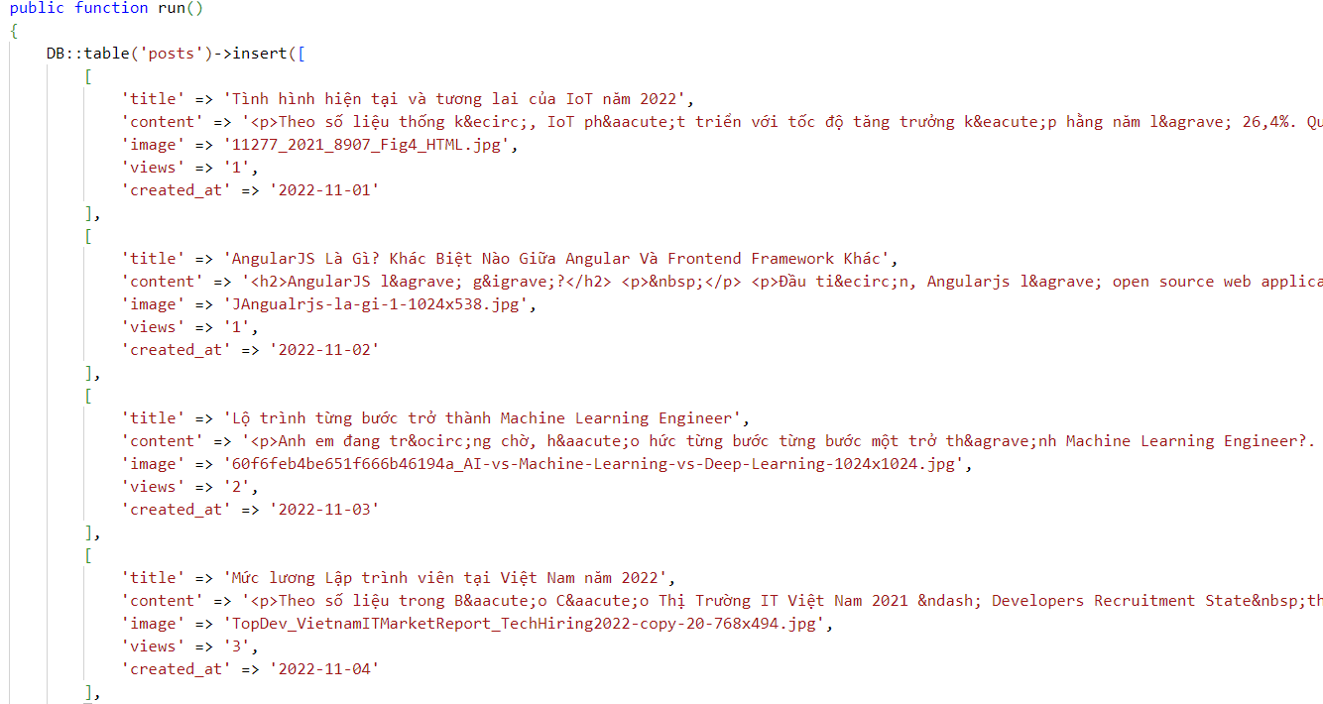

Hình 99: dữ liệu mẫu table posts

* Tạo model Post trong thư mục Models/Post.php

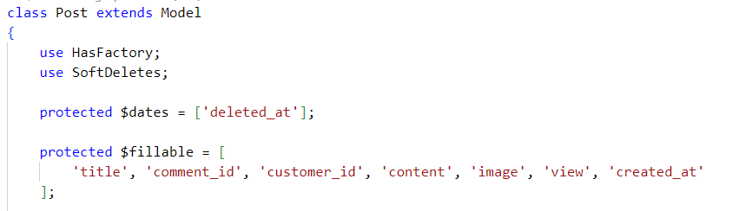

* Cài đặt và chỉnh sửa giao diện bằng html và css

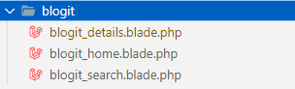

Hình 100: cấu trúc thư mục trang blog

* Tạo “BlogController”

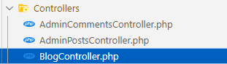

Hình 101: BlogController

* Tạo route cho trang blog

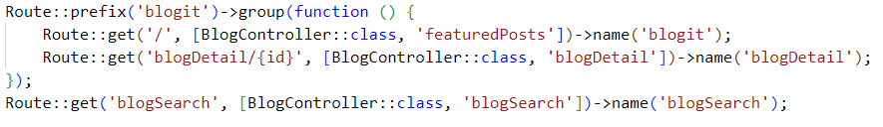



Hình 102: route của trang blog

* Tạo hàm featuredPost() để xử lý yêu cầu: Bài viết nổi bật, Bài viết mới nhất, Bài viết xem nhiều

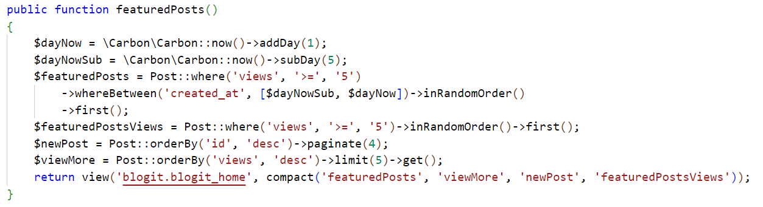

Hình 103: hàm xử lý bài viết nổi bật, bài viết mới nhất, bài viết xem nhiều

* Dùng hàm isset để kiểm tra $featurePosts có tồn tại không, nếu có thì sẽ hiển thị dữ liệu theo $featurePosts còn không thì sẽ hiển thị dữ liệu theo $featurePostsViews (mục đích dùng để tránh lỗi khi lâu ngày admin không đăng bài)

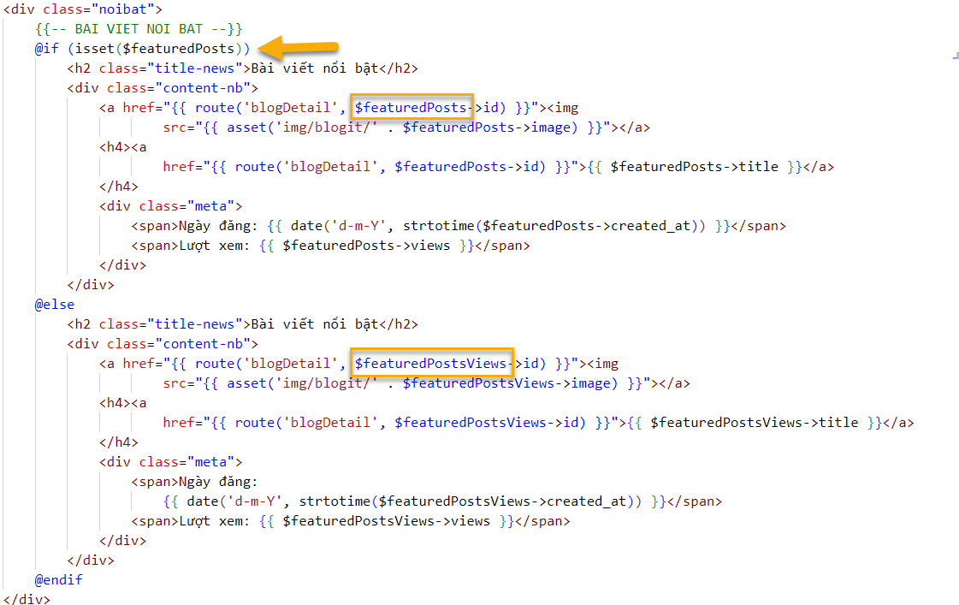

Hình 104: hiển thị dữ liệu bài viết nổi bật

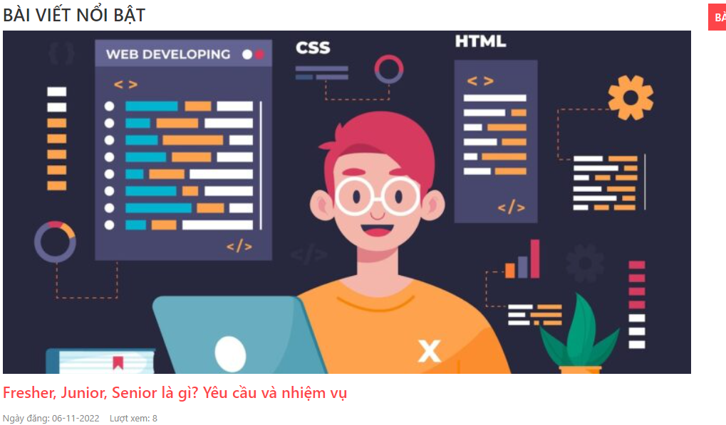

Hình 105: bài viết nổi bật

* Bài viết mới nhất được lấy dựa trên ID bài post, ID lớn sẽ được xếp trên đầu, để giao diện gọn hơn thì chỉ được xuất hiện 4 bài viết cho mỗi trang

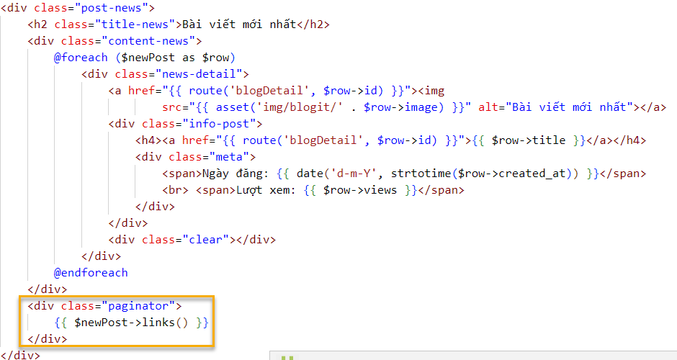

Hình 106: hiển thị dữ liệu bài viết mới nhất

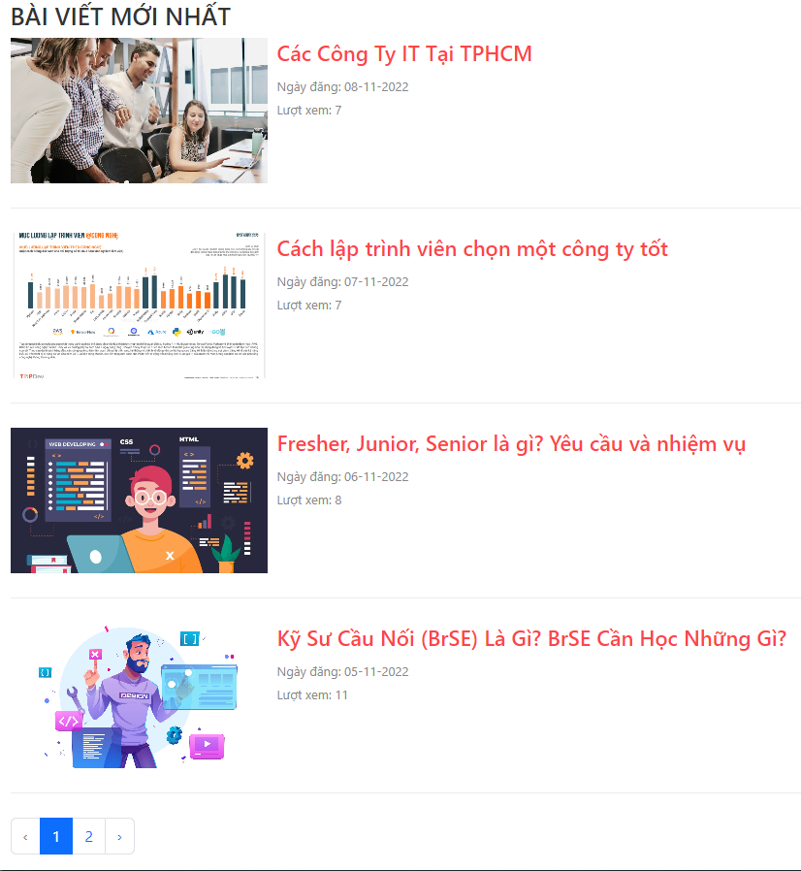

Hình 107: bài viết mới nhất

* Tạo hàm blogDetai() để xử lý yêu cầu: Chi tiết của bài viết, bài viết xem nhiều
* Để tính lượt xem bài viết ta dùng $countView và thức increment() để đếm lượt xem khi dùng bấm vào bài post

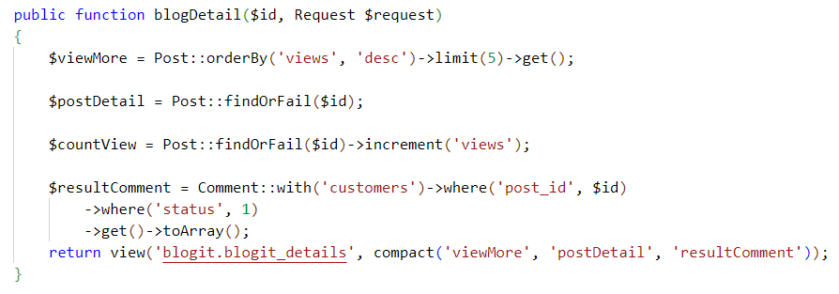

Hình 108: hàm xử lý trang chi tiết bài viết

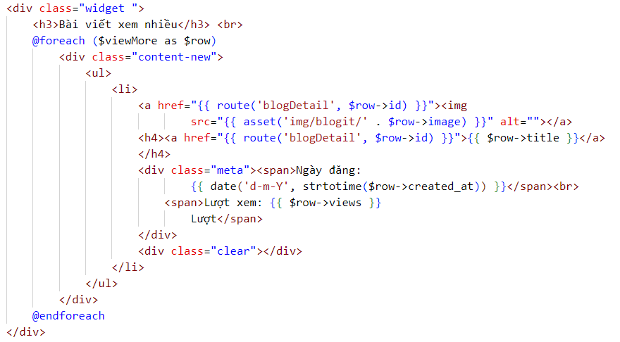

Hình 109: hiển thị dữ liệu bài viết có lượt xem nhiều

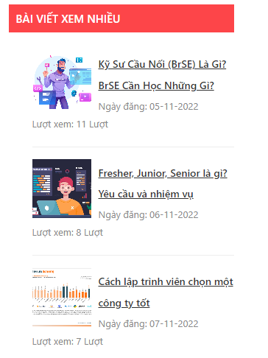

Hình 110: bài viết xem nhiều

* Người dùng bấm vào bài viết bất kỳ sẽ hiển thị thông tin bài viết đó

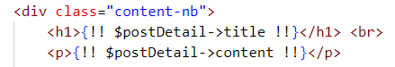

* Hình 111: hiển thị thông tin chi tiết bài viết

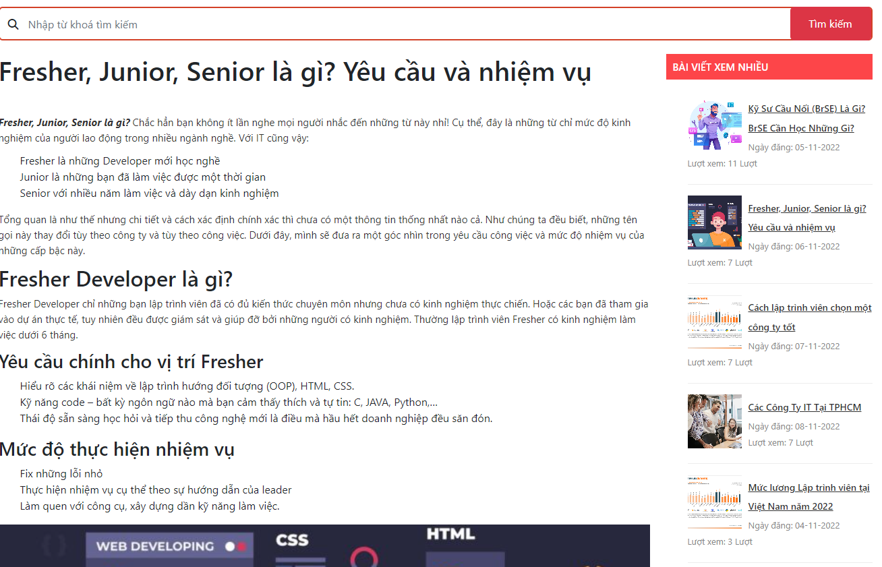

Hình 112: chi tiết bài viết

* Tạo hàm blogSearch() để xử lý yêu cầu tìm kiếm bài viết

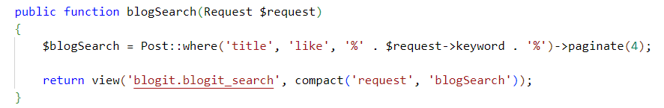

Hình 113: hàm xử lý tìm kiếm bài viết

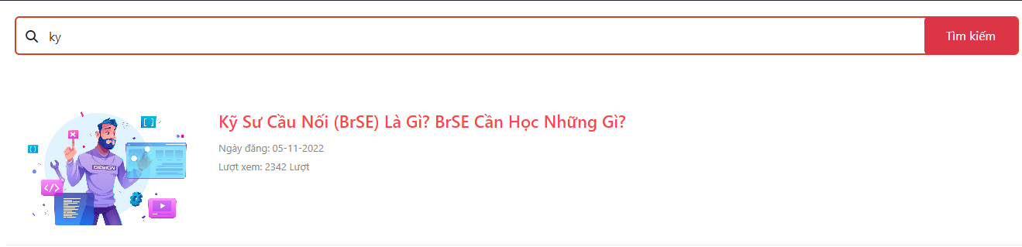

Hình 114: bài viết được tìm thấy

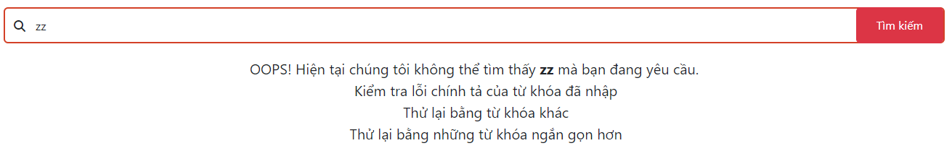

Hình 115: bài viết không được tìm thấy

* Khi kéo xuống cuối cùng ở mỗi bài viết sẽ có mục bình luận
* Tạo hàm storeComments() để lưu bình luận

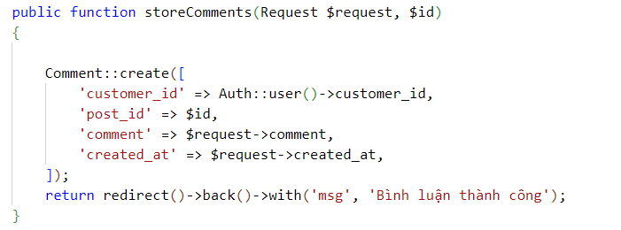

Hình 116: hàm lưu bình luận bình viết

* Người dùng khi chưa đăng nhập chỉ có thể đọc bình luận
* Khi người dùng đã đăng nhập sẽ hiện form bình luận

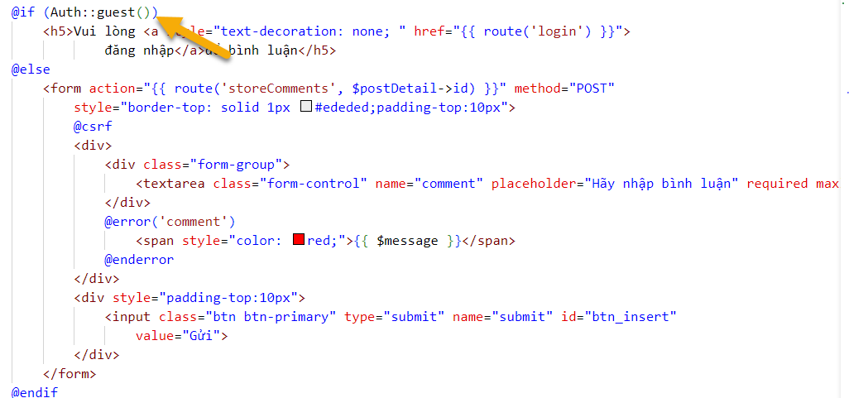

Hình 117: kiểm tra người dùng đã đăng nhập hay chưa

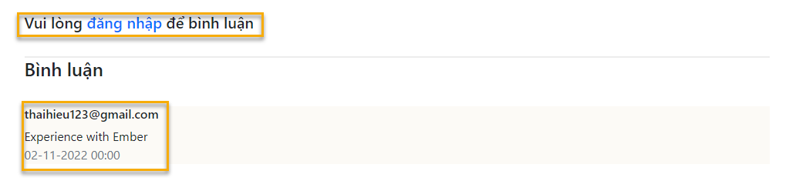

Hình 118: chưa đăng nhập chỉ có thể xem bình luận

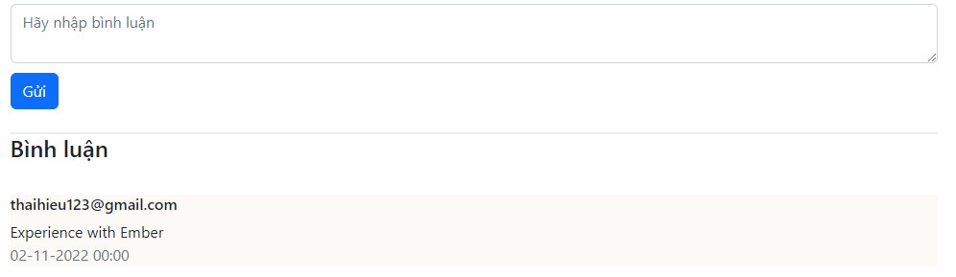

Hình 119: đăng nhập sẽ có form bình luận

* Để lấy thông tin người dùng bình luận ta sẽ nối 3 bảng comments, customers, posts lại với nhau
* Trong thư mục Models tạo file Comment.php, ta sẽ thực hiện liên kết giữa các bảng

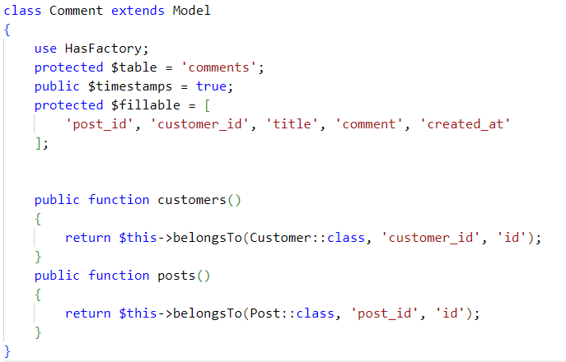

Hình 120: liên kết các bảng comments, customers, posts

* Chỉ bình luận của chính mình thì mới được chỉnh sửa

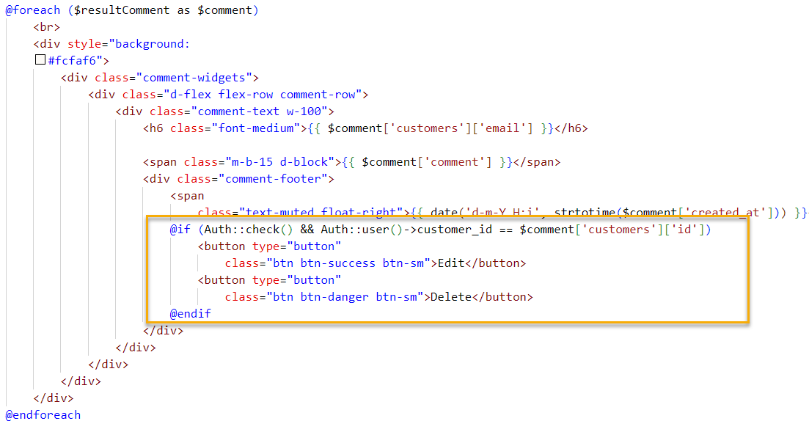

Hình 121: xử lý hiển thị bình luận

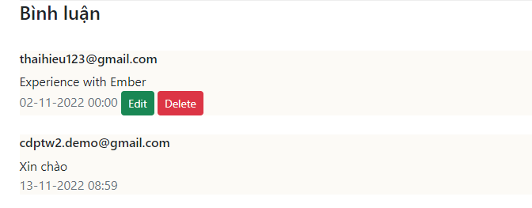

Hình 122: chỉ được chỉnh sửa bình luận của chính mình

* Nếu chưa có bình luận nào trong bài viết sẽ có thông báo “Hãy là người đầu tiên bình luận trong bài”

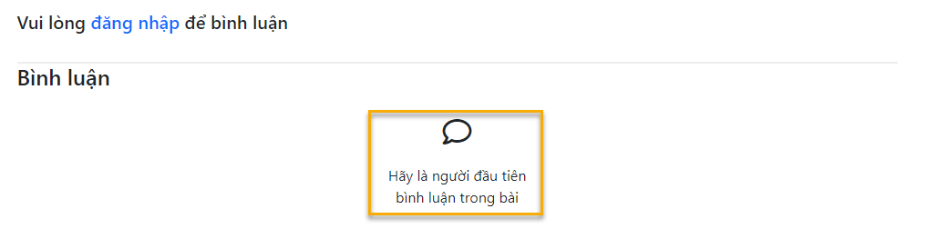

Hình 123: chưa có bình luận nào trong bài viết

**Trang Admin chỉnh sửa bài viết**

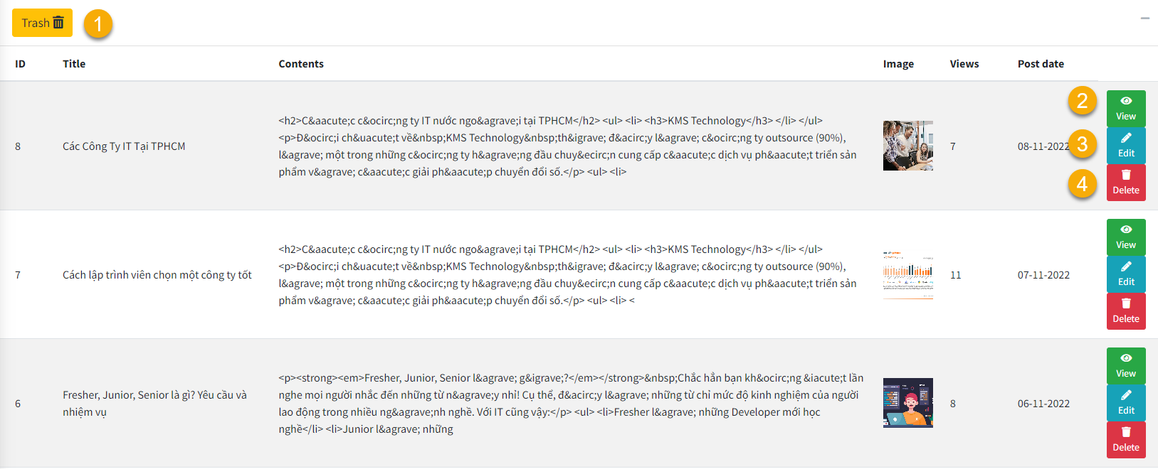

Hình 124: giao diện chỉnh sửa bài viết

Yêu cầu:

* Ở chỉnh sửa blog admin có các thao tác như: Xem bài viết (2), Chỉnh sửa bài viết (3), Xóa bài viết (4), Thùng rác (1)

Hiện thực hoá

* Cài đặt và chỉnh sửa giao diện bằng html và css

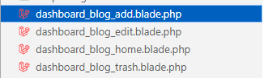

Hình 125: cấu trúc thư mục trang chỉnh sửa bài viết

* Tạo AdminPostsController resource

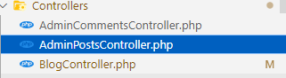

Hình 126: AdminPostsController

* Tạo route cho trang chỉnh sửa bài viết



Hình 127: route chỉnh sửa bài viết

* Resource Controller cung cấp cho ta sẵn các hàm để CRUD một cách dễ dàng và nhanh chóng như index, create, store, show, edit, update, destroy

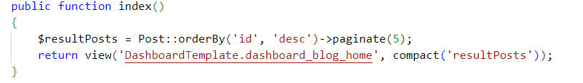

Hình 128: hàm hiển thị danh sách bài viết

* Bài viết mới nhất sẽ được hiển thị đầu tiên (dựa theo ID)

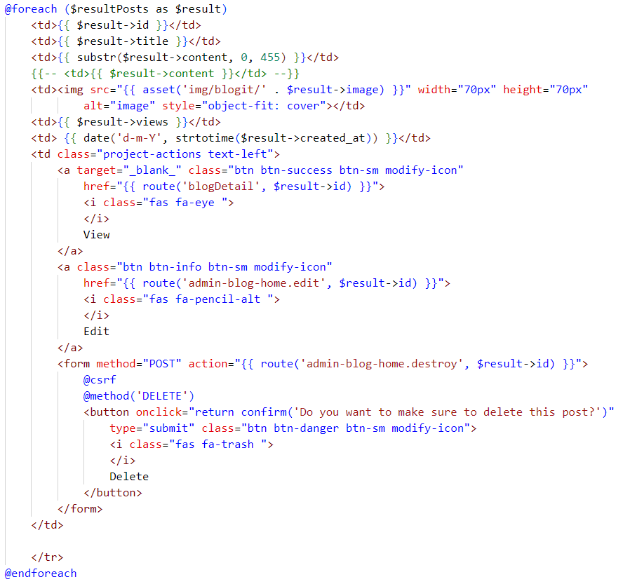

Hình 129: hiển thị danh sách bài viết

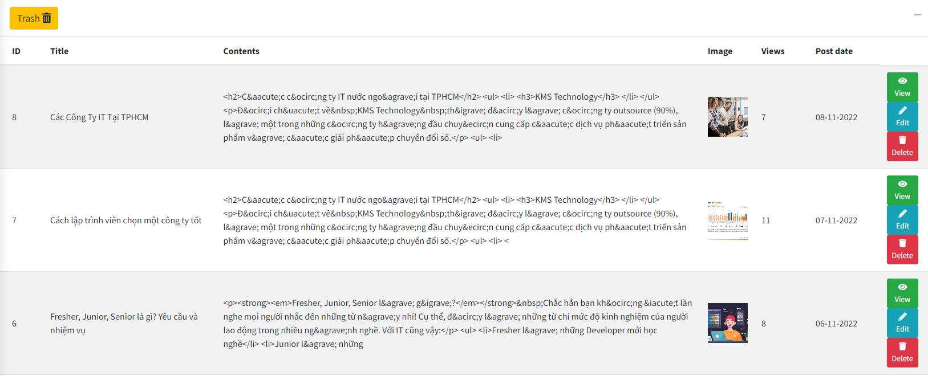

Hình 130: danh sách bài viết

* Dùng hàm create() dùng để hiển thị form thêm bài viết

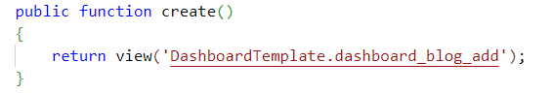

Hình 131: hàm hiển thị form thêm bài viết

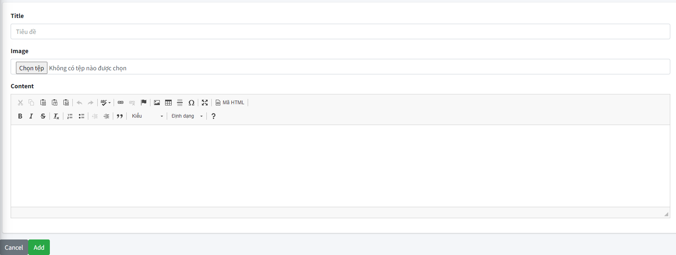

Hình 132: giao diện form thêm bài viết

* Để kiểm tra dữ liệu nhập vào có đúng hay không chúng ta tạo file AdminPostsRequest.php trong thư mục Requests
* Hàm rule() kiểm tra yêu cầu nhập vào
* Hàm messages() thông báo khi nhập thông tin không đúng với yêu cầu của rule()
* Hàm attributes() thay đổi tên attribute

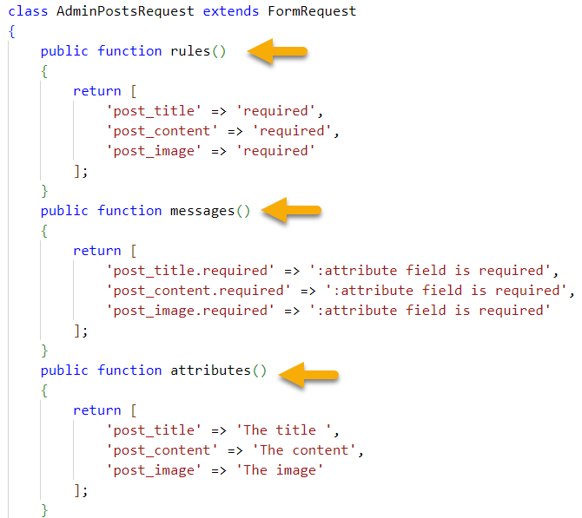

Hình 133: kiểm tra dữ liệu nhập vào

* Dùng hàm store() để thực hiện thêm bài viết

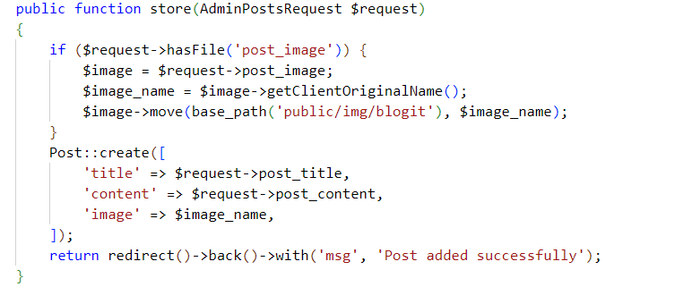

Hình 134: hàm thêm bài viết

* Tại giao diện thêm bài viết (dashboard_blog_add.blade.php) chúng ta khai báo session(‘msg’) để thông báo khi thêm bài viết thành công

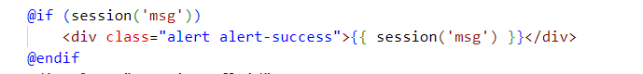

Hình 135: hiển thị thông báo thêm thành công

* Để thực hiện validate trong form thêm bài viết ta dùng @error @enderror để hiện thông báo khi nhập sai yêu cầu

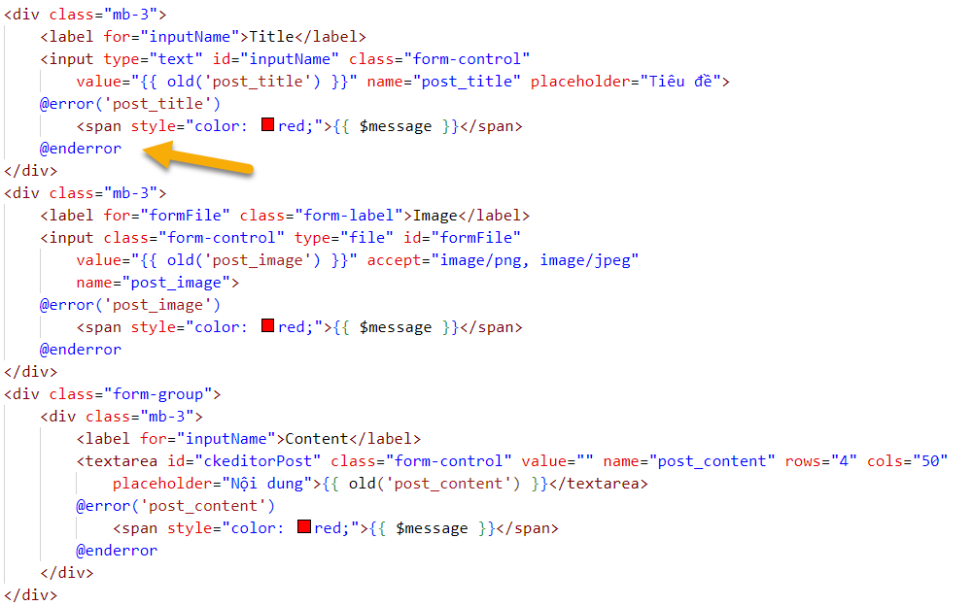

Hình 136: hiển thị thông báo khi nhập sai yêu cầu

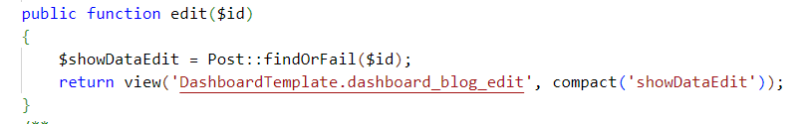

Hình 137: hàm hiển thị giao diện chỉnh sửa bài viết

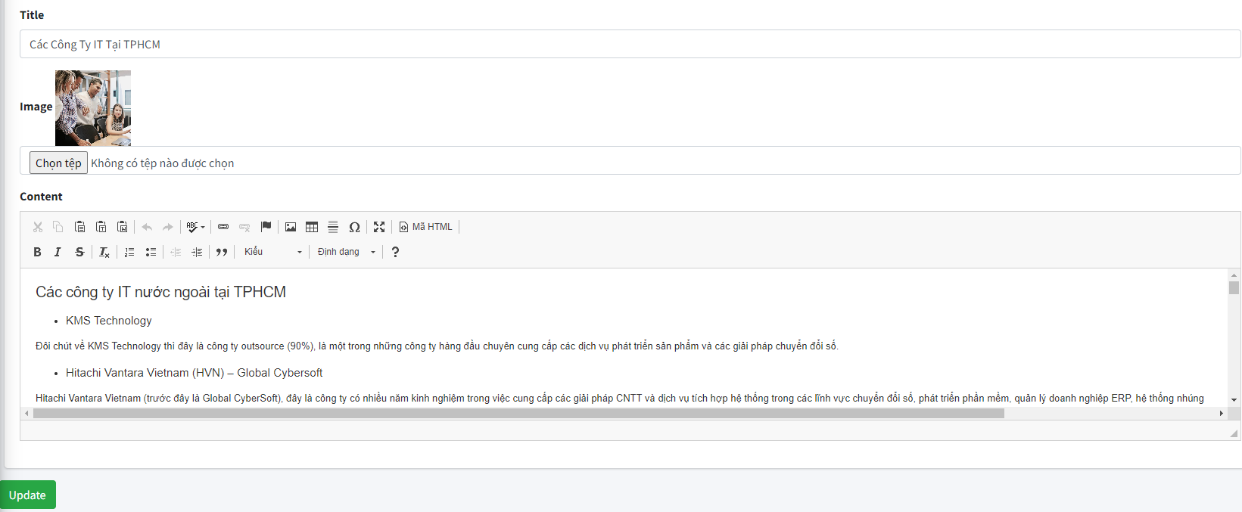

Hình 138: giao diện chỉnh sửa bài viết

* Hàm update dùng để cập nhật một bài viết

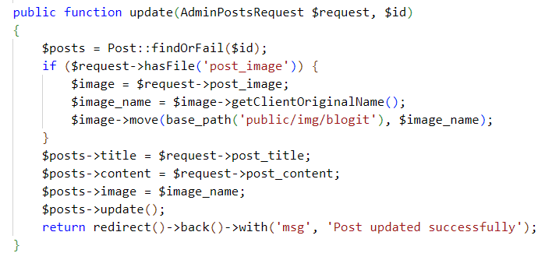

Hình 139: hàm chỉnh sửa bài viết

* Để thực hiện validate trong form sửa bài viết ta cũng sẽ làm tương tự như form thêm

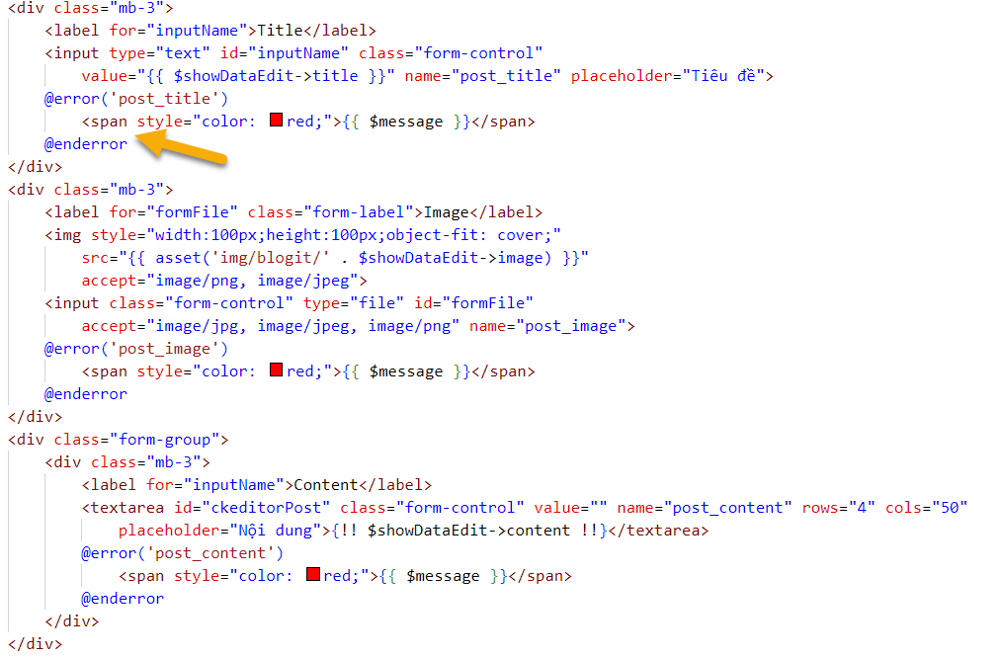

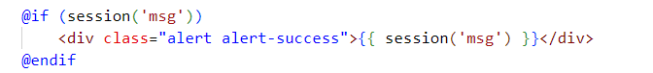

Hình 140: hiển thị thông báo chỉnh sửa thành công

* Ta dùng hàm destroy để xoá một bài viết

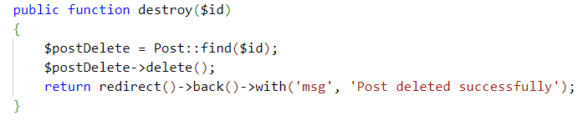

Hình 141: hàm xóa bài viết

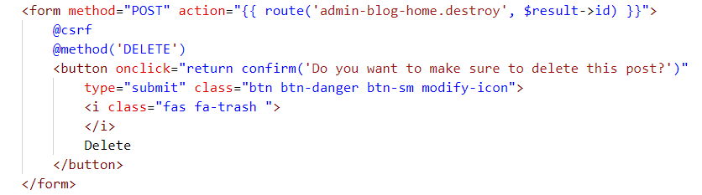

Hình 142: thực hiện xóa bài viết

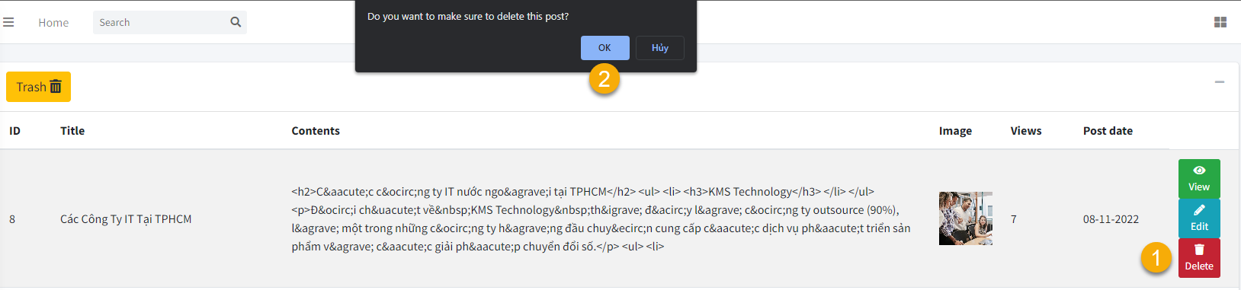

Hình 143: xác nhận xóa bài viết

* Bài viết khi xóa sẽ không thực sự xoá hẳn mà sẽ được lưu trữ vào thùng rác
* Để thực hiện điều này ta cần vào Models/Post.php thêm các mục sau

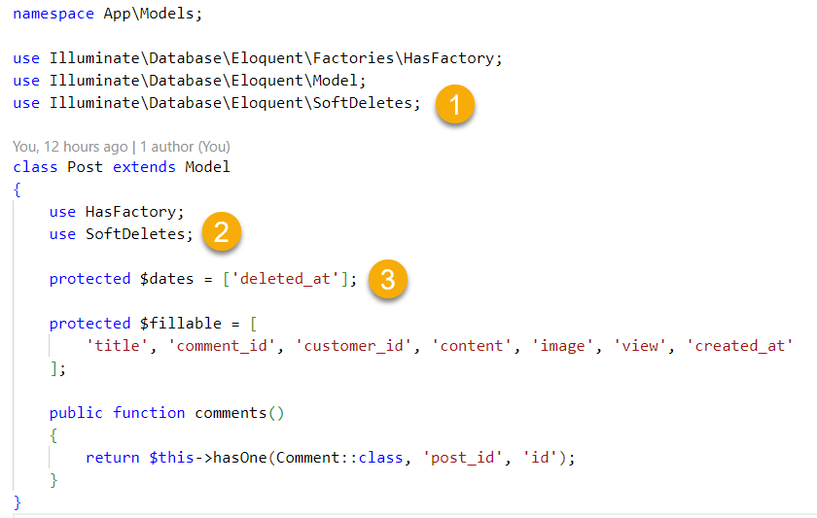

Hình 144: xoá mềm

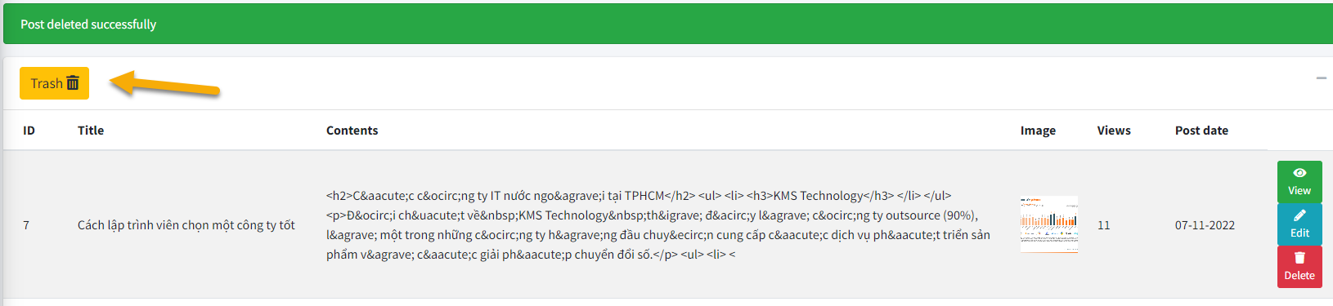

Hình 145: thư mục xóa sẽ lưu vào thùng rác

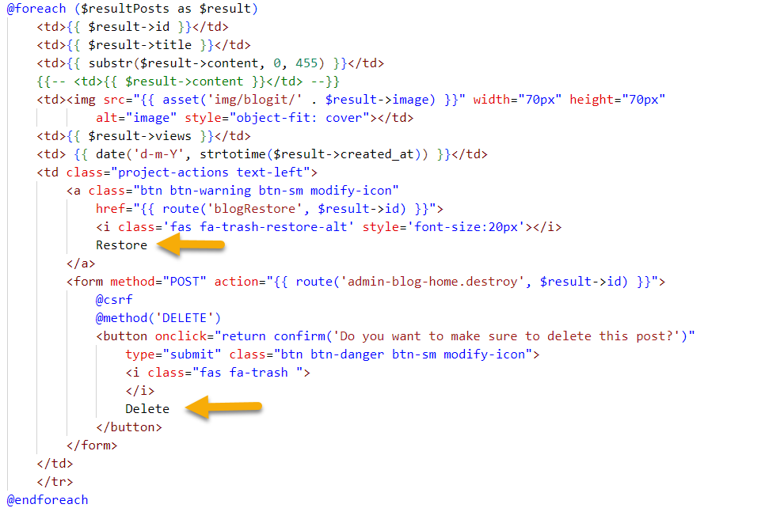

Hình 146: khôi phục và xóa vĩnh viễn

* Để khôi phục lại bài viết đã xóa ta nhấn Restore(1)
* Để xóa vĩnh viễn bài viết ta nhấn Delete(2)
* Để quay lại trang danh sách bài viết ta nhấn Back(3)

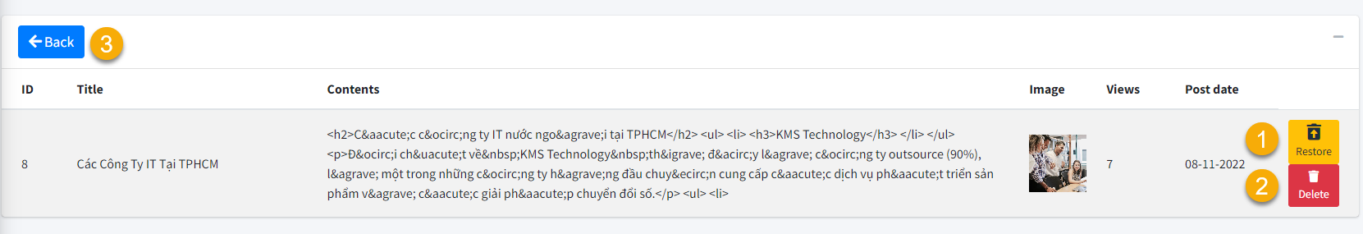

Hình 147: thùng rác

**Trang Admin chỉnh sửa comment**

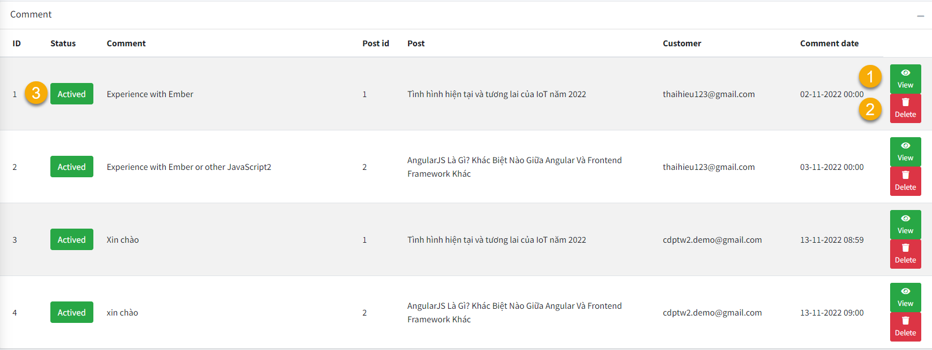

Hình 148: giao diện quản lý comment

Yêu cầu:

* Ở chỉnh sửa blog admin có các thao tác như: Xem bình luận (1), Xóa bình luận (2), Khóa bình luận

Hiện thực hoá

* Cài đặt và chỉnh sửa giao diện bằng html và css



Hình 149: cấu trúc thư mục quản lý comment

* Tạo AdminCommentsController resource

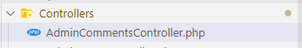

Hình 150: AdminCommentsController

* Tạo route chỉnh sửa comment



Hình 151: chỉnh sửa comment

* Dùng hàm index() để hiển thị thông tin comment

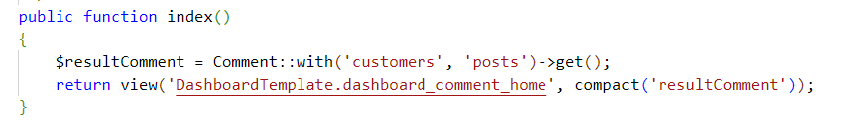

* Hàm destroy dùng để xoá comment

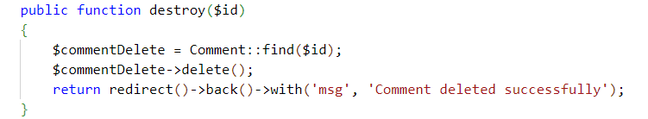

Hình 152: hàm xoá comment

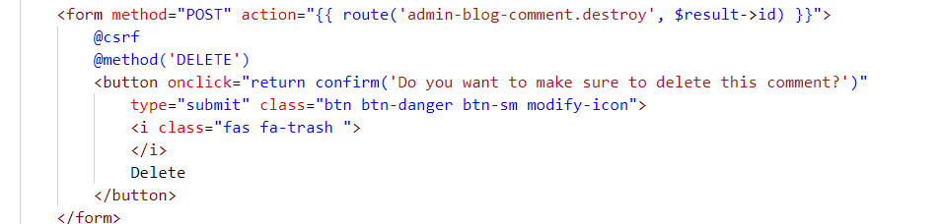

Hình 153: thực hiện xoá comment

* Comment sẽ bị xóa vĩnh viễn khỏi bài viết

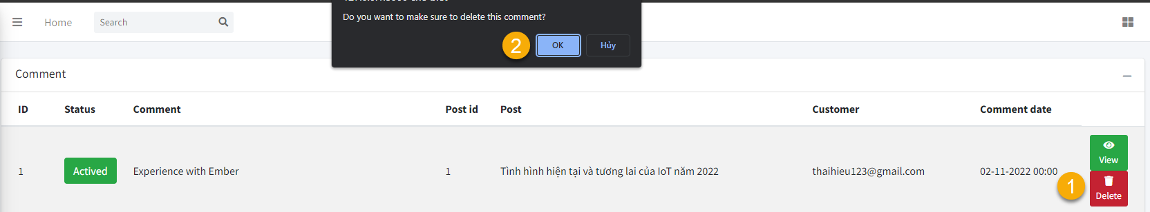

Hình 154: thao tác xoá comment

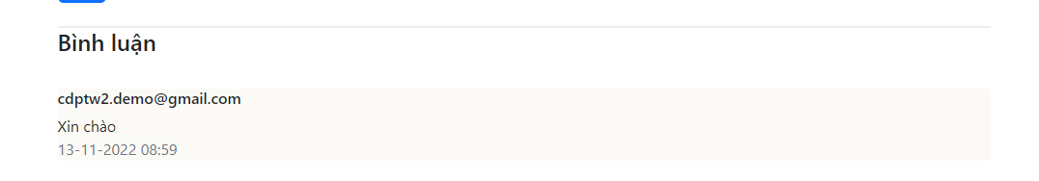

Hình 155: comment đã mất khỏi bài viết

* Trong trường hợp admin không muốn xoá comment thì có thể khóa comment đó lại

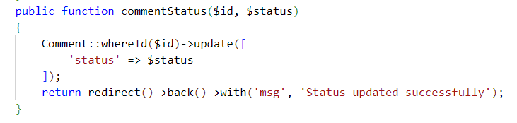

Hình 156: tình trạng comment

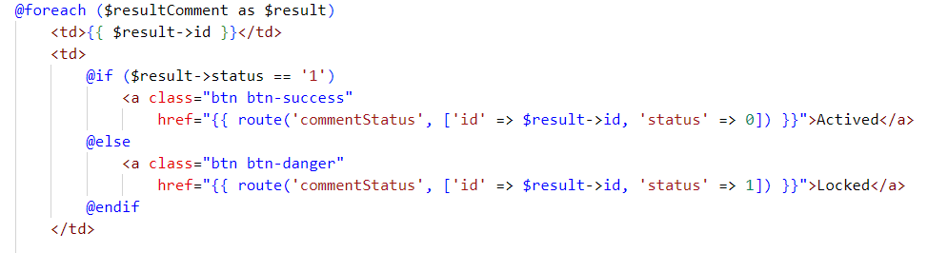

Hình 157: xử lý tình trạng comment

* Bấm vào nút Actived để khóa comment lại hoặc ngược lại bấm vào nút Locked để mở comment





Hình 158: khoá và mở comment

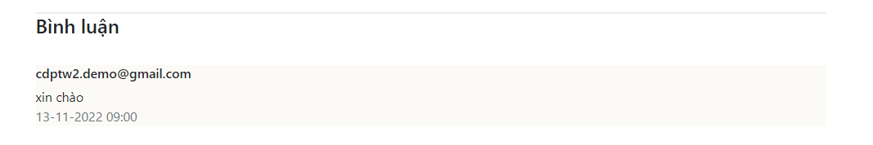

Hình 159: comment khi khóa

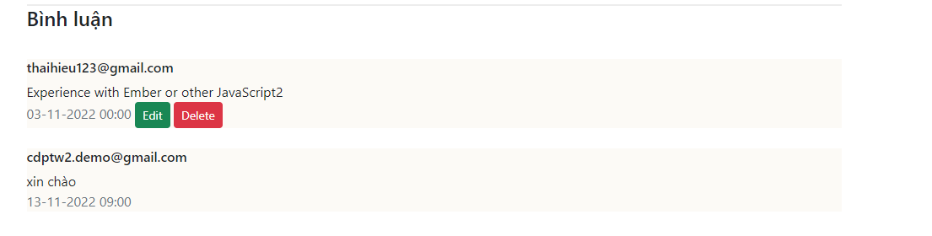

Hình 160: comment khi mở khoá

* Admin có thể xóa mềm comment bằng cách nhấn vào button “Delete”, comment khi xóa thành công sẽ xuất hiện trong thùng rác (biểu tượng thùng rác).

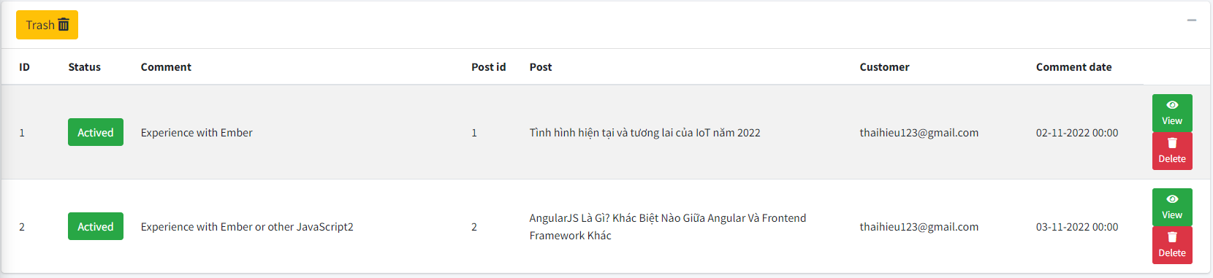

Hình 161: xóa mềm comment

* Admin có thể bấm “Restore” để khôi phục bình luận đã xóa, hoặc có thể bấm “Delete” để xóa vĩnh viễn comment đó

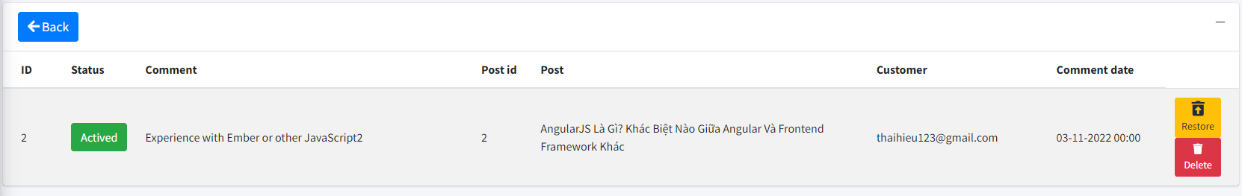

Hình 162: khôi phục comment đã xóa

* Tại bài viết bất kỳ sẽ có nút “chia sẻ”, người dùng có thể bấm vào sẽ chia sẻ bài viết đó lên facebook

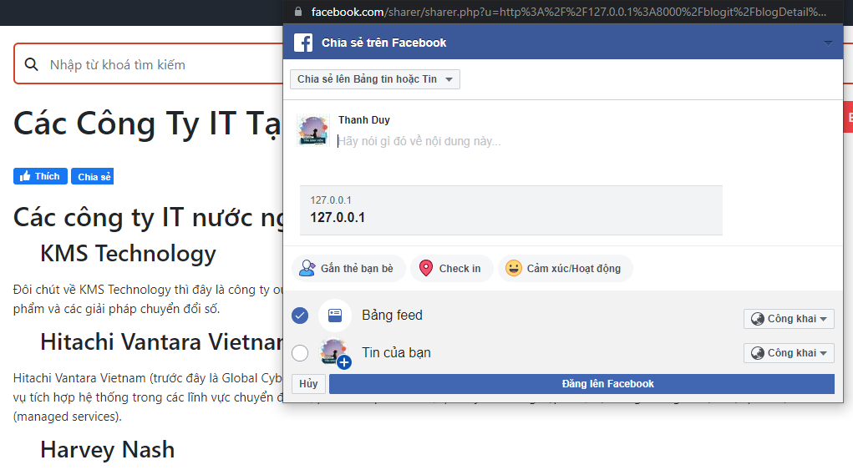

Hình 163: chia sẻ bài viết lên facebook

* Đối với bình luận của chính mình người dùng có thể xóa nó

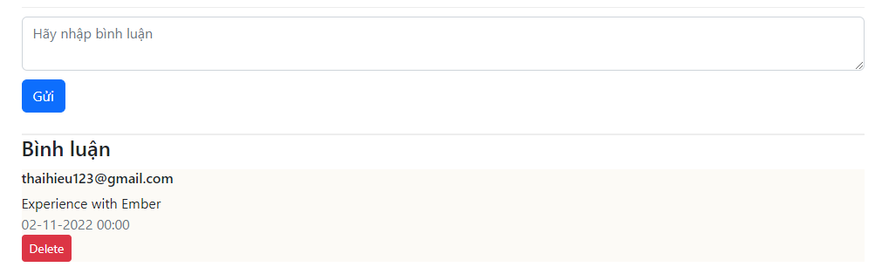

Hình 164: xóa bình luận

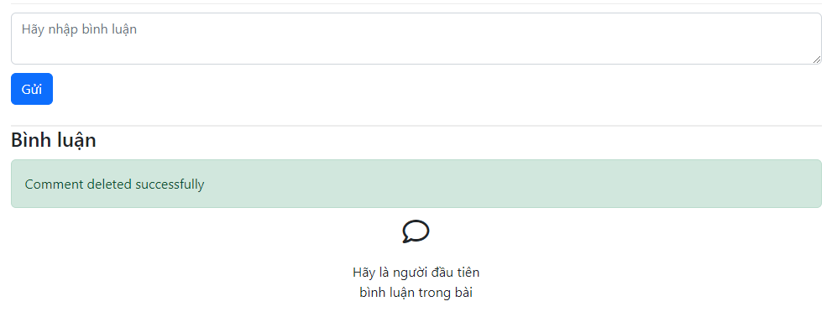

Hình 165: thông báo khi xóa bình luận thành công

**Phân công thực hiện chức năng của trang tuyển dụng**

Thái Minh Hiếu

| STT | Các chức năng | Estimate | Điểm tự đánh giá | Điểm GV đánh giá |
| --- | --- | --- | --- | --- |
| 1 | Đăng ký tài khoản customer | 10% | 1 |  |
| 2 | Đăng nhập | 5% | 0.5 |  |
| 3 | Xem thông tin cá nhân | 5% | 0.5 |  |
| 4 | Cập nhật thông tin cá nhân | 10% | 1 |  |
| 5 | Ứng tuyển | 5% | 0.5 |  |
| 6 | Tạo CV | 5% | 0.5 |  |
| 7 | Code trang thông báo lỗi 404 | 5% | 0.5 |  |
| 8 | Hiển thị thông ứng tuyển | 5% | 0.5 |  |
| 9 | Xem CV | 5% | 0.5 |  |
| 10 | Cập nhật CV | 10% | 1 |  |
| 11 | Xóa CV | 5% | 0.5 |  |
| 12 | Thêm công việc đang theo dõi | 5% | 0.5 |  |
| 13 | Xem công việc đang theo dõi | 5% | 0.5 |  |
| 14 | Xóa công việc đang theo dõi | 5% | 0.5 |  |
| 15 | Đổi mật khẩu | 5% | 0.5 |  |
| 16 | Quên mật khẩu | 10% | 1 |  |

Hoàng Chí Nhân

| STT | Các chức năng | Estimate | Điểm tự đánh giá | Điển GV đánh giá |
| --- | --- | --- | --- | --- |
| 1 | Thêm Job posting | 5% | 0.5 |  |
| 2 | Hiển thị Job posting | 5% | 0.5 |  |
| 3 | Sửa Job posting | 10% | 1 |  |
| 4 | Thêm employer | 5% | 0.5 |  |
| 5 | Hiển thị Employer | 5% | 0.5 |  |
| 6 | Sửa Employer | 10% | 1 |  |
| 7 | Thêm user | 5% | 0.5 |  |
| 8 | Hiển thị user | 5% | 0.5 |  |
| 9 | Sửa user | 10% | 1 |  |
| 10 | Trang chủ | 5% | 0.5 |  |
| 11 | Tim kiếm | 5% | 0.5 |  |
| 12 | Phân trang | 5% | 0.5 |  |
| 13 | xóa tạm thời/phục hồi Customers | 5% | 0.5 |  |
| 14 | Thêm Customers | 5% | 0.5 |  |
| 15 | Sửa Customers | 10% | 1 |  |
| 16 | Hiển thị Customers | 5% | 0.5 |  |

Lê Văn Tuấn

| STT | Các chức năng | Estimate | Điểm tự đánh giá | Điểm GV đánh giá |
| --- | --- | --- | --- | --- |
| 1 | Hiển thị trang detail | 7.5% | 0.75 |  |
| 2 | Đăng ký | 10% | 1 |  |
| 3 | Đăng nhập | 5% | 0.5 |  |
| 4 | Xác nhận tài khoản | 2.5% | 0.25 |  |
| 5 | Hiển thị thông tin công ty | 5% | 0.5 |  |
| 6 | Đổi mật khẩu employer | 5% | 0.5 |  |
| 7 | Cập nhật thông tin công ty | 10% | 1 |  |
| 8 | Hiển thị bài tuyển dụng theo id | 5% | 0.5 |  |
| 9 | Đọc bài tuyển dụng | 5% | 0.5 |  |
| 10 | Thêm mới bài tuyển dụng | 5% | 0.5 |  |
| 11 | Cập nhật bài tuyển dụng | 10% | 1 |  |
| 12 | Xóa bài tuyển dụng | 5% | 0.5 |  |
| 13 | Danh sách hồ sơ ứng tuyển | 10% | 1 |  |
| 14 | Xem hồ sơ ứng tuyển | 5% | 0.5 |  |
| 15 | Xóa hồ sơ tuyển dụng | 5% | 0.5 |  |
| 16 | Thông báo tuyển dụng | 5% | 0.5 |  |

Bùi Duy Thanh

| STT | Các chức năng | Estimate | Điểm tự đánh giá | Điểm GV đánh giá |
| --- | --- | --- | --- | --- |
| 1 | Hiển thị bài viết nổi bật | 5% | 0.5 |  |
| 2 | Hiển thị bài viết mới nhất | 5% | 0.5 |  |
| 3 | Hiển thị bài viết xem nhiều | 5% | 0.5 |  |
| 4 | Bình luận bài viết | 5% | 0.5 |  |
| 5 | Xoá bài viết | 5% | 0.5 |  |
| 6 | Đếm lượt xem bài viết | 5% | 0.5 |  |
| 7 | Phân trang | 5% | 0.5 |  |
| 8 | Tìm kiếm | 5% | 0.5 |  |
| 9 | Thêm bài viết | 5% | 0.5 |  |
| 10 | Xoá mềm/khôi phục bài viết | 5% | 0.5 |  |
| 11 | Cập nhật bài viết | 10% | 1 |  |
| 12 | Hiển thị bình luận | 5% | 0.5 |  |
| 13 | Xoá bình luận | 5% | 0.5 |  |
| 14 | Xoá mềm/khôi phục bình luận | 5% | 0.5 |  |
| 15 | Giao diện lỗi 500 | 2% | 0.2 |  |
| 16 | Xóa bình luận (customer) | 5% | 0.5 |  |
| 17 | Khoá bình luận | 10% | 1 |  |
| 18 | Chặn bình luận khi chưa đăng nhập | 5% | 0.5 |  |
| 19 | Chia sẻ bài viết lên facebook | 3% | 0.3 |  |